**A prova objetiva será aplicada na data provável de 3 de junho de 2018,** no turno da tarde e com a duração de 4(quatro) horas.

1 O valor da taxa de inscrição será de R$ 60,00 (sessenta reais). 4.2 As inscrições serão feitas exclusivamente via internet no endereço eletrônico http://www.iades.com.br**, no período entre 8h (oito horas) do dia 20 de março de 2018 e 22h (vinte e duas horas) do dia 30 de abril de 2018**.

1. conhecimentos básicos: 25 (vinte e cinco) questões com peso 1 (um) para cada questão, sendo:
2. 8 (oito) questões de Língua Portuguesa,
3. 4 (quatro) questões de Raciocínio Lógico e Matemático,
4. 5 (cinco) questões sobre Legislação Aplicada aos Servidores do Governo do Distrito Federal,
5. 5 (cinco) questões sobre o Sistema Único de Saúde (SUS) e
6. 3 (três) questões de Atualidades;

b) conhecimentos específicos: 25 (vinte e cinco) questões com peso 2 (dois) para cada questão

**Serão considerados classificados** na prova objetiva os candidatos que acertarem o mínimo de **13 (treze)** questões de conhecimentos básicos e **13 (treze)** questões de conhecimentos específicos

(25 questões)

1.1 LÍNGUA PORTUGUESA. 1 Compreensão e intelecção de textos. 2 Tipologia textual. 3 Ortografia. 4 Acentuação gráfica. 5 Emprego do sinal indicativo de crase. 6 Formação, classe e emprego de palavras. 7 Sintaxe da oração e do período. 8 Pontuação. 9 Concordância nominal e verbal. 10 Colocação pronominal. 11 Regência nominal e verbal. 12 Equivalência e transformação de estruturas. 13 Paralelismo sintático. 14 Relações de sinonímia e antonímia.

1.2 RACIOCÍNIO LÓGICO E MATEMÁTICO. 1 Operações, propriedades e aplicações (soma, subtração, multiplicação, divisão, potenciação e radiciação). 2 Princípios de contagem e probabilidade. 3 Arranjos e permutações. 4 Combinações. 5 Conjuntos numéricos (números naturais, inteiros, racionais e reais) e operações com conjuntos. 6 Razões e proporções (grandezas diretamente proporcionais, grandezas inversamente proporcionais, porcentagem, regras de três simples e compostas). 7 Equações e inequações. 8 Sistemas de medidas. 9 Volumes. 10 Compreensão de estruturas lógicas. 11 Lógica de argumentação (analogias, inferências, deduções e conclusões). 12 Diagramas lógicos.

1.3 SISTEMA ÚNICO DE SAÚDE (SUS). 1 Evolução histórica da organização do sistema de saúde no Brasil e a construção do Sistema Único de Saúde (SUS) princípios, diretrizes e arcabouço legal. 2 Controle Social no SUS. 3 Resolução no 453/ 2012, do Conselho Nacional de Saúde. Política Nacional de Gestão Estratégica e Participativa do Ministério da Saúde. 4 Constituição Federal, artigos de 194 a 200. 5 Lei Orgânica da Saúde Lei no 8.080/1990, Lei no 8.142/1990 e Decreto Presidencial no 7.508/2011 6 Determinantes Sociais da Saúde. 7 Sistemas de Informação em Saúde.

1.4 LEGISLAÇÃO APLICADA AOS SERVIDORES DO GOVERNO DO DISTRITO FEDERAL. 1 Lei Orgânica do Distrito Federal e alterações posteriores. 2 Lei Complementar no 840, de 23 de dezembro de 2011 (dispõe sobre o regime jurídicos dos servidores públicos civis do Distrito Federal, das autarquias e das fundações públicas distritais).

1.5 ATUALIDADES. 1 Realidade étnica, social, histórica, geográfica, cultura, política e econômica do Distrito Federal e da Região Integrada de Desenvolvimento do Distrito Federal (RIDE).

2.2 ANALISTA DE SISTEMAS (CÓDIGO 102).

**1 Gerência de projetos.**

1.1 Conceitos básicos.

1.2 Processos do PMBOK (a partir da versão 5).

O primeiro conceito que o PMBOK ensina é o de projeto, e como diferenciá-lo de uma operação.

**Projeto**  é um esforço temporário empreendido para criar um produto, serviço ou resultado exclusivo. Possuem natureza temporária e **têm datas de início e fim definidas, e estarão concluídos quando as respectivas metas e objetivos forem cumpridos, caso o projeto não poderão ser atingidos ou que o projeto não é mais necessário ele será termnado**. Servem para lançar um produto novo ou serviço que não existia anteriormente. Mas, também, podem simplesmente produzir resultados, como os resultados de uma pesquisa, ou até mesmo um estudo de viabilidade.

**As operações**, por sua vez, são contínuas e repetitivas e mantêm a organização funcionando . Fazem parte do cotidiano da organização.

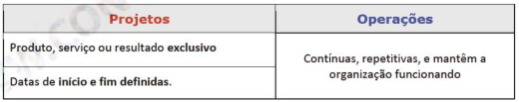

Destaco, ainda, que projetos podem resultar em novas operações. Por exemplo, um projeto de lançamento de um veículo novo por uma montadora resulta em uma nova linha de produção de veículos, cuja produção passa a ser uma operação da montadora

1) (CESPE - SERPRO - Analista - Administração de Serviços de Tecnologia da Informação - 2013) A natureza temporária do projeto implica a existência de início e término definidos para o projeto e que o seu término seja alcançado mesmo quando se concluir que os objetivos definidos não serão ou

não poderão ser atingidos.

Certa. De acordo com o PMBOK, um projeto é um esforço temporário empreendido para criar um produto ou serviço exclusivo. Entre outras situações, seu término acontece quando: atingem-se os objetivos do projeto: verifica-se que os objetivos do projeto não poderão ser atingidos ou que o projeto não é mais necessário.

**Gerenciamento de Projetos:**

Por sua vez, trata da "aplicação de conhecimento. habilidades. ferramentas e técnicas às atividades do projeto a fim de atender aos seus requisitos. O gerenciamento de projetos é realizado através da aplicação e integração apropriadas **dos 47 processos agrupados logicamente** **abrangendo os 5 grupos**." Esses 47 processos e seus 5 grupos serão vistos adiante.

Nesse contexto, destaca-se a figura do gerente de projetos. Além das habilidades específicas a qualquer área e das proficiências de gerenciamento geral exigidas pelo projeto, o gerenciamento de projetos eficaz exige que o gerente de projetos possua as seguintes competências:

• Conhecimento. Refere-se ao que o gerente de projetos sabe sobre gerenciamento de projetos.

• Desempenho. Refere-se ao que o gerente de projetos é capaz de fazer ou realizar quando aplica seu conhecimento em gerenciamento de projetos.

• Pessoal. Refere-se ao comportamento do gerente de projetos na execução do projeto ou atividade relacionada. A efetividade pessoal abrange atitudes, principais características de personalidade, e liderança, que fornecem a habilidade de guiar a equipe do projeto ao mesmo tempo em que atinge objetivos e equilibra as restrições do mesmo.

Ainda, os gerentes de projetos eficazes devem possuir uma combinação equilibrada de habilidades éticas, interpessoais e conceituais para ajudá-los a analisar situações e interagir de maneira apropriada. Dentre estas, podemos destacar: **liderança , construção de equipes , motivação, comunicação, influência, tomada de decisões ,consciência política e cultural, negociação, ganho de confiança, gerenciamento de conflitos e coaching**

PROJETOS X PROGRAMAS X PORTFÓLIOS

**Gerenciamento de programas:** Um programa pode ser definido como um grupo de projetos relacionados de modo coordenado, para a obtenção de benefícios e controle que não estariam disponíveis se eles fossem gerenciados individualmente. Os programas podem incluir projetos e tarefas extra-projeto, e seu foco é o relacionamento nas interdependências dos projetos.

O gerenciamento de programas é definido como o gerenciamento centralizado e coordenado de um programa para atingir os objetivos e benefícios estratégicos do mesmo. Os projetos dentro de um programa são relacionados através do resultado comum ou da capacidade coletiva. **Se a relação entre projetos for somente a de um cliente, vendedor, tecnologia ou recurso compartilhado, o esforço deve ser gerenciado como um portfólio de projetos e não como um programa**

**Gerenciamento de portfólio:** Um portfólio, por sua vez, refere-se a um conjunto de projetos e/ou programas e outros trabalhos, agrupados para facilitar o gerenciamento eficaz desse trabalho a fim de atingir os objetivos de negócios estratégicos.

**O gerenciamento de portfólios** se concentra em garantir que os projetos e programas sejam analisados a fim de priorizar a alocação de recursos, e que o portfólio seja consistente e alinhado às estratégias organizacionais. O gerenciamento de portfólios alinha componentes (projetos, programas ou operações) com a estratégia organizacional, organizados em portfólios ou subportfólios a fim de otimizar os objetivos do projeto ou programa, dependências, custos, linhas de tempo, benefícios, recursos e riscos. Isso permite que as organizações tenham uma visão geral de como o portfólio reflete os objetivos estratégicos, institui o gerenciamento de governança adequado e autoriza a alocação de recursos humanos, financeiros e materiais com base no desempenho e benefícios esperados.

**Dica do professor**: gosto de pensar no exemplo de uma grande empresa de eletrônicos. Em seu Portfólio, existem produtos como refrigeradores, televisores, smartphones e outros, cada qual com seu programa. Gerenciar esse portfólio envolveria escolher em qual gama de produtos continuar a investir, escolher produtos novos, descontinuá-los, etc. Cada gama de produtos similares deve estar na alçada de um Programa . Para os smartphones, por exemplo, cada novo aparelho deve ser um projeto . Mas, esses projetos, uma vez na alçada de um programa, podem obter benefícios comuns, desfrutando de uma mesma equipe de testadores independente, especialistas em baterias e antenas podem ser compartilhados entre todos esses projetos, etc .

Facilitou o seu entendimento?

**Portifólio** (Produtos como refrigeradores, televisores,telefones) 🡪 **Programa** (Escolher ql produto para investir, exemplo telefones ) 🡪 **Projeto** (o aparelho Motorola será um projeto)

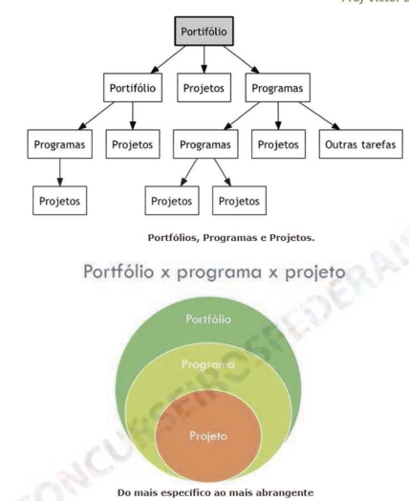

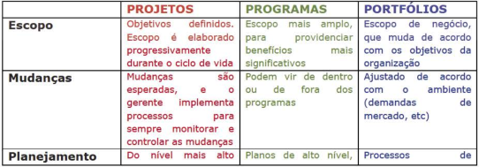

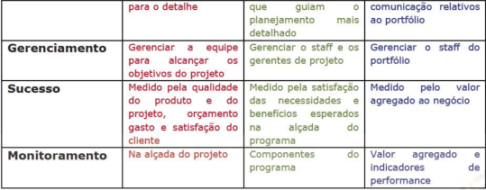

2) (CESPE - TJ/SE - Analista Judiciário - Análise de Sistemas - 2014) Os projetos e programas de um portfólio devem ser agrupados a fim de propiciar o alcance dos objetivos estratégicos da organização, por isso, devem estar, necessariamente, diretamente relacionados.

Errado! Em um portfólio, projetos e/ou programas e outros trabalhos sã agrupados para facilitar o gerenciamento eficaz desse trabalho, a fim de atingir os objetivos de negócios estratégicos. Não existe obrigação de projetos e programas estarem diretamente relacionados

ESCRITÓRIO DE PROJETOS: **PMO (SupConDir)**

Podemos destacar, ainda, na organização, a figura do Escritório de Projetos (Project Management Office, PMO). O Escritório de Projetos é uma entidade organizacional, que recebe responsabilidades relacionadas ao gerenciamento de projetos sob o seu domínio . Pode ser considerado um "centro de expertise" em projetos, dando suporte aos gerentes de projetos .

Há vários tipos de estruturas de PMO nas organizações e elas variam em função do seu grau de controle e influência nos projetos da organização, tais como:

- De Suporte: Os PMOs de suporte desempenham um **papel consultivo nos projetos**, fornecendo modelos, melhores práticas, treinamento, acesso a informações e lições aprendidas com outros projetos. Este tipo de PMO **atua como um repositório de projetos**. **O nível de controle exercido pelo PMO é baixo**.

- De Controle: Os PMOs de controle **fornecem suporte e exigem a conformidade através de vários meios**. A conformidade pode envolver a adoção de estruturas ou metodologias de gerenciamento de projetos usando modelos, formulários e ferramentas específicas, ou conformidade com a governança. **O nível de controle exercido pelo PMO é médio.**

- Diretivo: Os PMOs diretivos **assumem o controle dos projetos** através do seu gerenciamento direto. **O nível de controle exercido pelo PMO é alto**. O PMO reúne os dados e informações de projetos estratégicos corporativos e avalia como os objetivos estratégicos de nível mais alto estão sendo alcançados. **O PMO é a ligação natural entre os portfólios, programas e projetos da organização** e os sistemas de medição corporativos (p.ex., Balanced Scorecard).

Um PMO pode ser investido de autoridade para atuar como parte interessada integral e um importante deliberante durante o início de cada projeto, fazer recomendações ou encerrar projetos, ou ainda tomar outras medidas conforme a necessidade. Além disso, o PMO pode estar envolvido na seleção, no gerenciamento e na mobilização de recursos de projetos

compartilhados ou dedicados.

O PMO pode, ainda:

- Gerenciar recursos compartilhados entre todos os projetos da alçada

do PMO;

- Identificar e desenvolver metodologias e melhores práticas;

- Orientar, aconselhar, treinar, supervisionar;

- Monitorar conformidade com políticas e procedimentos da empresa;

- Desenvolver e gerenciar políticas e procedimentos;

- Coordenar comunicações entre projetos.

Desta forma, veremos que Gerentes de Projetos e Escritórios de Projetos possuirão objetivos distintos, a saber:

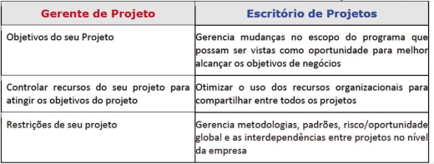

3) (CESPE - TJ/SE - Técnico Judiciário - Programação de Sistemas -2014) De acordo com o PMBOK 5, são possíveis atribuições do PMO corporativo a instituição do gerenciamento de governança adequado e a autorização da alocação dos recursos humanos, financeiros e materiais do projeto, com base no desempenho e nos benefícios esperados.

**Errado!** Não existe PMO corporativo, mas PMO diretivo . Além disso, a questão traz uma atribuições do gerenciamento de portfólios.

STAKEHOLDERS (PARTES INTERESSADAS)

As partes interessadas ( stakeholders ) são pessoas ou organizações (por exemplo, clientes, patrocinadores, organização executora ou o público) ativamente envolvidas no projeto ou cujos interesses podem ser positiva ou negativamente afetados pela execução ou término do projeto . Elas também podem exercer influência sobre o projeto, suas entregas e sobre os membros da equipe do projeto . A equipe de gerenciameto do projeto precisa identificar as partes interessadas, tanto internas quanto externas, a fim de determinar os requisitos e as expectativas em relação ao projeto de todas as partes envolvidas. Além disso, o gerente do projeto precisa gerenciar a influência das várias partes interessadas em relação aos requisitos do projeto para garantir um resultado bem-sucedido.

Os principais stakeholders podem ser :

• Clientes/usuários;

• Patrocinador do projeto;

• Gerentes de portfólios de projetos;

• Gerentes de programas;

• Escritório de projetos;

• Gerentes de projetos;

• Equipe do projeto;

• Gerentes funcionais relacionados ao projeto;

• Gerenciamento de operações (quando impactado pelo projeto);

• Fornecedores/parceiros comerciais;

• Outros (não é uma lista exaustiva);

• Atenção: **Segundo o posicionamento oficial do PMBOK, os concorrentes não são considerados stakeholders de um projeto .**

4) (CESPE - ANTAQ - Analista Administrativo - Sistemas e Negócio s - 2014) Excluindo-se o gerente do projeto e sua equipe, incluem -se nas partes interessadas todas as pessoas ou organizações passíveis de sofrerem impactos positivos ou negativos em decorrência do produto gerado pela empresa .

**Errado!** Se acatássemos o enunciado, estaríamos colocando **os concorrentes** no rol dos stakeholders . Afinal de contas, eles são passíveis de sofrerem impactos (provavelmente negativos) em decorrência do produto gerado pela empresa

**VALOR DE NEGÓCIO:**

Valor de negócio é um conceito único para cada organização. O valor de negócio é definido como o valor inteiro do negócio**, a soma total de todos os elementos tangíveis e intangíveis** . Exemplos de **elementos tangíveis incluem ativos monetários, patrimônio dos acionistas e instalações** utilitárias . Exemplos de **elementos intangíveis incluem reputação, reconhecimento de marca, benefício público** e marcas registradas.

A realização bem sucedida do valor de negócio começa com o planejamento estratégico e gerenciamento abrangentes. A estratégia organizacional pode ser expressa através da missão e visão da organização, incluindo a orientação para os mercados, a competição e outros fatores ambientais. A estratégia organizacional eficaz oferece instruções definidas de desenvolvimento e crescimento , além de métricas de desempenho para o sucesso. O uso de técnicas de gerenciamento de portfólios, programas e projeto s é essencial para

CICLO DE VIDA DE PRODUTO E CICLO DE VIDA DE PROJETO: **IOEE**

O ciclo de vida do projeto diz respeito às suas fases**, que geralmente são sequenciais e que às vezes se sobrepõem**, cujo nome e número são determinados pelas necessidades de gerenciamento e controle da(s) organização(ões) envolvidas, a natureza do projeto em si e sua área de aplicação. Um ciclo de vida de projeto pode ser documentado com uma metodologia, oferecendo uma estrutura básica para o gerenciamento do projeto, independentemente do trabalho desenvolvido.

Via de regra, os projetos podem ser mapeados por um ciclo, contendo:

• Início do Projeto

• Organização e Preparação

• Execução do trabalho do projeto

• Encerramento do projeto

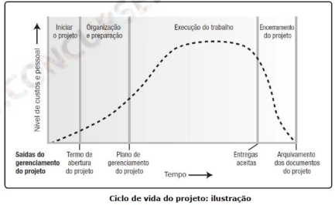

Tal ciclo não deve ser confundido com os grupos de processos , que serão vistos adiante.

A estrutura genérica do ciclo de vida do projeto, geralmente, apresenta as seguintes características:

Os níveis de custo e de pessoal são baixos no início, atingem um valor máximo enquanto o projeto é executado e caem rapidamente conforme o projeto é finalizado.

A curva típica de custo e pessoal acima pode não se aplicar a todos os projetos. Um projeto pode exigir despesas substanciais para assegurar os recursos necessários no início do seu ciclo de vida, por exemplo, ou dispor de uma equipe completa bem no início do seu ciclo de vida.

Influência das partes interessadas, os riscos e as incertezas são maiores durante o início do projeto. Estes fatores caem ao longo da vida do mesmo.

A capacidade de influenciar as características finais do produto do projeto, sem impacto significativo sobre os custos, é mais alta no início e torna-se cada vez menor conforme o projeto progride para o seu término. Os custos das mudanças e correções de erros geralmente aumentam significativamente conforme o projeto se aproxima do término.

O ciclo de vida do produto, por sua vez, consiste em fases do produto, geralmente sequenciais e não sobrepostas, determinadas pela necessidade de produção e controle da organização. A última fase do ciclo de vida de um produto é a chamada deterioração, ou morte, ou retirada de circulação do produto.

**Entretanto, cabe destacar que nem todo projeto, necessariamente, resulta na produção de um produto**. Pode-se ter:

- Projeto desenvolvendo um novo produto;

- Projeto para dar um “upgrade” em um produto existente

- Projeto para realizar o estudo de viabilidade de um produto;

- Projeto para realizar um campanha publicitária para um produto, etc.

Por isso, é razoável que o ciclo de vida de um projeto esteja contido em um (ou mais) ciclos de vida de um produto.

Fases do Projeto:

O PMBOK afirma que a estrutura de fases de um projeto facilita o gerenciamento, planejamento e o controle.

Geralmente, as fases de um projeto são sequenciais, mas benefícios podem ser obtidos quando se seguem outros padrões.

Os tipos básicos são:

Sequenciais : modelo tradicional, no qual uma fase começa quando outra termina.

Sobrepostas : uma fase pode começar antes do encerramento de outra, com o objetivo de diminuir o cronograma. Podem aumentar o risco e resultar em retrabalho, caso a fase anterior não forneça informações suficientes em tempo hábil.

ATIVOS DE PROCESSOS ORGANIZACIONAIS E FATORES AMBIENTAIS DA EMPRESA

Ativos de processos organizacionais são todos os ativos relacionados a processos de qualquer ou de todas as organizações envolvidas no projeto, e que podem influenciar em seu sucesso. O PMBOK agrupa esses ativos de processos em duas categorias:

- Processos e procedimentos: normas, políticas, ciclos de vida padrão de produtos e projetos, diretrizes padronizadas, instruções de trabalho, procedimentos de comunicação da organização, procedimento de gerenciamento de questões e defeitos, etc. Em Resumo: **tudo relacionado a como a empresa faz as coisas**

- Base de conhecimento corporativa: bancos de dados de medição de processos, arquivos de projetos anteriores, base de conhecimento de informações históricas, lições aprendidas, **enfim, tudo que a “empresa aprendeu com o tempo”**

Os fatores ambientais da empresa, por sua vez, são tanto os fatores ambientais internos quanto externos que cercam ou influenciam o sucesso de um projeto. Podem estar relacionados à:

- Cultura;

- Normas governamentais;

- Infraestrutura;

- Recursos humanos existentes;

- Condições do mercado;

- Estrutura organizacional;

- Tolerância a risco dos stakeholders;

- Clima político, etc

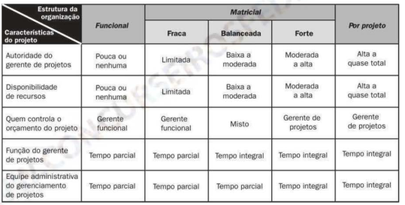

Esta tabela sintetiza bem a relação entre as características de um projeto e a estrutura de uma organização, desde a organização funcional , passando pela organização matricial e organização por projeto. Uma avaliação em cima desse assunto dificilmente fugirá do conteúdo dessa tabela. Vamos falar um pouco sobre elas.

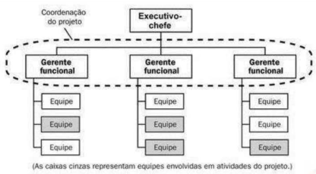

**A organização funcional,** **conforme mostrado acima**, é a organização clássica,

que está em vigor nos nossos órgãos públicos. Os departamentos são bem definidos (RH, auditoria, contabilidade) e suas atividades pouco se relacionam. **Os projetos são atividades bem pontuais nesse tipo de organização.**

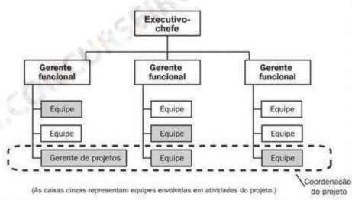

**A organização matricial, por sua vez, possui uma certa orientação a projetos**, cuja intensidade varia conforme a primeira tabela mostrada na página anterior. A estrutura da empresa ainda é similar à organização funcional, porém já existe o reconhecimento da necessidade de se manter uma área de projetos .

**As matrizes fracas** mantêm muitas das características de uma organização funcional e o papel do **gerente de projetos é mais parecido com a de um coordenador** **ou facilitador** **do que com o de um gerente de projetos propriamente dito**. As matrizes fortes possuem muitas das características da organização projetizada e podem ter gerentes de projetos em tempo integral com autoridade considerável e pessoal administrativo trabalhando para o projeto em tempo integral. Enquanto a **organização matricial balanceada reconhece a necessidade de um gerente de projetos**, ela não fornece a ele autoridade total sobre o projeto e sobre seu financiamento.

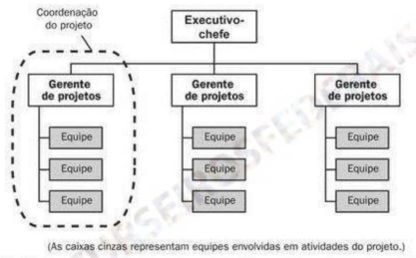

Em uma organização por projeto os membros da equipe de um projeto trabalham juntos, e a maior parte dos recursos da organização está envolvida no trabalho dos projetos, com seus gerentes de projetos possuindo grande independência e autoridade

5) (CESPE - BACEN - Analista - Área 1:Desenvolvimento - 2013) Em uma organização de matriz fraca, o gerente de projetos e o gerente funcional compartilham igual mente o poder .

**Errada.** Isso ocorre em uma matriz balanceada. **Na fraca, o gerente funcional possui mais poder do que o gerente de projetos**.

**Equipe de Projeto:**

A equipe do projeto **inclui o gerente do projeto e o grupo de indivíduos que atua conjuntamente na execução do trabalho do projeto** para alcançar os seus objetivos. A equipe do projeto inclui o gerente do projeto, o pessoal de gerenciamento do projeto e outros membros da equipe que executam o trabalho, mas que não estão necessariamente envolvidos no gerenciamento do projeto

Os Papéis são:

- Pessoal do Gerenciamento de Projeto : Os membros da equipe que executam as atividades de gerenciamento do projeto, tais como de elaboração do cronograma, orçamento, emissão de relatórios e atividades de controle, comunicações, gerenciamento dos riscos e suporte administrativo. Este papel pode ser desempenhado ou apoiado por um escritório de gerenciamento de projetos (PMO).

- Recursos Humanos de um Projeto : Os membros da equipe que executam o trabalho de criação das entregas do projeto

- Especialistas de Suporte: Os especialistas de suporte executam as atividades exigidas para o desenvolvimento ou execução do plano de gerenciamento do projeto. Elas podem incluir atividades como contratações, gerenciamento financeiro, logística, jurídicas, de segurança, engenharia, testes, ou controle da qualidade.

- Representantes de usuários ou de clientes: Os membros da organização que aceitarem as entregas ou produtos do projeto podem ser designados para atuar como representantes ou pessoas de contato para garantir a coordenação apropriada, orientar sobre os requisitos ou validar a aceitabilidade dos resultados do projeto.

- Vendedores: Vendedores, fornecedores, ou contratadas, são empresas externas que assinam um contrato para fornecimento de componentes ou serviços necessários ao projeto

- Membros de organizações de parceiros de negócios: podem ser designados como membros da equipe do projeto para garantir sua coordenação adequada.

- Parceiros de negócios: são também empresas externas, mas têm uma relação especial com a empresa, às vezes obtida através de um processo de certificação. Os parceiros de negócios fornecem consultoria especializada ou desempenham um papel específico, como instalação, personalização, treinamento ou suporte.

**PROCESSOS DE GERENCIAMENTO DE PROJETOS**

Gerenciar projetos é aplicar conhecimentos, habilidades, ferramentas e técnicas à atividade de projeto, de modo que ele cumpra os seus requisitos, dentro do escopo, tempo, custos e qualidade esperados.

O PMBOK 5ª edição organiza esse arcabouço de conhecimentos em **47 processos**. Esses processos, naturalmente, serão influenciados pelos ativos de processos organizacionais e os fatores ambientais da empresa. Além disso, dependendo do porte do projeto, nem todos os 47 processos poderão ser empregados

**GRUPOS DE PROCESSOS**

**O PMBOK (IPEME)** organiza os seus processos em grupos de processos, a saber:

O Grupo de Processos de **Iniciação** consiste nos processos realizados para definir um novo projeto ou uma nova fase de um projeto existente, obtendo autorização para tal. Nos processos de iniciação, o escopo inicial é definido e os recursos financeiros iniciais são comprometidos. As partes interessadas internas e externas que vão interagir e influenciar o resultado geral do projeto são identificadas. Se ainda não foi designado, o gerente de projetos será selecionado. Estas informações são capturadas no termo de abertura do projeto e no registro das partes interessadas. Quando o termo de abertura do projeto é aprovado, o projeto se torna oficialmente autorizado.

Já o Grupo de Processos de **Planejamento** consiste nos processos realizados para estabelecer o escopo total do esforço, definir e refinar os objetivos e desenvolver o curso de ação necessário para alcançar esses objetivos. Os processos de planejamento desenvolvem o plano de gerenciamento e os documentos do projeto que serão usados para executá-lo.

O Grupo de Processos de **Execução**, por sua vez, consiste nos processos realizados para executar o trabalho definido no plano de gerenciamento do projeto de forma a cumprir as especificações do projeto. Este grupo de processos envolve coordenar pessoas e recursos e também integrar e executar

O Grupo de Processos de **Monitoramento e Controle** consiste nos processos necessários para acompanhar. revisar e regular o progresso e o desempenho do projeto, identificar todas as áreas nas quais serão necessárias mudanças no plano e iniciar as mudanças correspondentes. O principal benefício deste grupo de processos é que  **o desempenho do projeto** é observado e mensurado de forma periódica e uniforme para identificar variações em relação ao plano de gerenciamento do mesmo.

Por fim, o Grupo de Processos de **Encerramento** consiste nos processos executados para finalizar todas as atividades, de todos os grupos de processos de gerenciamento do projeto, visando completar formalmente o projeto ou a fase, ou obrigações contratuais. Este grupo de processos, quando concluído, verifica se os processos definidos estão completos em todos os grupos de processos para encerrar o projeto ou uma fase do projeto, da forma apropriada e definir formalmente que o projeto ou a fase do projeto estão concluídos.

**Dica do professor:** jamais se esqueça dessa classificação! Perguntas triviais sobre gestão de projetos sempre passam pelos grupos de processos. Mais uma vez, para não esquecer!

-Iniciação

-Planejamento (Planejar gerenciamento de aquisições)

-Execução (Conduzir as aquisições)

-Monitoramento e Controle (Controlar as aquisições)

-Encerramento

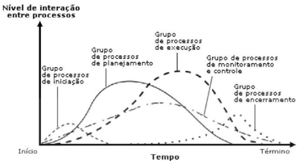

Além disso, veremos que as saídas produzidas pelos processos poderão servir como entradas para vários outros processos. Recomendo uma nova passagem por esse capítulo depois que você ler sobre os processos do PMBOK.

Essa explicação pode lhe deixar um pouco "solto ", pois já estamos falando de processos, sem tê-los visto ainda. Não há motivo para preocupações. Ainda, lembra-se que eu falei sobre **não confundir ciclo de vida de projeto com grupos de processos**?

A última imagem , acima, pode fazê-lo pensar que os grupos de processos são executados uma única vez do início ao término do projeto. Entretanto**, destaco que um projeto pode ter várias fases, e nessas fases, os grupos de processos se repetir em por diversas vezes,** tudo bem?

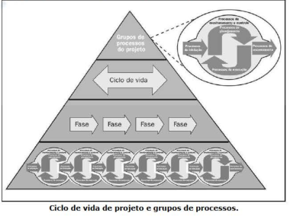

**Grupos de Processos:**

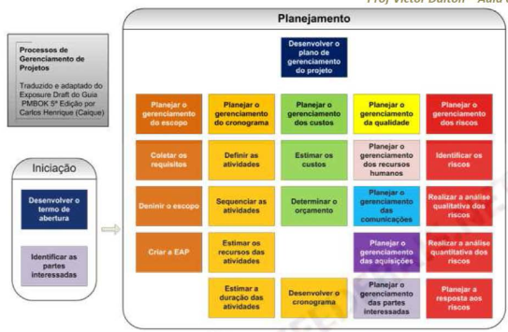

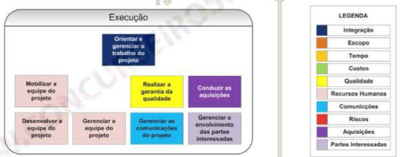

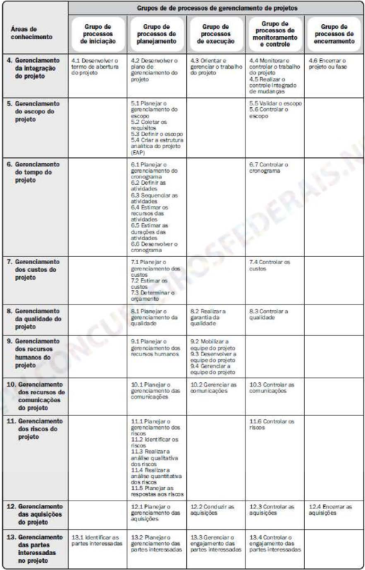

**Iniciação ( 2 processos):**

Este grupo consiste nos processos realizados **para definir um novo projeto ou uma nova fase de um projeto existente** . obtendo autorização para tal. O processos que pertencem à esse grupo são:

**Desenvolver o termo de abertura do projeto:** Este processo trata principalmente da autorização do projeto ou, em um projeto com várias fases, de uma fase do projeto. É o processo necessário para **documentação das necessidades de negócios e do novo produto, serviço ou outro resultado que deve satisfazer esses requisitos**.

A elaboração desse termo de abertura liga o projeto ao trabalho em andamento da organização e autoriza o seu desenvolvimento. **O início formal do projeto se dá com a divulgação do termo de abertura do projeto**. Este termo designa um gerente para o projeto, bem como aloca recursos.

**Identificar as partes interessadas:** Este processo **identifica pessoas e organizações** que podem ser afetadas pelo projeto e de documentação das informações relevantes relacionadas aos seus interesses, envolvimento ou impacto no sucesso do projeto. É a primeira atividade a ser desempenhada.

* Dica : preste atenção nesses dois processos, eles são muito cobrados em provas

**PLANEJAMENTO (24 processos):**

O grupo de planejamento consiste nos processos **realizados para estabelecer o escopo total do esforço**. definir e refinar os objetivos e desenvolver o curso de ação necessário para alcançar esses objetivos.

É o grupo mais extenso, com 24 processos. São eles: Desenvolver o plano de gerenciamento do projeto: Definir, preparar, integrar e coordenar todos os planos auxiliares em um plano de gerencia mento do projeto.

O plano de gerenciamento do projeto se torna a principal fonte de informações de como o projeto será planejado, executado, monitorado e controlado, bem como encerrado.

**Planejar o gerenciamento do escopo:** Criar um plano de gerenciamento do escopo do projeto que documenta como tal escopo será definido, validado e controlado.

**Coletar os requisitos:** Definir e documentar as necessidades das partes interessadas para alcançar os objetivos do projeto .Este processo aborda e documenta os requisitos do projeto e da entrega, do produto, os limites, métodos de aceitação e o controle de alto nível do escopo.

**Definir o escopo:** Desenvolver uma declaração detalhada do projeto e do produto.

**Criar a Estrutura Analítica do projeto EAP);** Subdividir as principais entregas do projeto e do trabalho do projeto em componentes menores e mais facilmente gerenciáveis.

* Dica : preste atenção desde já nesse processo, ele é muito cobrado em provas.

**Planejar o gerenciamento do cronograma:** Estabelecer as políticas, os procedimentos e a documentação para o planejamento, desenvolvimento, gerenciamento, execução e controle do cronograma do projeto.

**Definir as atividades:** Identificar as atividades específicas que precisam ser realizadas para produzir as várias entregas do projeto.

**Sequenciar as atividades:** Identificar e documentar relacionamentos e dependências entre as atividades do cronograma.

**Estimar os recursos das atividades:** Estimar o tipo e as quantidades de materiais, pessoas, equipamentos ou suprimentos que serão necessários para realizar cada atividade do cronograma.

**Estimar as duracões das atividades:** Estimar o número de períodos de trabalho que serão necessários para terminar atividades do cronograma com os recursos definidos.

**Desenvolver o cronograma:** Analisar os recursos necessários, restrições do cronograma, durações e sequências de atividades para criar o cronograma do projeto .

**Planejar o gerenciamento dos custos:** estabelecer as políticas, os procedimentos e a documentação para o planejamento, gestão, despesas e controle dos custos do projeto .

**Estimar os custos:** Este é o processo necessário para desenvolver uma aproximação dos custos dos recursos monetários necessários para terminar as atividades do projeto.

**Determinar o orçamento:** Este é o processo necessário para agregar os custos estimados de atividades individuais ou pacotes de trabalho para estabelecer uma linha de base dos custos autorizados.

**Planejar o gerenciamento da qualidade:** Identificar os requisitos e/ou padrões da qualidade do projeto e suas entregas, além da documentação de como o projeto demonstrará a conformidade com os requisitos e/ou padrões de qualidade.

**Planejar o gerenciamento dos recursos humanos;** Identificar e documentar funções, responsabilidades, habilidades e relações hierárquicas do projeto, além de criar o plano de gerenciamento de pessoal.

**Planejar o gerenciamento das comunicações:**  Desenvolver uma abordagem apropriada e um plano de comunicações do projeto com base nas necessidades de informação e requisitos das partes interessadas, e nos ativos organizacionais disponíveis.

**Planejar o gerenciamento de riscos:** Decidir como abordar, planejar e executar as atividades de gerenciamento de riscos de um projeto.

**Identificar os riscos:** Determinar os riscos que podem afetar o projeto e documentar suas características.

**Realizar a análise qualitativa de riscos:** **Avaliar a** **Prioridade dos riscos identificados usando a probabilidade deles ocorrerem**, o impacto correspondente nos objetivos do projeto se os riscos realmente ocorrerem, além de outros fatores, como o prazo e tolerância a risco das restrições de custo, cronograma, escopo e qualidade do projeto.** **Matriz de probabilidade e impacto**

**Realizar a análise quantitativa de riscos:** **Analisar o** **efeito dos principais eventos de riscos identificados na análise qualitativa de riscos** e pode ser usada para atribuir uma classificação numérica a esses riscos individualmente ou para avaliar o efeito agregado de todos os riscos que afetam o projeto.

**\* Dica : saiba diferenciar a análise qualitativa da quantitativa!**

**Planejar respostas a riscos**: Desenvolver opções e ações para aumentar as oportunidades e reduzir as ameaças aos objetivos do projeto.

**Planejar o gerenciamento das aquisições:** Este é o processo necessário para determinar o que comprar ou adquirir, estabelecer fornecedores, quando e como fazer isso.

**Planejar o gerenciamento das partes interessadas:** desenvolver estratégias apropriadas de gerenciamento para engajar as partes interessadas de maneira eficaz no decorrer de todo o ciclo de vida do projeto, com base na análise das suas necessidades, interesses, e impacto potencial no sucesso do projeto

**EXECUÇÃO: (8 processos)**

A execução, por sua vez, consiste nos processos realizados para executar o trabalho definido no plano de gerenciamento do projeto de forma a  **cumprir as especificações do projeto**. Pertencem a esse grupo os processos:

**Orientar e gerenciar o trabalho do projeto:** Liderar e realizar o trabalho definido no plano de gerenciamento do projeto e a implementação das mudanças aprovadas para atingir os objetivos do projeto.

**Realizar a garantia da qualidade:** O **processo de auditoria** **dos requisitos de qualidade** e dos resultados das medições do controle de qualidade para garantir o uso dos padrões de qualidade e das definições operacionais apropriadas.

**Mobilizar a equipe do projeto:** Confirmar a disponibilidade e obter os recursos humanos necessários para terminar o projeto .

**Desenvolver a equipe do projeto:** Melhorar as competências e a interação de membros da equipe para aprimorar o desempenho do projeto.

**Gerenciar a equipe do projeto:** Acompanhar o desempenho de membros da equipe, fornecer feedback, resolver problemas e coordenar mudanças para melhorar o desempenho do projeto.

**Gerenciar as comunicações:** Criar, coletar, distribuir, armazenar, recuperar e de disposição final das informações do projeto de acordo com o plano de gerenciamento das comunicações.

**Gerenciar o engajamento {nível de comprometimento} das partes**

**interessadas:** Gerenciar a comunicação a fim de satisfazer os requisitos das partes interessadas no projeto e resolver problemas com elas

**Conduzir aquisições:** Este é o processo necessário para obter respostas - informações, cotações, licitações, ofertas ou propostas dos fornecedores, revisar ofertas, escolher e negociar até adjudicar um contrato com o fornecedor

**MONITORAMENTO E CONTROLE (11 processos)**

O Grupo de Processos de Monitoramento e Controle consiste nos processos necessários para **acompanhar, revisar e regular o progresso e o desempenho do projeto, identificar todas as áreas nas quais serão necessárias mudanças** no plano e iniciar as mudanças correspondentes.

**Monitorar e controlar o trabalho do projeto:** Coletar, medir e disseminar informações sobre o desempenho, avaliar as medições e as tendências para efetuar melhorias no processo.

**Realizar o controle integrado de mudanças:** Controlar os fatores que criam mudanças para garantir que essas mudanças sejam benéficas, determinar se elas ocorreram e gerenciar as aprovadas.

**Validar o escopo:** Formalizar a aceitação das entregas do projeto terminadas.

**Controlar o escopo:** Controlar as mudanças feitas no escopo do projeto.

**Controlar o cronograma:** Controlar as mudanças feitas no cronograma, atualização e manutenção da linha de base.

**Controlar os custos:** O processo de influenciar os fatores que criam as variações e controlar as mudanças no orçamento do projeto .

**Controlar a qualidade:** Monitorar resultados específicos do projeto a fim de determinar se eles estão de acordo com os padrões relevantes de qualidade e identificar maneiras de eliminar as causas de um desempenho insatisfatório.

**Controlar as comunicações:** Monitorar e controlar as comunicações no decorrer de todo o ciclo de vida do projeto para assegurar que as necessidades de informação das partes interessadas do projeto sejam atendidas .

**Controlar os riscos:** Acompanhar os riscos identificados, monitorar os residuais, identificar novos riscos, executar planos de respostas a riscos e avaliar sua eficiência durante todo o ciclo de vida do projeto

**Controlar as aquisições**: Gerenciar o contrato e a relação entre o comprado r e o fornecedor, analisar e documentar o desempenho atual ou passado de um fornecedor e, quando adequado, gerenciar a relação contratual com o comprador externo do projeto .

**Controlar o engajamento {nível de comprometimento} das partes**

**interessadas:** monitorar os relacionamentos das partes interessadas do projeto em geral, e ajustar as estratégias e planos para o engajamento das partes interessadas.

**ENCERRAMENTO (2 processos)**

Por fim, o Grupo de Processos de Encerramento consiste nos **processos executados para finalizar todas as atividades**, de todos os grupos de processos de gerenciamento do projeto, visando completar formalmente o projeto ou a fase, ou obrigações contratuais.

**Encerrar o projeto ou fase:** Finalizar todas as atividades em todos os grupos de processos para encerrar formalmente o projeto ou uma fase do projeto.

**Encerrar as aquisições:** Terminar e liquidar cada contrato, inclusive a resolução de quaisquer itens em aberto, e encerrar cada contrato aplicável ao projeto ou a uma de suas fases

**ÁREAS DE CONHECIMENTO**

As Áreas de Conhecimento do Gerenciamento de Projetos **congregam os processos que possuem características comuns**. Um exemplo simples: os processos Estimar os Custos, Determinar o Orçamento e Controlar os Custos pertencem a grupos de processos diferentes (Estimar os Custos e Determinar o Orçamento fazem parte do Planejamento, enquanto Controlar os Custos pertence ao Monitoramento e Controle) . Contudo, todos pertencem à Área de Conhecimento de Gerenciamento dos Custos do Projeto . Ficou entendido? Então vejamos as áreas em questão:

**O gerenciamento da integração do projeto** inclui os processos e as atividades necessárias para identificar, definir, combinar, unificar e coordenar os vários processos e atividades dos grupos de processos de gerenciamento .

**O gerenciamento do escopo do projeto** inclui os processos necessários para assegurar que o projeto inclui todo o trabalho necessário, e apenas o necessário, para terminar o projeto com sucesso. Esse gerenciamento está relacionado principalmente com a definição e controle do que está e do que não está incluso no projeto.

**O gerenciamento de tempo do projeto** inclui os processos necessários para gerenciar o término pontual do projeto.

**O gerenciamento dos custos do projeto** inclui os processos envolvidos em estimativas, orçamentos e controle dos custos, de modo que o projeto possa ser terminado dentro do orçamento aprovado.

**O gerenciamento da qualidade do projeto** inclui os processos e as atividades da organização executora que determinam as políticas de qualidade, os objetivos e as responsabilidades, de modo que o projeto satisfaça às necessidades para as quais foi empreendido .

**O gerenciamento dos recursos humanos do projeto** inclui os processos que organizam e gerenciam a equipe do projeto.

**O gerenciamento das comunicações do projeto** inclui os processos necessários para assegurar que as informações do projeto sejam geradas, coletadas, distribuídas, armazenadas, recuperadas e organizadas de maneira oportuna e apropriada.

**O gerenciamento dos riscos do projeto** inclui os processos de planejamento, identificação, análise, planejamento de respostas, monitoramento e controle de riscos de um projeto. Os objetivos do gerenciamento dos riscos são aumentar a probabilidade e o impacto dos eventos positivos e reduzir a probabilidade e o impacto dos eventos negativos no projeto.

**O gerenciamento das aquisições do projeto** inclui os processos necessários para comprar ou adquirir produtos, serviços ou resultados externos à equipe do projeto . A organização pode ser tanto o comprador como o vendedor dos produtos, serviços ou resultados de um projeto .

**O gerenciamento das partes interessadas do projeto** inclui os processos exigidos para identificar todas as pessoas, grupos ou organizações que podem impactar ou serem impactados pelo projeto, analisar as expectativas das partes interessadas e seu impacto no projeto, e desenvolver estratégias de gerenciamento apropriadas para o engajamento eficaz das partes interessadas nas decisões e execução do projeto.

**UM PROCESSO DO PMBOK: CRIAR A EAP** (Estrutura analítica do projeto --> Planejamento)

Pertence à área de conhecimento de **Escopo**.

Sua criação é o processo de subdivisão das entregas e do trabalho do

projeto em componentes menores e de gerenciamento mais fácil. A Estrutura Analítica do Projeto , também conhecida como Work Breakdown Structure, é um a decomposição hierárquica orientada às entregas do trabalho a ser executado pela equipe para atingir os objetivos do projeto e criar as entregas requisitadas, sendo que cada nível descendente da EAP representa uma definição gradualmente mais detalhada da definição do trabalho do projeto.  **A EAP organiza e define o escopo total e representa o trabalho especificado na atual declaração** do escopo do projeto aprovada. Temos um exemplo de EAP genérico na figura abaixo .

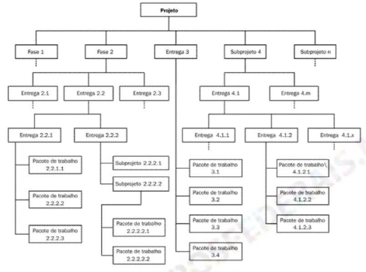

Como visto na figura acima, o nível de decomposição mais baixo na EAP se chama **pacote de trabalho**. Segundo o PMBOK, no nível de pacote de trabalho, é **possível atribuir com precisão os responsáveis pelo pacote**, bem como o custo e a duração das atividades podem ser estimados e gerenciados com confiança. O nível de detalhes dos pacotes de trabalho variará com o tamanho e complexidade do projeto .

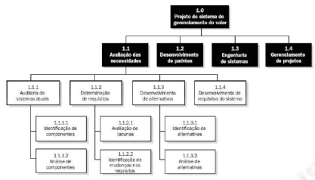

**Entradas:**

**- Plano de gerenciamento do escopo** ( criada no processo Planejar o Gerenciamento do Escopo): especifica como criar a EAP a partir da declaração detalhada do escopo do projeto e como a mesma será mantida e aprovada

**- Declaração do escopo do projeto** ( criada no processo Definir o Escopo): descreve detalhadamente as entregas do projeto e o trabalho necessário para criar as mesmas. Foi criada no processo Definir o escopo.

**- Documentação dos requisitos** ( criada no processo Coletar os Requisitos): descreve como os requisitos individuais atendem às necessidades do negócio para o projeto. Foi criada no processo Coletar os requisitos.

**- Fatores ambientais da empresa:** os padrões de EAP específicos de setor, relevantes à natureza do projeto, podem servir como fontes de referência externas para a criação da EAP.

**- Ativos de processos organizacionais:** políticas, procedimentos e modelos para a EAP , arquivos de projetos anteriores e lições aprendidas de projetos anteriores, dentre outros.

**Ferramentas e técnicas**

**Decomposição:** subdivisão das entregas do projeto em componentes menores e mais gerenciáveis, até que as entregas do trabalho estejam definidas no nível de pacotes de trabalho. **É a criação da EAP. propriamente dita.**

**Opinião Especializada:** usada frequentemente para analisar as informações necessárias para decompor as entregas do projeto até as menores partes dos componentes a fim de criar uma EAP eficaz. Tal opinião e conhecimento especializado são aplicados aos detalhes técnicos do escopo do projeto e usados para reconciliar diferenças de opinião sobre a melhor maneira de decompor o escopo geral do projeto

**Saídas:**

**EAP**: é o diagrama criado, o principal produto.

**- Dicionário da EAP:** é um documento gerado junto com a EAP, que fornecerá descrições mais detalhadas dos componentes da EAP , inclusive dos pacotes de trabalho. Você deve ter percebido que o diagrama da EAP é um pouco incompleto , exigindo informações complementares que estarão aqui, no Dicionário da EAP

**- Linha de base do escopo:** a linha de base do escopo será um componente do plano de gerenciamento do projeto, que foi criado no processo Desenvolver o plano de gerenciamento do projeto. Serão anexados a especificação do escopo do projeto, a EAP e o Dicionário da EAP a esse plano

**- Atualizações dos documentos do projeto:** a documentação dos requisitos é o documento do projeto que provavelmente será atualizado, mas outros também podem ser afetados, se for o caso.

E agora, entendeu a estrutura de um processo**? Os 47 processos do PMBOK são assim, cada um com suas entradas, técnicas e ferramentas e saídas**.

Agora que você já entende a estrutura do PMBOK como um todo, vejamos as duas técnicas mais "famosas" do PMBOK: o **Método do Caminho Crítico** e a **Estimativa de 3 Pontos**

**O MÉTODO DO CAMINHO CRÍTICO**

Critical Path Method, ou Método do Caminho Crítico, é uma ferramenta do processo  **Desenvolver o Cronograma** , da área de conhecimento do Tempo , utilizada para a estimativa de prazos. **Ela se baseia na estimativa de datas para o início e fim das atividades, para verificar em quais atividades existe margem para folgas no calendário** e quais atividades não possuem tal margem, ou seja, quais atividades que, caso atrasem, atrasam o projeto como um todo . Este último conjunto de atividades fará parte do "caminho crítico"

Vamos ver um exemplo?

Suponhamos um conjunto de atividades de um projeto hipotético, cada qual com o seu prazo de execução:

Atividade 1 - 4 dias

Atividade 2 - 10 dias

Atividade 3 - 2 dias

Atividade 4 - 2 dias

Atividade 5 - 6 dias

Atividade 6 - 4 dias

Agora, suponha as seguintes relações de dependências entre as atividades:

Atividades 2 e 3 de pendem do término da Atividade 1;

Atividade 4 depende do término da Atividade 2 ;

Atividade 5 depende do término da Atividade 3 ;

Atividade 6 depende do términos das Atividades 4 e 5;

Diante dessas restrições, as atividades podem ser diagramas da seguinte forma:

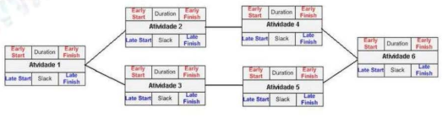

Feita essa diagramação , e partindo do princípio que as atividades se iniciam no dia 1, podem os agora preencher as datas de início e término mais cedo, ou seja , **raciocinando que não ocorrem atrasos nas atividades. Veja abaixo**

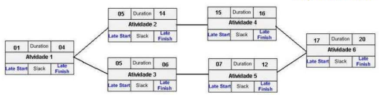

Feito esse preenchimento, iremos perceber que algumas atividades possuem uma " folga ", ou seja, podem sofrer atrasos sem impactar ou cronograma. Ou tras , todavia , em caso de atraso , in fluirão diretamente no prazo total do projeto. É o caso das Atividades **1, 2, 4 e 6**, cuja folga é zero. Confira abaixo

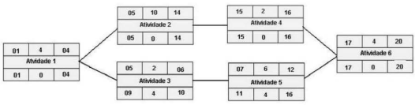

Assim sendo, o caminho crítico desse conjunto de atividades é representado pelas **Atividades 1, 2, 4 e 6.**

Interessante ressaltar que o Guia PMBOK fala na existência de folga zero ou negativa. A folga zero dispensa comentários; **a folga negativa** é aquela na qual o período mínimo para a realização das atividades é inferior ao cronograma global. Nesse contexto , o **projeto já começa atrasado**

**ESTIMATIVA DE TRÊS PONTOS**

Program Evaluation and Review Technique, ou PERT, ou estimaiva de três pontos, é uma técnica que utiliza três estimativas para definir uma faixa aproximada para a duração ou custo de uma atividade. Pode ser utilizada no processo Estimar as durações das atividades ou Estimar os custos .

**Mais provável (tM).** A duração/custo da atividade, dados os prováveis recursos a serem designados, sua produtividade, expectativas realistas de disponibilidade para executar a atividade, dependências de outros participantes e interrupções

**Otimista (tO).** A duração/custo da atividade é baseada na análise do melhor cenário para a atividade.

**Pessimista (tP).** A duração/custo da atividade é baseada na análise do pior cenário para a atividade

A análise PERT calcula a duração Esperada da atividade (tE) usando uma média ponderada dessas três estimativas



A PERT não se aprofunda em como se obtém os valores provável, otimista e pessimista. Ela apenas indica a fórmula de cálculo.

Sob a ótica da 5 edição do PMBOK, a análise PERT também é chamada de distribuição Beta.  **O Guia também reconhece a distribuição triangular, que trabalha com a média aritmética simples**



1) (CESPE - TCE/RO - Analista de Informática - 2013)O grupo de processos de execução é o responsável pelos resultados das medições do controle de qualidade e por auditar os requisitos de qualidade.

**Correto .** Por meio do processo **Realizar a garantia da qualidade**.

2) O grupo de processos de iniciação é o responsável pelo monitoramento e controle do projeto.

**Errada** . A iniciação é responsável pelo início formal do projeto e pela identificação das partes interessadas.

2ª Questão) (FCC - SEFAZ/SP - Agente Fiscal de Rendas - 2009 - Tecnologia da Informação) A respeito dos conceitos aplicados aos Projetos, segundo o PMBOK, é **INCORRETO** afirmar :

a) A equipe do projeto, como uma unidade de trabalho, raramente sobrevive ao projeto (verdade) .

**b) Um projeto é um esforço contínuo que visa manter um serviço em funcionamento .**

c) Geralmente, o termo "temporário" não se aplica ao produto, serviço ou resultado criado pelo projeto. (verdade)

d) Pode ser classificado como projeto aquele que é do tipo de pesquisa que desenvolve um conhecimento. (verdade)

e) Os projetos podem criar uma capacidade de realizar um serviço. (verdade)

Analisando as alternativas:

a) Sim, é verdade. Por ocasião de um projeto, pessoas específicas com habilidades particulares são reunidas em torno de um objetivo comum. Após o término do projeto, é normal que essa equipe seja desfeita.

**b) Errado! Já sabemos que o projeto é um esforço temporário !**

c) Atenção! Não se deixe levar pela palavra "temporário". O projeto é temporário, mas os frutos gerados por ele, a princípio, não compartilham desse caráter.

d) Verdade;

e) Verdade também

3ª Questão) (FCC - TRE/SP - Analista Judiciário - Análise de Sistemas 2012) Sobre gerência de projetos, é **INCORRETO** afirmar que

a) não existe necessariamente uma relação direta entre o valor cobrado por um sistema e o custo de seu desenvolvimento.

b) o tempo necessário para a finalização de um projeto é sempre proporcional ao número de pessoas alocadas a ele.

c) entre os fatores que alteram a produtividade de um software estão o ambiente de traba lho e o processo de desenvolvimento.

d) o preço de um software frequentemente é adequado para se fechar um contrato com o cli ente e as funcionalidades oferecidas são, então, ajustados para se adaptar a esse preço.

e) existem diversas técnicas de est i mativa de custos de sistema e, ao se preparar a estimat iva de custo, diversas técnicas devem ser utilizadas

**4 - De acordo com o Guia PMBOK, o Gerenciamento de Riscos de um projeto considera a análise qualitativa e quantitativa dos riscos. É um método de análise qualitativa:**

a) Matriz de probabilidade e impacto

b) Diagrama da árvore de decisão

c) Modelagem e simulação

d) Análise de sensibilidade

e) Análise do valor monetário esperado

5 - Um analista da área de Tecnologia da Informação criou uma Matriz de Probabilidade e Impacto para classificar os riscos e priorizar as respostas a eles. Como esse Analista segue à risca o PMBoK 4a edição, esta matriz foi utilizada como técnica (ou ferramenta) do processo

a) Monitorar e Controlar os Riscos.

b) Realizar a Análise Quantitativa dos Riscos.

c) Planejar as Respostas aos Riscos.

**d) Realizar a Análise Qualitativa dos Riscos.**

e) Identificar os Riscos.

1.3 Gerenciamento da integração, do escopo, do tempo, de custos, de recursos humanos, de riscos, das comunicações, da qualidade e de aquisições.

**2 Segurança da informação.**

2.1 Conceitos básicos.

2.2 Políticas de segurança.

**Confidencialidade** É um princípio de natureza restritiva. Estabelece que somente pessoas previamente autorizadas tenham conhecimento do conteúdo da informação. Além disso, estabelece os casos em que a divulgação da existência da informação é proibida. A confidencialidade deve ser aplicada tanto a informações armazenadas como a informações em transmissão. Também se aplica à ética, pois alguns profissionais são obrigados a manter sigilo dos dados de seus clientes, tais como advogados, psicólogos, médicos e jornalistas. As principais ferramentas utilizadas pela confidencialidade são a esteganografia e a criptografia. A primeira dedica-se a esconder a existência da informação e a segunda dedica-se a proteger seu significado. A perda de confidencialidade pode gerar grandes prejuízos. Por exemplo, se os dados do cartão de crédito vazarem, seu proprietário estará exposto a um grande número de fraudes, compras e empréstimos indevidos, etc. É importante lembrar que não existe mecanismo 100% confidencial, durante 100% do tempo. Termos associados à confidencialidade: sigilo, segredo.

**Integridade** É um princípio de natureza conservativa. Estabelece que a informação só pode sofrer reduções, acréscimos ou atualizações por pessoas previamente autorizadas, o que mantém suas características originais e respeita seu ciclo de vida. O princípio da integridade é essencial para o êxito de qualquer comunicação. O emissor deve possuir absoluta confiança que a informação transmitida é exatamente a mesma que chegou às mãos do receptor e vice-versa. A perda de integridade pode gerar informações incorretas, que não correspondam mais à sua finalidade, impedindo sua utilização. A integridade abrange ainda os sistemas que armazenam ou transmitem a informação, tais como arquivos de configuração de elementos ativos de rede, trocas indevidas de senhas de usuário, invasão de sistemas etc. As principais ferramentas utilizadas na integridade são os algoritmos Hash, que geram uma espécie de assinatura da informação, indicando imediatamente quaisquer alterações Termos associados à integridade: confiança, conservação, originalidade

**Disponibilidade** É um princípio de natureza permissiva. Estabelece que a informação deve estar sempre acessível às pessoas previamente autorizadas, no momento em que necessitam utilizá-la. Sua eficiência é atrelada aos princípios anteriores, pois no momento em que a informação está disponível é necessário que sejam garantidas a confidencialidade e a integridade do material acessado. A disponibilidade está completamente vinculada a um ambiente de tecnologia da informação bem estruturado e a um corpo profissional bem treinado. A perda de disponibilidade impede, ou pelo menos limita, a capacidade dos usuários em acessar determinada informação. As principais ferramentas utilizadas na disponibilidade são o controle de acesso (esquemas login/senha, smartcards, biometria) e as cópias de segurança (backup). Termos associados à disponibilidade: acessível.

**Autenticidade** É um princípio de natureza identificativa. Estabelece que as informações, transações e comunicações devem ter uma origem comprovada, autores e/ ou operadores identificados, e não terem sido alvo de alterações imprevistas. É fortemente ligada ao princípio da integridade. A autenticidade é comprovada de três modos: a) algo que o usuário sabe, tais como senhas de acesso; b) algo que o usuário tem, tais como tokens ou cartões de acesso; c) algo que o usuário é, tais como impressões digitais. As principais ferramentas utilizadas na autenticidade são as assinaturas digitais e os selos de tempo (timestamp). Termos associados à autenticidade: verdadeiro, original, identidade, genuíno

2.3 Classificação de informações.

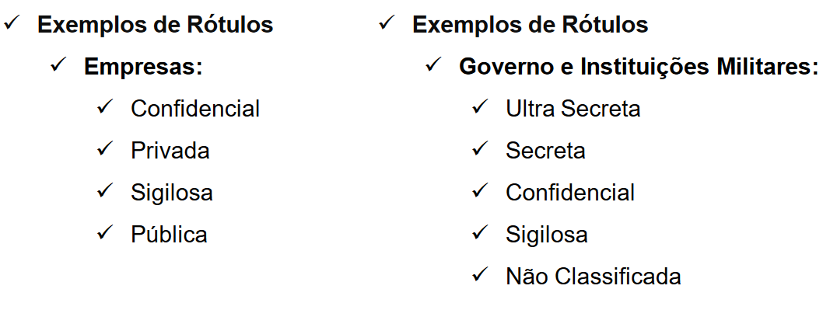

A ISO 27001 não prescreve os níveis de classificação – isto é algo que você deveria desenvolver por conta própria, baseado no que é mais comum em seu país ou indústria. Quanto maior e mais complexa sua organização, mais níveis de confidencialidade você terá – por exemplo, para organizações de médio porte você pode utilizar este tipo de níveis de classificação da informação, com três níveis de confidencialidade e um nível público:

* **Confidencial** (o mais alto nível de confidencialidade)
* **Restrita** (médio nível de confidencialidade)
* **Uso interno** (o mais baixo nível de confidencialidade)
* **Pública** (todos podem ver a informação)

Em muitos casos, o proprietário do ativo é o responsável por classificar a informação – e isto é usualmente feito com base nos resultados da análise/avaliação de riscos: quanto maior o valor da informação (quanto maiores as consequências de uma quebra da confidencialidade), maior deveria ser o nível de classificação.

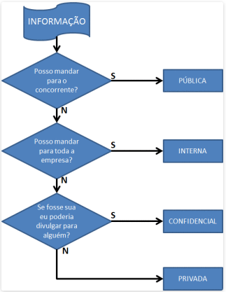

2.4 Análise de vulnerabilidade.

Uma **Análise de Vulnerabilidades** deve identificar e eliminar sistematicamente vulnerabilidades do sistema. Qualquer sistema que manipule dados está sujeito a alguma vulnerabilidade. A conexão com a Internet representa uma das principais formas de desestabilização e roubo de informações para qualquer Usuário dentro de uma Organização. Além da Internet, há outras possibilidades de acesso remoto que podem comprometer o sistema e a segurança de dados, tais como bluetooth, infra-vermelho, etc. Toda essa possível exposição dos dados pode acarretar em invasão de rede e seus servidores, expondo informações confidenciais e violando a privacidade garantida por lei.

* [Gestão de Riscos e Vulnerabilidades de TI](http://www.modulo.com.br/solucoes/gestao-de-riscos-e-vulnerabilidades-de-ti-)
* [Gestão de Riscos](http://www.modulo.com.br/solucoes/gestao-de-riscos)

## A origem das Vulnerabilidades

* **Erros de programação** – Grande parte das vulnerabilidades surge do erro de tamanho do buffer, uma região da memória reservada para escrita e leitura dos dados.
* **Má configuração** – Aplicativos de segurança, como o firewall, devem ser corretamente configurados, ou podem ser brechas para ataques maliciosos.
* **Falha humana** – Execução de arquivos maliciosos manualmente.

## Os principais objetivos da Análise de Vulnerabilidades são:

* Identificar e tratar falhas de softwares que possam comprometer seu desempenho, funcionalidade e segurança;
* Providenciar uma nova solução de segurança como, por exemplo, o uso de um bom antivírus, com possibilidade de update constante;
* Alterar as configurações de softwares a fim de torná-los mais eficientes e menos suscetíveis a ataques;
* Utilizar mecanismos para bloquear ataques automatizados (worms, bots, entre outros);
* Implementar a melhoria constante do controle de segurança;
* Documentar os níveis de segurança atingidos para fins de auditoria e Compliance com leis, regulamentações e políticas.

A **Análise de Vulnerabilidades** é responsável por garantir a detecção, remoção e controle das mesmas. As etapas para detecção, remoção e controle exigem acompanhamento de profissional qualificado e ferramentas tecnológicas. A integração desses processos produz maior segurança e proteção para os dados e sistema da Organização. Todas as ações tomadas devem ser documentadas não só para controlar futuras ações, como também para consultas periódicas

Visando sempre manter a integridade, confidencialidade e disponibilidade, a segurança da Informação enfrenta constantes desafios para manter usuários e Organizações protegidos de ameaças e falhas que possam comprometer a normalidade das operações. É essencial a preocupação em manter dados em sigilo e garantir o bom funcionamento de processos, acompanhando o avanço e disponibilização de novas tecnologias.

Conclusão, a Análise de Vulnerabilidades torna a tomada de decisão em relação à segurança mais fácil, pois reúne informações essenciais que indicam a melhor estratégia para se manter protegido de falhas, ataques e invasões. Além disso, uma das facilidades obtidas através da implementação de políticas de segurança é descobrir e tratar vulnerabilidades com maior rapidez, possibilitando o alinhamento às normas de Compliance.

2.5 Plano de continuidade de negócio.

O plano de continuidade de negócios tem como principal objetivo possibilitar o funcionamento da organização em um nível aceitável nas situações de contingência onde há indisponibilidade dos recursos de informação. A impossibilidade de realizar as suas operações traz sérios impactos financeiros, operacionais e de imagem. O plano deve ser elaborado após a realização de uma análise de impacto no negócio e especificar as ameaças e riscos identificados na organização. A direção e os demais interessados na organização devem conhecer todas as partes e fases do desenvolvimento do plano de continuidade de negócios e aprovar as ameaças e os riscos que podem afetar os ativos de informação, mas que estão de fora do plano.

O plano deve ser elaborado inicialmente considerando as situações de maior risco e maior impacto e ir amadurecendo conforme a maturidade da organização frente a proteção dos seus ativos. O treinamento e a conscientização de todos os colaboradores é de grande importância, permitindo que a organização gerencie os riscos, esteja preparada para os momentos de contingência e garanta a continuidade do negócio.

2.6 Normas ISO 17799 e ISO 27001.

**ISO/IEC 17799 :**

A Norma ABNT NBR **ISO**/**IEC**-**17799** estabelece as diretrizes e princípios gerais para iniciar, implementar, manter e melhorar a gestão de segurança da informação em uma organização. Também pode ser utilizada como um guia prático para desenvolver os procedimentos de segurança da informação da organização.

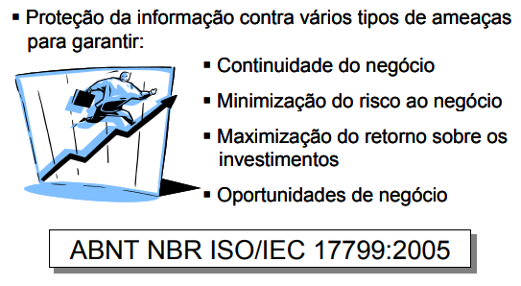

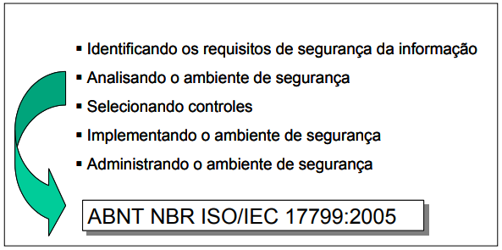

Um processo de planejamento de gestão e monitoramento de segurança de TI pode variar muito em uma organização. Devido aos diferentes estilos, tamanho e estrutura das organizações, o processo deve se adequar ao ambiente em que será usado. Alguns passos em linhas gerais são apresentados a seguir:

1. Identificar os requisitos de segurança da informação. Basicamente, existem três fontes principais para obtenção dos requisitos de segurança da informação:

♣ Análise/avaliação de riscos para a organização.

♣ Legislação vigente a que a organização, seus parceiros comerciais e provedores de serviço devem atender.

♣ Princípios, objetivos e requisitos do negócio.

2. Análise do ambiente de segurança. É o levantamento periódico dos riscos de segurança da informação, identificando as ameaças e vulnerabilidades. Os resultados desse passo irão direcionar a determinação das ações gerenciais que nortearão todo o processo de segurança da informação.

3. Seleção de controles. Com os riscos identificados e com as medidas de tratamento desses riscos já providenciadas agora é necessário implementar controles que assegurarão a redução dos riscos a níveis aceitáveis. A seleção de controles pode ser feita a partir dessa norma ou de outra que atenda as necessidades da organização. Esses controles incluem:

♣ Proteção de dados e privacidade de informações pessoais;

♣ Proteção dos registros organizacionais;

♣ Direitos de propriedade intelectual;

♣ Documento de política de segurança da informação;

♣ Atribuição de responsabilidades;

♣ Treinamento e educação em segurança da informação;

♣ Processamento correto nas aplicações a fim de prevenir erros, perdas, modificação não autorizada ou mau uso de informações em aplicações;

♣ Gestão de vulnerabilidades técnicas;

♣ Gestão de continuidade de negócios;

♣ Gestão de incidentes de segurança e melhorias.

4. Implementação do ambiente de segurança. Consiste em:

♣ Criação, educação e disseminação interna da política de segurança da informação para todos os envolvidos;

♣ Uma estrutura para a implementação, manutenção, monitoramento e melhoria da segurança da informação;

♣ Comprometimento de todos os níveis gerenciais;

♣ Provisão de recursos financeiros para as atividades de gestão da segurança da informação. 5. Administração do ambiente de segurança. Inclui:

♣ Estabelecimento de um processo de gestão de incidentes de segurança;

♣ Implementação de um sistema de medição, que colha dados para a avaliação de desempenho da gestão de segurança;

♣ Obtenção de sugestões de melhorias;

♣ Implementação de melhorias levantadas no processo.

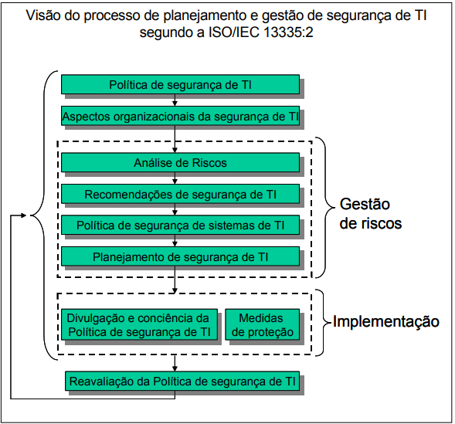

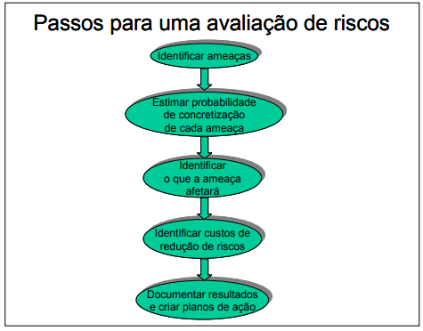

Independente do tipo de risco a ser considerado, uma avaliação de riscos geralmente inclui os seguintes passos:

♣ Identificar ameaças que podem causar danos e afetar os ativos e operações críticas. Ameaças incluem itens como intrusões, crimes, empregados insatisfeitos, terrorismo e desastres naturais;

♣ Estimar a probabilidade da concretização das ameaças, baseado em informações históricas e julgamento de conhecimentos individuais;

♣ Identificar e qualificar o valor, susceptibilidade e criticidade da operação e do ativo que poderá ser afetado se a ameaça se concretizar, a fim de determinar quais operações e ativos são mais importantes;

♣ Identificar o custo das ações para eliminar ou reduzir o risco. Isto poderá incluir a implementação de novas políticas organizacionais e procedimentos, bem como controles físicos ou técnicos;

♣ Documentar os resultados e desenvolver planos de ação.

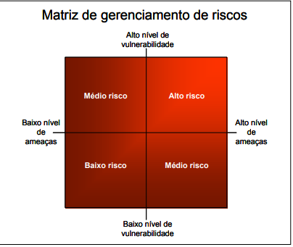

O nível de riscos à segurança da informação aumenta conforme aumenta o nível das ameaças e vulnerabilidades, como pode ser visto na matriz de gerenciamento de riscos [1 ] acima. O nível do risco existente em uma organização pode ser categorizado como:

♣ Alto: requer imediata atenção e implementação de contramedidas;

♣ Médio: Requer atenção e implementação de contramedidas em um futuro próximo;

♣ Baixo: Requer alguma atenção e consideração para implementação de contramedidas como boas práticas de negócios. Cada ameaça e vulnerabilidade identificada também deve ser qualificada. Essa qualificação varia conforme a organização e o departamento. Por exemplo, a ameaça de enchente preocupa muito mais organizações instaladas nas proximidades de rios do que aquelas instaladas em regiões áridas. Danos causados a banco de dados de pesquisas de marketing podem ser menos danosos do que se causados a informações relativas ao fluxo financeiro da organização. Os níveis de qualificação das ameaças podem ser assim definidos:

♣ Não aplicável: significa que a ameaça considerada não é relevante para a situação examinada;

♣ Baixo: não há histórico e considera-se que é improvável a concretização da ameaça;

♣ Médio: significa que há algum histórico e probabilidade que a ameaça se concretize;

♣ Alto: significa que há um histórico significante e uma avaliação de que a ameaça está por acontecer. O objetivo da análise de riscos é identificar e avaliar os riscos e ameaças pelo qual o sistema de TI e seus ativos estão expostos, a fim identificar e selecionar contramedidas apropriadas. A tabela da página seguinte [2 ] ilustra como a avaliação das informações de ameaças pode ser qualificada com base nos ativos que são colocados em risco. A avaliação de ameaças conforme a tabela inclui: a. Descrever as ameaças em termos de quem, como e quando; b. Estabelecer em qual classe de ameaça a mesma se enquadra; c. Determinar a probabilidade da concretização da ameaça; d. Determinar as conseqüências nas operações do negócio caso a ameaça se concretize; e. Calcular se o impacto das conseqüências leva a seqüelas pouco sérias, sérias ou excepcionalmente graves. f. Calcular a taxa de exposição para cada ameaça, em termos da severidade relativa para a organização

**ISO 27001:**

### **O que é a norma ISO 27001?**

A norma ISO 27001 é o padrão e a referência Internacional para a gestão da Segurança da informação.  
  
A norma ISO 27001 tem vindo, de forma continuada, a ser melhorada ao longo dos anos e deriva de um conjunto anterior de normas, nomeadamente a ISO 27001 e a BS7799 (British Standards). A sua origem remota na realidade a um documento publicado em 1992 por um departamento do governo Britânico que estabelecia um código de práticas relativas à gestão da Segurança da Informação.   
  
Ao longo dos anos, milhares de profissionais contribuíram com o seu know-how e experiência para o estabelecimento de um Standard estável e maduro, mas que certamente continuará a evoluir ao longo dos tempos.   
  
A norma tem como principio geral a adopção pela organização de um conjunto de requisitos, processos e controlos com o objectivo de mitigarem e gerirem adequadamente o risco da organização.   
  
Milhões de entidades no mundo utilizam as práticas documentadas no Standard e usufruem dos benefícios da sua adopção, sendo que, as entidades que assim o desejem podem também certificarem-se, demonstrando assim de forma idónea que cumprem os requisitos e os processos constantes na norma.   
  
Determinadas organizações, obrigam a que os seus fornecedores ou parceiros detenham certificações, nomeadamente a ISO 27001, como garante do cumprimento dos princípios estabelecidos pela mesma, providenciando assim aos seus clientes e parceiros um nível extra de conforto no que concerne à Segurança da Informação. As organizações que adoptam e se certificam nesta norma, atribuem especial importância à proteção da informação e demonstram-no através da certificação na mesma.

### **Para que serve?**

A adopção da norma ISO 27001 serve para que as organizações adoptem por um modelo adequado de estabelecimento, implementação, operação, monitorização, revisão e gestão de um Sistema de Gestão de Segurança da Informação.   
  
Este Sistema de Gestão de Segurança da Informação (SGSI) é, de acordo com os princípios da norma ISO 27001, um modelo holístico de abordagem à Segurança e independente de marcas e fabricantes tecnológicos.   
  
É holístico porque acaba por ser uma abordagem 360º à Segurança da Informação, tratando de múltiplos temas tais como as telecomunicações, segurança aplicacional, proteção do meio físico, recursos humanos, continuidade de negócio, licenciamento, etc.   
  
É independente de fabricantes porque se destina ao estabelecimento de processos e procedimentos que depois podem ser materializados à realidade de cada organização de forma diferente e com a especificidade de cada ambiente tecnológico e organizacional.

### **Em que consiste?**

A norma padrão (Standard) ISO 27001 é composta por duas componentes relativamente distintas:   
  
- A primeira componente, é onde são definidas as regras e os requisitos de cumprimento da norma. Nesta componente, são endereçados os aspectos explícitos no seguinte diagrama:

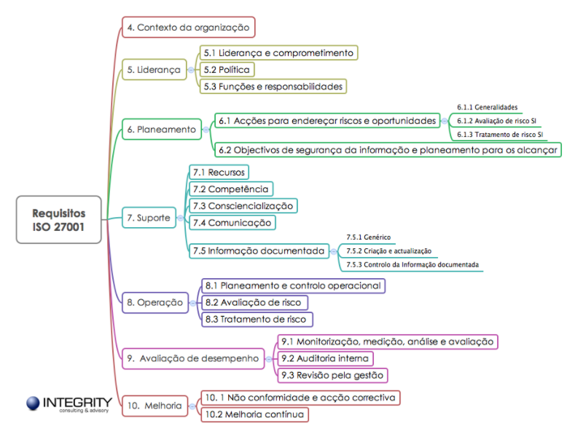

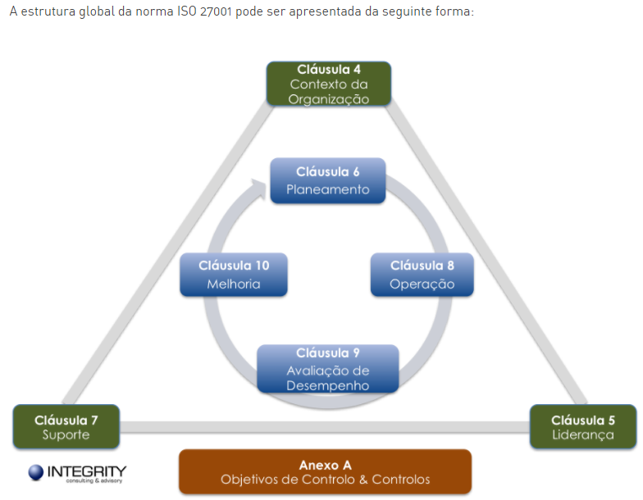

### **Quais os benefícios para quem a adopta?**

Independentemente das empresas se certificarem ou não, a adopção das práticas de gestão documentadas na norma, representa um conjunto de benefícios, nomeadamente:   
  
1. Demonstra um compromisso dos Executivos da Organização para com a segurança da informação.   
  
2. Aumenta a confiabilidade e a segurança da informação e dos sistemas, em termos de confidencialidade, disponibilidade e integridade.   
  
3. Garante a realização de investimentos mais eficientes e orientados ao risco, ao invés de investimentos com apenas baseados em tendências.   
  
4. Incrementa os níveis de sensibilidade, participação e motivação dos colaboradores da Organização para com a Segurança da Informação.   
  
5. Identifica e endereça de forma continuada a oportunidade para melhorias, sendo um processo em contínua melhoria.   
  
6. Aumenta a confiança e satisfação dos clientes e parceiros, providenciando um maior potencial para realização de mais negócios.   
  
7. A implementação dos controles provenientes da norma e da análise de risco, melhora o desempenho operacional das organizações.   
  
8. Dotar a organização de um sistema de controle da gestão, incrementando a eficácia da organização

2.7 Auditoria e conformidade.

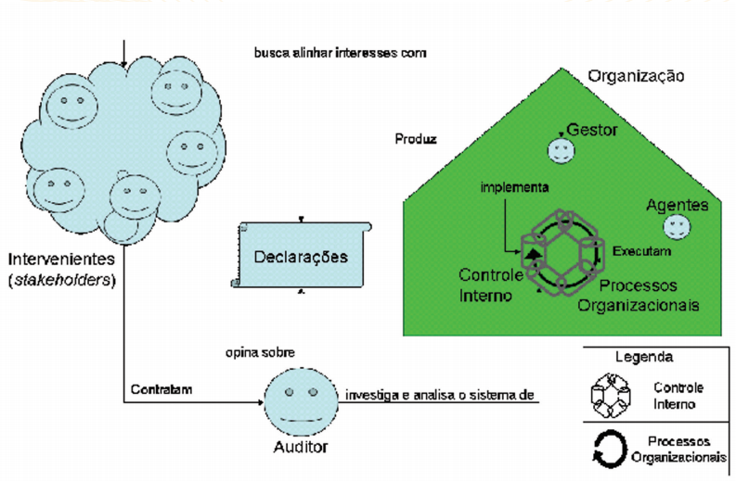

Auditoria e Controle, Interno e Externo Quem avalia o controle interno de forma regular e freqüente é a auditoria interna. Outra forma de controlar a organização é por meio de uma controladoria externa (não mostrada), que também compreende um sistema de controle da organização, mas que não está sob a responsabilidade do gestor da organização. A controladoria externa ou controle externo tem a vantagem de ser muito mais independente de influências do gestor que no caso do controle interno, mas apresenta como desvantagem a dificuldade no acesso às informações, visto que não se encontra embutida nos processos organizacionais. Parte da controladoria externa envolve a realização de auditorias externas. No Brasil, o exercício da controladoria externa da Administração Pública Federal é realizado pelo Congresso Nacional, com auxílio preponderante do Tribunal de Contas da União. Não será aprofundada neste texto a distinção entre controle interno e externo, nem entre auditoria interna e externa, mas é importante destacar que a auditoria interna também está sujeita ao controle feito por auditores externos. De outra forma, considerável parte das informações providas para auditorias externas é fornecida pela auditoria interna. Independentemente disso, o Auditor deve, acima de tudo, atuando de forma interna ou externa, ser capaz de emitir uma declaração em que analisa e avalia, com toda lisura, aquilo que se definiu como sensível à segurança da organização, lisura essa típica da atividade de auditoria. Tudo isto é feito em benefício dos intervenientes ou stakeholders, que no caso das organizações públicas se constituem a própria sociedade à qual devem atender

Vários modelos de processo e metodologias de auditoria de sistemas e de tecnologia da informação podem ser encontrados na literatura, alguns deles criados pelas organizações públicas que atuam como órgãos de controle interno e externo. O modelo descrito a seguir é composto por 9 passos:

• Gestão do projeto ou do programa de auditoria

• Decisão sobre o propósito da auditoria

• Identificação de objetos e pontos de controle

• Definição de técnicas para obter evidências e procedimentos de controle

• Montagem da roteirização de auditoria

• Coleta e registro de evidências em papéis de trabalho

• Verificação, validação e avaliação de evidências

• Produção de pareceres e outros entregáveis

• Acompanhamento pós-auditoria

**3 Governança e Gestão de TI.**

3.1 Fundamentos do ITIL.

3.2 ITIL suporte a serviços.

3.3 ITIL entrega de serviços.

A ITIL é um esforço que reúne **melhores práticas de Gerenciamento de Serviços de Tecnologia da Informação**, com o intuito de obter melhoria na entrega e suporte aos serviços de TI

A ITIL tem como foco principal, **a operação e a gestão da infraestrutura de tecnologia na organização**, incluindo todos os assuntos que são importantes no fornecimento dos serviços de TI. Nesse contexto, a ITIL considera que **um serviço de TI é a entrega de valor ao cliente** , fazendo com que ele alcance os resultados esperados sem ter que se preocupar com os custos de propriedade e os riscos envolvidos com estes serviços. **a ITIL integra TI e negócios**, e também se preocupa com a **gestão de fornecedores (gestão de outsourcing)**

**A ITIL não chega a ser uma metodologia, pois ela diz o que fazer , e não como fazer.**

Por fim, a convergência entre a **ITIL e a norma ISO/IEC 20000,**que versa sobre **Gerenciamento de Qualidade de Serviços de TI**. A empresa que adota a ITIL alinha-se aos requisitos da ISO/IEC 20000, padrão internacional, cuja certificação a empresa pode obter.

Para a ITIL :

**Serviço de TI:** meio para entregar valor aos clientes, facilitando os resultados que os clientes querem alcançar , sem que estes tenham que assumir os custos e os riscos inerentes à TI. Ou seja, a TI não entrega aplicativos, computadores e infraestrutura, ela entrega resultados, por meio de um serviço.

**Gerenciamento de Serviço de TI :** conjunto de habilidades da organização, empregados para oferecer valor para o cliente, em forma de serviços.

**Provedor de Serviço de TI:** provê Serviços de TI para um Cliente de Negócio. O provedor pode fazer parte do mesmo negócio que o cliente (provedor de serviços interno) ou fazer parte de outro negócio (provedor de serviços externo).

**Função :** conjunto de pessoas e recursos empregados para realizar um ou mais processos ou atividades. Vários departamentos podem exercer uma função, assim como uma pessoa ou grupo podem exercer várias funções.

**Processo :** conjunto de atividades coordenadas com o objetivo de produzir uma saída, com a criação de valor para um cliente ou parte interessada. A ITIL preconiza que um processo deve produzir resultados específicos, ser orientado ao cliente, ser mensurável e responder a eventos específicos. Os processos compõem o ciclo de vida do serviço.

**Ativo :** qualquer recurso ou habilidade de um provedor de serviço que possa contribuir para a entrega de um serviço. Podem ser qualquer um dos seguintes tipos: Gerência, Organização, Processo, Conhecimento, Pessoas,Informações, Aplicativos, Infraestrutura e Capital Financeiro.

**CICLO DE VIDA DO SERVIÇO: (Estratégia Desenho Transição Operação Melhoria)**

**Estratégia de Serviço :** determina como as políticas e os processos de gerenciamento de serviço podem ser desenhados, desenvolvidos e implementados como ativos estratégicos ao longo do ciclo de vida de serviço.

A Estratégia do Serviço buscará respostas para as perguntas:

• Que serviços quero oferecer?

• Qual o meu público alvo?

• Como pretendo criar valor para meus clientes?

Um conceito interessante da estratégia de serviço envolve os 4Ps . Eles indicam:

Perspectiva - a visão da organização, valores e convicções;

Posição - a imagem que a organização pretende passar para o cliente;

Plano - a estratégia que torna a organização competitiva, e como será executada;

Padrão - os procedimentos da organização, fruto das definições de perspectiva, posição e plano.

**Utilidade** : diz respeito ao que o cliente quer, e caracteriza o que o serviço faz.

**Garantia** : relacionado a como o serviço é feito, à sua qualidade.

Utilidade diz respeito ao que é feito , e garantia diz respeito a como é feito.

Vejamos um exemplo: uma central de atendimento é útil à medida que atende ao seu propósito. Se o cliente telefona para a central para resolver um problema e o atendente, do outro lado da linha, resolve o problema do cliente, o serviço possui utilidade. Contudo, a garantia deste serviço pode ser medida pela qualificação do atendente (ele é educado, qualificado, sabe o que está fazendo?), pela disponibilidade da central de atendimento (o cliente é atendido rapidamente ou fica esperando vários minutos na linha?), dentre outros fatores. Compreendido?

Ativos de serviço:

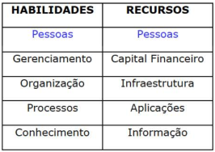

As habilidades transformam os recursos, para produzir um bem ou fornecer um serviço. Intencionalmente, as pessoas tanto podem ser recursos, como podem ser habilidades.

**1 - Tipos de provedores de serviço:**

O Portfólio de serviço é o conjunto total de serviços que são gerenciados por um provedor de serviço. Nesse contexto, o **Gerenciamento de Portfólio de Serviços** **gerencia o ciclo de vida de todos os serviços**.

Provedor tipo 1 :

- Departamento de RH que possui serviço próprio de TI,

- Departamento de Marketing que possui serviço próprio de TI

Provedor tipo 2 :

- Departamento único de TI para prover serviços (diminui custos). Também conhecido como **compartilhado**

Provedor tipo 3 :

- Utilizar um **provedor de serviços externo para a TI.** Provedores externos são especialistas e atualizados com as melhores práticas do mercado, e desoneram o negócio

**2 - Estilos de gestão organizacional:** **RDDCC**

1 - Rede: entrega de serviços rápida, informal e sob demanda (o desafio é a liderança).

2 - Diretivo: equipe habilidosa em gestão para dirigir a estratégia e gerentes com responsabilidades funcionais (o desafio é a autonomia).

3 - Delegação: mais poder para os gerentes (o desafio é o controle).

4 - Coordenação: uso de sistemas formais para melhorar a coordenação(o desafio é a burocracia).

5 - Colaboração: Forte sintonia com o negócio, maior flexibilidade, com gerentes altamente habilitados em trabalho de equipe e resolução de conflitos.

2) (CESPE TCDF Analista de Administração Pública Microinformática e Infraestrutura de TI - 2014) O estilo de gestão da estratégia de serviço pode ser apresentado em estágios, entre os quais se incluem o estágio diretivo, que apresenta forte sintonia com o negócio, grande flexibilidade e gerentes altamente habilitados em trabalho em equipe e resolução de conflitos.

**Errada.** A questão descreveu o estágio Colaboração, afirmando que era o estágio Diretivo.

**3 - Modelos de implementação de gerenciamento de serviços:**

Even Keel - em alusão a um "barco que navega em águas mansas", esse modo indica circunstâncias favoráveis e vento soprando a favor . Processos são implantados de forma progressiva, e a TI se mantém fiel aos planos existentes.

Trouble - essas organizações reconhecem fraquezas significativas ou problemas na forma que a TI é gerenciada. Propõe a implementação de processos como forma de encarar esses problemas, com injeção significativa de recursos.

Growth - organizações que escolheram crescer significativamente devem seguir esta estratégia, reconhecendo que a TI é parte da solução para alcançar esse crescimento. Enquanto o Trouble quer corrigir algo que anda mal para retornar a um nível bom, o Growth quer pegar algo bom e elevar seu patamar.

Radical Change - mais adequado para organizações que irão mudar radicalmente sua natureza, como uma empresa que realizará fusão, aquisição, ou reformulará sua TI (terceirizando-a ou internalizando-a). Similar ao crescimento, mas com duas principais diferenças: treinamento intensivo nos primeiros momentos, pois etapas inicias do projeto precisarão andar muito rápido, e uma pequena equipe deverá estar engajada ao longo desse ciclo até a sua efetiva implementação.

**4 - Processos da Estratégia de Serviço**

Gerenciamento da Estratégia de Serviços de TI: é responsável pelo desenvolvimento e manutenção de negócios e estratégias de TI. Ele prega, principalmente, que a organização faça uma avaliação estratégica (muito parecida com a análise SWOT), para então criar uma estratégia propriamente dita de oferecimento de serviços de TI.

Uma vez que o serviço já tenha sido oferecido ao cliente, liberado, e esteja selecionado para entrar em operação, ele será catalogado e pertencerá ao **Catálogo de Serviços**

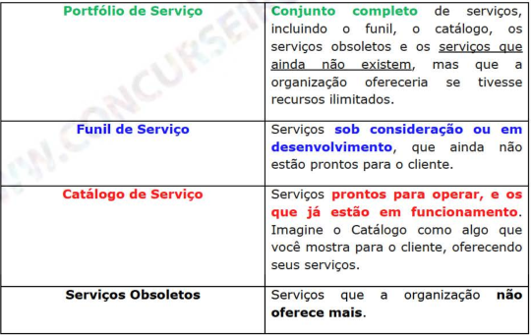

**5 - Gerenciamento de Demanda:** é o gerenciamento que procura evitar "desperdícios" ou carência de recursos para atende r à demanda pelos serviços. Ele entende e influencia as demandas dos clientes, e realiza a provisão de capacidade para atender à demanda

Destaca-se, no Gerenciamento da Demanda, o PAN (Padrões de Atividade de Negócio) . Ativos do cliente, tais como pessoas, processos e aplicativos, podem gerar um PAN . O Gerenciamento de Demanda, nesse contexto, utiliza os PAN para analisar, rastrear e monitorar as demandas atuais, e prever as futuras demandas por serviços.

Exemplo de PAN: quando enviamos cartões virtuais de cumprimentos aos nossos clientes?

**6 - Gerenciamento Financeiro:** administra o ciclo financeiro do Portfólio de TI de uma organização, quantificando o valor dos serviços de TI e assegurando que os recursos financeiros sejam compatíveis e adequados à organização, em termos de demanda e valor para o negócio.

TCO (Total Cost of Ownership) ou custo total de propriedade , é uma estimativa financeira projetada para consumidores e gerentes de empresas avaliarem os custos diretos e indiretos relacionados à compra de todo o investimento importante , tal como softwares e hardwares, além do gasto inerente de tais produtos para mantê-lo s em funcionamento, ou seja, os gastos para que se continue proprietário daquilo que foi adquirido.

ROI (Return On Investiment) , por sua vez, é a taxa de lucro, ou retorno, de um investimento. Ainda existem alguns outros, a saber:

TCU {Total Cost of Utilization} ou custo total de utilização, é uma estimativa que avalia o custo total de utilização de um serviço de TI, por parte do cliente, durante todo o ciclo de vida do serviço.

PBP {Payback Period} ou simplesmente Payback , é o período estimado para que o lucro líquido se iguale ao investimento acumulado. Ou seja, o período mínimo para o negócio efetivamente passar a dar retorno a seus investidores.

NPV {Net Present Value}, ou Valor Presente Líquido, permite comparar investimentos iniciais com retornos futuros. Utilizado no estudo de viabilidade de um projeto ou novo negócio, seu cálculo indica se vale a pena realizá-lo ou se é mais vantajoso deixar o dinheiro investido.

IRR {Internai Return Rate} ou Taxa Interna de Retorno, calcula a taxa de juros para a qual manter o dinheiro investido seria equivalente a utilizá- lo em um novo projeto.

**Papel : Gerente Financeiro**

**7 - Gerenciamento do Relacionamento com o Negócio:** tem o objetivo de manter o relacionamento entre o provedor de serviços e o cliente nos níveis estratégicos e táticos. O propósito é assegurar que o provedor de serviços entenda continuamente as (novas) necessidades e requisitos do negócio, de maneira que o provedor de serviços entregue o que o negócio precisa.

**Papel : Gerente de Relacionamento de Negócio**

**8 - Pacote de Nível de Serviço (Service Levei Package)** A estratégia de serviços consolida um pacote de nível de serviços . O SLP provê um nível de **utilidade e garantia** sob a perspectiva da entrega do serviço, sendo projetado para atender às necessidades de determinada atividade .Definido um SLP, o desenho de serviço poderá definir um conjunto de especificações.

**Desenho (ou Projeto) de Serviço :** fornece orientação para o desenho e desenvolvimento dos produtos e serviços para os processos de gerenciamento de serviços, detalhando aspectos do gerenciamento do catálogo de serviços, do nível de serviço, da capacidade, da disponibilidade, da continuidade, da segurança da informação e dos fornecedores.

**1 - Os 4 P's do Desenho de Serviço** e as características mais importantes do Desenho de Serviço (Pessoas, Processo, Produtos/Tecnologias,Parceiros)

**Pessoas -** é preciso determinar os papéis das pessoas nos processos;

**Processos -** é necessário definir os processos a serem realizados;

**Produtos/tecnologia -** é preciso determinar os produtos e a tecnologia a serem utilizados;

**Parceiros -** estabelecimento de parcerias, contatos com fornecedores e outros, se for o caso.

São 5 Aspectos individuais:

Soluções de serviços para serviços novos ou modificados - os serviços são oriundos do portfólio de serviços. É necessário analisar, documentar e validar os requisitos , para ter certeza que o novo serviço produzido seja compatível com os demais já existentes.

Sistemas e ferramentas de gerenciamento de informação, em especial o portfólio de serviços -tais ferramentas devem também ser revisadas, para ter certeza tais sistemas são capazes de suportar o novo serviço( ou serviço modificado);

Arquiteturas tecnológicas e de gerenciamento - também devem ser revisadas, para ter certeza que tais ferramentas são consistentes com o novo serviço. Caso contrário, tais ferramentas precisarão ser alteradas, ou o próprio serviço ser revisto;

Os processos requeridos - revisados para ter certeza que os processos, papéis, responsabilidades e habilidades são capazes de operar, suportar e manter o novo serviço. Isso inclui TODOS os processos de TI e de gerenciamento, e não aqueles necessários apenas para o desenho.

Métricas e Métodos de medição **-** revisadas para assegurar a capacidade de medir o serviço.

**2 - Estratégias de Sourcing**

In-sourcing - **a própria organização desenvolve o serviço**. Com isso, a empresa possui total controle sobre o serviço, mas também arca com todos os seus custos. Tecnicamente , **não é uma terceirização.**

Outsourcing - **a empresa dispõe dos recursos de uma organização externa** para desenvolver e manter um serviço. Apesar de **propiciar menor controle sobre a entrega do serviço**, mostra-se uma alternativa vantajosa caso os serviços oferecidos sejam comuns, como**, por exemplo**, **os de impressão - serviço sem muita inteligência de negócio.**

Co-sourcing ou multi-sourcing , combinação de in-sourcing e outsourcing, **propicia melhor controle sobre a entrega do serviço**, comparado ao outsourcing. Ocorre quando a **organização terceiriza diversos serviços para múltiplos fornecedores**, em partes bem definidas, buscando obter o melhor de cada fornecedor, diminuindo riscos.

Parceria - Difere do co-sourcing em virtude das múltiplas organizações se juntarem para fazer todo o serviço (design, desenvolvimento, operação, transição, operação e manutenção). O foco é a realização de parcerias estratégicas para aumentar a expertise ou aproveitar oportunidades de mercado.

Business Process Outsourcing - uma organização fornece e gerencia totalmente os processos de negócio de outra, **a um baixo custo. A exemplo do que ocorre nos call centers**.

Knowledge Process Outsourcing - consiste na terceirização de expertise de processos e negócio. Trata-se de um conceito formulado com base em um movimento recente de empresas com expertise em determinado processo, que transformam dados em informação estratégica, podendo, inclusive, tomar decisões de baixo nível. Considera-se um passo à frente da BPO, **uma vez que ela não apenas vai executar os processos da empresa, mas vai também colaborar com sua expertise e conhecimento.**

Application Service Provision - consiste no estabelecimento de um acordo com um ASP (Provedor de Serviços de Aplicação), **para reduzir custos**, **utilizando software / aplicações compartilhadas**.

Nuvem - **É a terceirização típica de contratação de serviços na nuvem** . O software / aplicações compartilhadas podem ser padronizados ou personalizados para a empresa requerente . Reduz custos, mas **é inapropriada para sistemas críticos do negócio.**

Multi-vendor sourcing - contratação múltipla de vários tipos de sourcing, envolvendo os tipos citados acima.

**3 - Coordenação do Desenho :**

Esclarece como criar um alinhamento com o estágio de Estratégia do Serviço e como gerenciar o fluxo de atividades durante todo o Desenho do Serviço novo ou alterado. **Coordena todos os demais processos e cria os Pacotes de Desenho de Serviços**.(**PDS)**

Para todo o Ciclo de Desenho de Serviço:

**Definir e Manter políticas e métodos -** definir a abordagem para o desenho de serviço, para assegurar que desenhos precisos e apurados sejam produzidos de modo a atender e entregar os ser viços desejados;

**Planejar Recursos e Capacidades de Desenho -** planejar e coordenar os recursos e capacidades necessárias para os serviços novos ou modificados para a produção os PDS s apropriados;

**Coordenar atividades de desenho -** assegurar que todos os desenhos estão sendo feitos de maneira eficaz e eficiente, mantendo uma visão global sobre a atividade de desenho;

**Gerenciar aspectos e riscos de desenho -** avaliar formalmente os riscos e aplicar as técnicas adequadas para o seu gerenciamento, e reduzir o número de itens que podem levar a um desenho ruim;

**Melhorar desenho de serviço -** trabalho contínuo para aumentar a eficácia e eficiência do desenho de serviço.

Para cada Desenho de Serviço:

**Planejar desenho individual**

**Coordenar desenho individual**

**Monitorar desenho individual**

**Revisar desenhos e assegurar transmissão dos PDSs -** uma vez que todos os critérios requer idos para o PDS sejam atingidos , ele será formalmente transferido para a Transição de Serviço. Pode envolver a realização de checklists formais e exigir autorização do Gerenciamento de Mudanças.

**Papel: Gerente de Desenho de Serviço (fusão do Dono da Coordenação de Desenho com o Gerente de Coordenação de Desenho)**

**4 - Gerenciamento do Catálogo de Serviços**

O Catálogo de Serviços **é um Banco de Dados ou um documento estruturado** com informações sobre todos os serviços de TI "vivos", **incluindo os disponíveis para implantação / entrega**. Ele deverá conter informações sobre entregáveis , preços, contatos , processos de requisição e entrega dos serviços. Isto posto, o objetivo do Gerenciamento do Catálogo de Serviços é gerenciar a informação contida no catálogo , e assegurar que o catálogo é preciso, refletindo os detalhes atuais, status, interfaces e dependências de todos os serviços em execução, ou preparados para entrar em execução

**5 - Gerenciamento do Nível de Serviço (GNS)**

É um dos processos mais importantes da ITIL. Seu objetivo **é assegurar que todos os serviços prestados e suas performances sejam mensurados de forma consistente e profissional**, e que os serviços e relatórios produzidos atendem à necessidade do negócio e seus clientes.

Para atingir tais metas, o GNS lança mão de alguns recursos. São eles:

• Requisitos de Nível de Serviço {SLR} - **Coletar e compreender** as exigências de nível de serviço dos clientes é fundamental para o estabelecimento de SLAs e OLAs.

• Acordo de Nível de Serviço {SLA} - É o **acordo** escrito entre um **provedor de serviço de TI e clientes de TI**, definindo as metas de serviços-chave e responsabilidades de ambas as partes.

**ANS baseada em serviço** - o serviço é específico para todos os clientes que o contratam. Ex: Gmail. O ANS é um só, e cada cliente que procura abrir uma conta no Gmail se submete aos mesmos termos.

**ANS baseada em cliente** - o acordo é realizado com um único cliente, ou com um grupo específico de clientes, abrangendo todos os serviços que eles usam. Ex: TOTVS. a TOTVS fecha contrato com base na necessidade do cliente

**ANS multinível -** Seria um misto dos termos anteriores, e bem mais complexo

• Acordo de Nível Operacional {OLA} - É o **acordo** entre um **provedor de serviços de TI e outra parte da mesma organização** que auxilia no fornecimento de serviços **(exemplo: área de infraestrutura ,desenvolvimento, instalações).**

• Contratos de suporte - Contrato formal entre um **provedor de serviço de TI e um terceiro (fornecedor)**, especificando obrigações e metas de cada parte.

• Plano de Melhoria de Serviço - programa global ou plano de ações de melhoria priorizadas, que engloba todos os serviços e todos os processos juntamente com os consequentes impactos e riscos. Esse plano é produzido no GNS e conduzido pela Melhoria de Serviço Continuada.

3) (CESPE - CGE/PI - Auditor Governamental - Cargo 3 - 2015) O catálogo de serviço de negócio deve conter informações que permitam a clientes da área de TI verificar se a empresa já possui uma solução voltada para sua área de negócio.

Resp: O catálogo possui todos os serviços da organização que funcionam ou estão prontos para funcionar, e serve de subsídio para saber se a empresa já possui algum serviço desejado.

**Resposta: correta).**

**Falou em serviço = Cliente

**6 - Gerenciamento da Disponibilidade**

• MTTR (Medium Time To Repair, ou Tempo Médio Para Reparo) – o tempo médio que se leva para reparar uma falha, desde o momento que ela é detectada.

• MTRS (Medium Time to Restore Service, ou Tempo Médio Para Restaurar o Serviço) - vai além do MTTR, pois compreende também o tempo que o serviço leva para voltar a funcionar. O MTTRS é referência para a sustentabilidade (maintainability) do serviço, ou seja, sua capacidade de voltar a funcionar normalmente após uma falha.

• MTBF (Medium Time Between Failures, ou Tempo Médio Entre Falhas) - tempo médio entre falhas, ou seja, período no qual o serviço funciona normalmente.

• MTBSI (Medium Time Between Service Incidents, ou Tempo Médio Entre Incidentes de Serviço) - é o tempo médio entre a ocorrência de um incidente e outro**. O MTBF e o MTBSI são referências para a confiabilidade (reliability)** do serviço, ou seja, a medida de quanto tempo o serviço consegue funcionar sem interrupção.

**7 - Gerenciamento da Capacidade**

Assegura que a **infraestrutura da TI seja compatível com a demanda atual** e absorva a demanda futura do serviço. Responsável pela administração do Sistema de Informação de Gerenciamento da Capacidade (CIMS)

Gerenciamento de Demanda (Negócio) X Gerenciamento de Disponibilidade X Gerenciamento de Capacidade

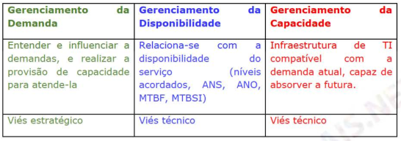

**8 - Gerenciamento da Continuidade do Serviço de TI:**

Certifica que as facilidades de TI possam ser recuperadas dentro das escalas de tempo reque ridas pelo negocio. É a derivação natural do gerenciamento da continuidade do negócio (ISO 27002), que se preocupa com a recuperação de desastres em tempo hábil para a continuidade do negócio.

Uma peça-chave para este processo é a **Análise de Impacto do Negócio** - (Business Impact Analysis). Por meio dela, busca-se identificar :

• Perda de renda;

• Danos à reputação;

• Perda de vantagem competitiva;

• Perda de " market share";

• E outras decorrentes da perda temporária do serviço de TI , originada por "desastre s" .

4 opções de recuperação:

Recuperação gradual (Cold Standby) : Para serviços cujo tempo de recuperação pode ser medido em dias ou semanas, não horas. Recuperação de uma crise através do fornecimento de um ambiente com uma infraestrutura mínima e que ainda não está pronta para recuperar o serviço. Tais acomodações podem ser oferecidas por terceiros ou podem ser privadas.

Recuperação intermediária (Warm Standby): Esta recuperação deve acontecer em um período pré-determinado de tempo, para prevenir impactos no processo de negócio. Tal período foi acordado com o negócio por ocasião da BIA. Recuperação através de um local com infraestrutura compatível para a recuperação do serviço. Não raro, tais instalações são de uma organização terceirizada cujos custos são divididos pelas várias empresas que compartilham deste ponto de recuperação comum. Isso reduz custos, afinal, a probabilidade de mais de uma empresa precisar se recuperar ao mesmo tempo é baixíssima.

Recuperação Rápida (Hot Standby): Reestabelecimento dos sistemas e serviços críticos em me nos de 24 horas, por meio da duplicidade dos dados críticos. Mesmo assim, ainda é necessária a instalação de servidores ou sistemas em local cuja estrutura de comunicação já está disponível.

Recuperação Imediata (também chamada de Hot Standby): Recuperação imediata, através da duplicidade de instalações, com os sistemas funcionando de forma paralela e remota. Possui alto custo, mas deve ser empregada onde o serviço é crítico para o negócio. Neste caso, a perda de serviço ao cliente é nula ou insignificante.

**9 - Gerenciamento da Segurança da Informação**

Envolve processos no que diz respeito à **confidencialidade, integridade e disponibilidade** dos dados, incluindo hardware, software, procedimentos e documentação, alinhados com a segurança da informação do negócio. Além disso, este processo também abraça os conceitos de autenticidade e não-repúdio .**É baseado na ISO 27001**, e no ciclo PDCA para a implementação de um SGSI

**10 - Gerenciamento de Fornecedores:**

Obter valor pelo dinheiro investido em fornecedores e contratos, assegurando que os fornecedores estão alinhados com as necessidades do negócio, de acordo com os requisitos de nível de serviço (SLR) e acordos de nível de serviço (SLA) acordados. Tal ativida de é realizada junto com o processo Gerenciamento de Nível de Serviço.

Ainda, o Gerenciamento de Fornecedores cuida dos relacionamentos com os fornecedores, de maneira geral. Esse processo estimula a criação de um Sistema de Gerenciamento de Informações de Fornecedores e Contratos. Nele, os fornecedores podem ser classificados em estratégicos , táticos e operacionais . Naturalmente, a maneira de conduzir o relacionamento com o fornecedor varia conforme seu status.

**Pacote de Desenho de Serviço (Service Design Package)**

**Serviço, que, em suma, descreve o que a empresa quer oferecer, e com qual nível de qualidade ela vai oferecer (utilidade + garantia).**

Este detalha **todos os aspectos e requisitos do serviço a ser implementado**, tais como:

• requisitos;

• desenho da topologia;

• componentes da infraestrutura;

• hardware e software;

• plano de testes;

• gerenciamento de riscos;

• critérios de aceitação;

• plano de ciclo de vida;

• plano de transição;

• etc.

De posse do PDS , a transição do serviço poderá implantar o serviço almejado.

**Transição de Serviço :** dispõe sobre como efetivar a transição de serviços novos e modificados para operações implementadas, detalhando os processos de planejamento e suporte à transição, gerenciamento de mudanças, gerenciamento da configuração e dos ativos de serviço, gerenciamento da liberação e da distribuição, teste e validação de serviço, avaliação de mudanças e gerenciamento do conhecimento.

**1 - Planejamento e Suporte à Transição:**

O propósito desse processo é planejar, de forma geral, a transição do serviço e coordenar os recursos que ela exige. É o pai dos processos da transição. São seus principais objetivos :

• Planejar e coordenar os recursos para assegurar que os requerimentos da estratégia de serviços codificados no desenho de serviço realmente são efetivamente realizadas na operação de serviço;

• Estabelecer os novos serviços ou serviços modificados dentro dos custos, tempo e qualidade esperadas;

• Identificar , gerenciar e controlar os riscos da transição;

• Coordenar atividades entre projetos, fornecedores e equipes onde for necessário;

• Monitorar e melhorar a performance da transição de serviço durante o ciclo de vida.

**Papel : Gerente de Planejamento e Suporte à Transição**

**2 - Gerenciamento de Mudanças** :

Assegura que métodos e procedimentos padronizados são utilizados para garantir a eficiência na execução das mudanças na infraestrutura de TI, de maneira a minimizar o impacto adverso na qualidade dos serviços.

As mudanças podem ter natureza proativa, quando a organização busca obter benefícios, tais como a redução de custos, a melhoria no serviço ou o aumento da efetividade. Por outro lado, a mudança também pode ser reativa, por necessidade de correção de erros ou adaptação a novas circunstâncias.

Segundo a ITIL, **as mudanças podem ser classificadas em três tipos**:

• Mudança-padrão: uma mudança pré-autorizada e de baixo risco, que segue um roteiro pré- determinado. Ex: uma solicitação de **instalação de um aplicativo**, **ou instalação de um novo computador para um funcionário novo**, ou mudança dos níveis de permissão para um usuário em virtude de uma promoção. Uma mudança padrão possui trâmite bastante simples. Uma vez que ela é pré-autorizada e as condições que delimitam essa autorização são cumpridas, segue- se o roteiro e registra-se a mudança. Normalmente**, ao invés do RDM , são abertas requisições de serviço**, atendidas pela Central de Serviços.

• Mudança emergencial : uma mudança que deve ser realizada o quanto antes, tal como uma **correção de uma falha de segurança** ou um **defeito grave em uma aplicação**.

• Mudança normal : qualquer mudança não enquadrada nas classificações anteriores. Por exemplo, **o lançamento de uma nova versão de uma aplicação**.

**Requisição de Mudança (RDM).** Nada mais é do que um formulário, preenchido eletronicamente ou em papel pelo interessado na mudança, que incluirá os detalhes da mudança proposta. Ele não deve ser confundido com o registro da mudança, que é o log da mudança propriamente dita .

Nesse contexto, destaca-se a figura do Comitê Consultivo de Mudanças (CCM). Esta é a equipe que avalia, prioriza e autoriza as mudanças. Ela não é, necessariamente, uma equipe "fixa", podendo conter, além do Gerente de Mudança, os stakeholders que serão influenciados pelas mesmas e que possuem autoridade para permitir a mudança, tais como o Gerente de Estratégia de Serviços de TI e o Gerente de Portfólio.

Afinal, deixo aqui uma importante ressalva: **a Gerência de Mudança não aprova mudanças!** **Mudanças são autorizadas pela Estratégia de Serviço**, na figura do Gerente de Estratégia de Serviços de TI, e coordenadas pelo Gerente de Portfólio de Serviços, que coloca a mudança no funil de serviços e a libera dentro de uma lista de prioridades. E, por fim, **quem** **realmente implanta a mudança é o Gerenciamento de Liberação e Implantação.**

Para a mudança emergencial , a principal diferença é a instauração de um Comitê Consultivo de Mudanças Emergencial (CCME) , que atuará somente quando necessário. Afinal, algumas mudanças de emergência podem ser resolvidas por autoridades de médio nível, como a troca emergencial de um servidor que parou de funcionar. Quando aplicável, o CCME conterá o número mínimo de membros capazes de autorizar a mudança, como o Gerente de Mudanças, a pessoa do negócio capaz de autorizar a mudança e o(s) assessor(es) técnico(s).

Cabe também destacar que, segundo a ITIL, o Gerenciamento de Mudanças é responsável por administrar as linhas de base de configuração dos serviços. As linhas de base são usadas como base para futuras construções, liberações e mudanças.

**Papel : Gerente de Mudança**

**3 - Gerenciamento de Ativos de Serviço e da Configuração :**

Fornece um modelo lógico de infraestrutura de TI ou de serviços, pela identificação, controle, manutenção e verificação das versões de todos os itens de configuração (IC) existentes. O Gerenciamento de Configuração e Ativos de Serviço identifica, controla e presta contas por ativos de serviços e itens de configuração protegendo e garantindo sua integridade ao longo do ciclo de vida. Inclui ativos que não sejam de TI e ativos de provedores de serviços, quando necessário

Destacam-se os conceitos de:

• Item de configuração(IC) - **ativo**, componente ou serviço administrado pelo Gerenciamento de Configuração. Servidores, bancos de dados, estações de trabalho, softwares, PDS, dentre outros, podem ser ICs .

• Linha de Base da Configuração - é a configuração acordada para um serviço, produto ou infraestrutura . Captura a estrutura, conteúdo e detalhes de uma configuração e representa um conjunto de itens de configuração e seus relacionamentos uns com os outros. Uma vez estabelecida, é administrada pelo Gerenciamento de Mudança. Pode servir como referência para reverter uma mudança mal sucedida, por exemplo.

• Banco de Dados do Gerenciamento de Configuração (BDGC) - repositório de informações dos ICs.

• Sistema de Gerenciamento de Configuração(SGC) - sistema que administra os ICs, armazenando os atributos e os relacionamentos dos ICs no BDGC.

• Biblioteca de Mídia Definitiva - biblioteca segura que armazena cópias licenciadas de itens de configuração (no caso, os softwares). É uma biblioteca física (CDs, DVDs), diferentemente do BDGC, que armazena as informações de maneira lógica.

O Gerenciamento de Ativos de Serviço e Configuração preconiza um Modelo em V de Serviço para o planejamento da construção e teste dos serviços. Similar ao Modelo em V preconizado na Engenharia de Software, ele cita linhas de base (baselines), que se associam a níveis de configuração do serviço. Enquanto o serviço vai sendo definido do nível mais genérico e abrangente ao mais específico , desde os requisitos do cliente até a sua codificação (1º braço do " V"), os testes validam do mais específico ao mais abrangente (2º braço do " V"), ou seja, dos componentes e módulos até os requisitos acordados.

4) (CESPE - TJ/ SE - Analista Judiciário - Análise de Sistema s - 2014) O número de série do servidor de email é exemplo de item de configuração, elemento do gerenciamento da configuração de um serviço.

Resp: Item de Configuração é um ativo, componente ou serviço administrado pelo Gerenciamento de Configuração. O servidor de email é um Item de Configuração importante, e seu número de série certamente será armazenado dentre as informações relevantes. Mas considerar o próprio número de série como um Item de Configuração é um equívoco

**Resposta: errada.**

**4 - Gerenciamento da Liberação e da Distribuição ( ou Gerenciamento da Liberação e da Implantação):**

Assegura que todos os aspectos técnicos, ou não, de uma mudança sejam considerados conjuntamente, utilizando-se procedimentos e garantindo a proteção do ambiente de produção. O objetivo final é que, de uma maneira organizada. mudanças ou novos serviços sejam implantados apropriadamente.

Segundo esse processo, o Desenho de Serviço definirá qual será a estratégia de transição para a implantação do novo serviço ou modificado, ficando a cargo desse processo a execução da transição

Algumas abordagens são ilustradas, sempre em "duelos". São elas:

Big Bang versus por fase : A primeira opta por implantar o serviço para todos os usuários em uma única operação, enquanto a segunda opta por fazê-lo em várias etapas. Exemplo: troca de todos os computadores de um Departamento de uma vez só, ou substituição gradual das máquinas.

Empurrada versus Puxada (Push/Pull): Na abordagem Push, os usuários recebem automaticamente as atualizações, ao passo que, na Pull, os usuários "correm atrás" da atualização. **Como a atualização de um aplicativo para celular**, que pode ser feita automaticamente ou por solicitação do usuário.

Automatizada versus manual : ferramentas de implantação podem realizar automaticamente o procedimento. Por outro lado, a implantação manual pode exigir a instalação/atualização de uma ferramenta em cada estação de trabalho. O ciclo de liberação e implantação consiste, essencialmente, de 4 fases:

• Planejamento da Liberação e Implantação

• Construção e teste da entrega

• Entrega (autorizada pela Gerência da Mudança)

• Revisão e fechamento

**papel : Gerente de Liberação e Implantação**

**Validação e Teste do Serviço:** verifica a qualidade do serviço liberado, analisando se o serviço encontra-se dentro do propósito para o qual foi desenhado e construído, no SDP.

Papel : Gerente de Validação e Teste

**Avaliação de Mudanças:** utiliza metodologias para avaliar mudanças no contexto de uma infraestrutura de TI e serviços que já existem, comparando com as metas iniciais. Utiliza o ciclo PDCA como referência. Não confundir com a validação e teste !

Papel : Gerente de Avaliação de Mudança

**5 - Gerenciamento do Conhecimento**

Preocupa-se com a informação correta para a pessoa certa no momento certo, para subsidiar adequadamente a tomada de decisão. Destaca-se o Sistema de Gerenciamento de Conhecimento sobre Serviços, **que é um sistema orientado à extração de conhecimento de uma base ampla de dados.**

**Papel : Gerente de Conhecimento**

**Operação de Serviço :** descreve a fase do ciclo de vida do gerenciamento de serviço responsável pelas atividades do dia a dia , orientando sobre como garantir a entrega e o suporte a serviços de forma eficiente e eficaz, detalhando os processos de gerenciamento de eventos, incidentes, problemas, acesso e execução de requisições.

Segundo a I TIL , **o cliente somente enxerga valor no serviço quando ele entra em operação**, uma vez que é o momento no qual o cliente passa a ter contato com o serviço novo ou modificado

• Problema - causa de um ou mais incidentes. É solucionado por meio de investigação da causa raiz, realizado pelo Gerenciamento de Problemas.

• Incidente - **interrupção não planejada ou redução na qualidade de um serviço de TI**. Também se considera incidente a falha de um IC que ainda não impactou um serviço de TI, como, por exemplo, a falha de um disco com redundância. Administrado pelo Gerenciamento de Incidentes .

• Alerta - aviso de que certo limite foi atingido, ou algo mudou, ou falha ocorreu. Adminstrado pelo Gerenciamento de Eventos .

• Evento - qualquer ocorrência que tenha significado para o serviço ou para o gerenciamento de um item de configuração. Também administra do pelo Gerenciamento de Eventos .

• Requisição de serviço - pedido para uma mudança rotineira ou acessar um serviço de TI. É atendida pela Central de Serviço e, via de regra, não requer a abertura de um RDM.

• Solução de contorno (workaround) temporária. solução paliativa,

• Erro conhecido - problema cuja causa raiz é conhecida e que possui solução de contorno identificada.

• Base de Erros Conhecidos - repositório centralizado de erros conhecidos. É utilizado pelo Gerenciamento de Incidentes para resolver incidentes

É interessante visualizar essa "hierarquia" : evento s e alertas ocorrem o tempo todo. Entretanto, alguns eventos podem ser incidentes; estes, quando são erros conhecidos, já possuem solução de contorno.

Conhecidos ou não, os erros ocorrem devido a problemas. É necessário buscar a causa-raiz dos problemas, para que incidentes não voltem a acontecer. Sabe o que ajuda a resolver problemas? Mudanças!

Entendidas as ideias acimas, vejamos os processos do estágio Operação de Serviço.

**1 - Processos da Operação de Serviço**

Gerenciamento de Incidentes : Restaura a operação do serviço normal o mais rápido possível, minimizando o impacto dos incidentes sobre as operações do negócio.

De acordo com a ITIL, os incidentes devem ser:

• Identificados;

• Registrados (logging);

• Categorizados (de acordo com o seu impacto);

• Priorizados;

• Escalados (subir o nível até quem possa sanar o incidente), se for o

caso;

• Investigado e diagnosticado;

• Sanado e Fechado

Naturalmente , caso o incidente seja um Erro Conhecido, com solução de contorno já prevista, o fluxo será simplificado.

Ainda, quando um incidente é considerado grave (incidente com forte impacto nas atividades do negócio), ele precisa de procedimento próprio ( major incident procedure ) para resolução, uma vez que es te tipo de incidente deve ser resolvido o mais rápido possível, provavelmente com maior alocação de recursos (pessoal e material).

Papel : Gerente de Incidente

Gerenciamento de Problema:

Envolve a análise de causa raiz para determinar e resolver as causas dos incidentes ( atividades reativas ), e detecção/prevenção de futuros problemas/incidentes ( atividade proativas ).Também inclui a criação da Base de Erros Conhecidos , que documenta as causas raiz e soluções de contorno, permitindo rápido diagnóstico e resolução para a ocorrência de incidentes, por parte do Gerenciamento de Incidentes .

São sugeridas algumas técnicas para a investigação de problemas . A saber :

• Análise temporal - rastro cronológico dos eventos que podem ter conduzido ao problema;

• Análise da " dor"(pain value) - análise do impacto na organização;

• Kepner & Tregoe - identificar o problema, analisar prováveis causas e testar a causa mais provável;

• 5 porquês (5-Whys) - inicia com a descrição do problema e se pergunta "Por que ocorreu?" Para a resposta, pergunta -se "Por que ocorreu?" novamente . Na quinta interação, aparecerá a causa raiz do problema.

• Isolamento da falha - repetem-se as transações que conduziram ao problema e isola-se o Item de Configuração afetado;

• Diagrama de Ishikawa , Diagrama de Pareto, etc ...

**O fluxo de um problema é similar ao fluxo de um incidente . Contudo, é mais completo, em virtude de sua comunicação com outros Gerenciamentos.**

Papel : Gerente de Problema

Gerenciamento de Eventos:

Gerencia os eventos ao longo de seu ciclo de vida. Monitora o serviço de TI **e detecta quando o desempenho cai abaixo dos limites aceitáveis**. Detecta eventos, gera notificações e determina o controle apropriado. Comunica-se com os demais processos da Operação de Serviço.

Papel : Gerente de Evento

Execução ou Cumprimento de Requisições: "Requisição de serviço" é utilizado como uma descrição genérica para muitos tipos diferentes de demandas que são solicitadas pelos usuários, **tais como mudanças-padrão de usuários, solicitação de instalação de software adicional, realocação de estação de trabalho, instalação de driver de impressora, ou mesmo um pedido de informação**.

Por sua escala e frequência, é mais adequado que sejam tratados à parte .Aqui entra o processo Cumprimento de Requisições.

Ele permite:

• Permitir ao usuário requerer e receber serviços padronizados;

• Fornecer e entregar esses serviços;

• Prover informações aos usuários e clientes sobre serviços e procedimentos para obtenção do que desejam;

• Oferecer suporte com informações gerais, reclamações e sugestões

Naturalmente, todas as requisições devem ser registradas, rastreadas, e aprovadas, se for o caso.

Via de regra, as requisições são tratadas pela Central de Serviço, mas não é incomum que requisições de serviço venham de outras fontes**, como Requisições de Mudanças, e-mails, interface web, ligação telefônica ....**

Papel : Gerente de Cumprimento de Requisições

Gerenciamento do Acesso:

Administra os privilégios de acesso dos usuários para um serviço, permitindo que usuários corretos utilizem os respectivos serviços, bem como restringindo o acesso não-autorizado. Consiste na execução de políticas e ações definidas anteriormente nos processos de Gerenciamento de Segurança da Informação e Gerenciamento de Disponibilidade.

**Percebe-se que não é fácil memorizar qual processo pertence a qual estágio do ciclo de vida do serviço. Eu costumo falar que, para memorizar **o que ocorre na operação do serviço, basta ter em mente que tudo que dá dor de cabeça ocorre no dia a dia** : **Problema, incidente, evento, requisição e acesso**. Portanto, são esses os serviços da operação de serviços!

**Funções da ITIL:**

A Operação de Serviços é o único estágio que, além de possuir processos ,possui funções. Elas são quatro, a saber:

- Central de Serviço é uma unidade funcional composta por uma equipe e recursos, cujo objetivo é ser um ponto focal de contato dos usuários quando ocorre uma interrupção do serviço, para receber requisições de serviço ou mesmo lidar com algumas categorias de Requisição de Mudança. **Sim, é o famoso service desk.**

- Gerenciamento Técnico envolve as equipes que fornecem conhecimento técnico e gerenciamento da infraestrutura de TI, definindo os papéis dos grupos de suporte , ferramentas e procedimentos necessários.

- Gerenciamento de Aplicações administra os aplicativos ao longo de seu ciclo de vida, podendo esta função ficar a cargo de qualquer departamento ou grupo envolvido com a gestão e suporte de aplicativos.

- Gerenciamento das Operações de TI executa as atividades operacionais do dia a dia, para entregar o nível de serviço de TI acordado com o negócio.

5) (CESPE TCDF Analista de Administração Pública Microinformática e Estrutura de TI - 2014) Quando os gestores de uma empresa desejam máxima eficiência e efetividade a cada solicitação de uma nova estação de trabalho, o processo da ITIL que está projetado para atingir esse resultado é o gerenciamento de mudanças.

**Resp:** Solicitações padrão, como instalação de aplicativos, instalação de driver de impressora, e outros, devem ser gerenciados pelo **Cumprimento de Requisições**. Tal processo aumenta a eficiência da organização e "desafoga" o Gerenciamento de Mudanças de requisições rotineiras.

**Resposta: errada.**

6) (CESPE - ANATEL - Cargos 2,3 e 6 - 2014) O gerenciamento de operações de TI, uma das funções da operação de serviço , está relacionado às áreas e equipes que possuem experiência e conhecimento técnico para dar suporte à operação.

Errada . O Gerenciamento das Operações de TI é o departamento, grupo ou equipe de pessoas responsáveis por executar as **atividades operacionais do dia- a-dia**, gerenciando a infraestrutura de TI para entregar o nível de serviço de TI acordado com o negócio.

**A assertiva descreveu o Gerenciamento Técnico**

**Melhoria Contínua de Serviço :** orientar, por meio de princípios, práticas e métodos de gerenciamento da qualidade, como realizar, sistematicamente, melhorias incrementais em larga escala na qualidade dos serviços.

O desempenho do provedor de serviço de TI é continuamente medido e as melhorias são feitas para processos, serviços de TI e infraestrutura de TI.

Isto posto, a ITIL recomenda que um registro de melhoria de serviço contínua seja criado ( CSI register ). Nele, todas as oportunidades de melhor ia devem ser gravadas e categorizadas em empreitadas de pequena, média ou grande envergadura . Por consequência, tais melhor ias podem ser alcançadas rapidamente, no médio ou a longo prazo. Cada iniciativa de melhoria deve também mostrar os benefícios que serão alcançados pela sua implementação .

**1 - Processo da Melhoria Contínua do Serviço**

7-Step Improvement Process: É um processo de 7 passos que passa desde a definição do que se deseja medir até a implementação das medidas corretivas necessárias. Lembra um pouco o processo de descoberta do conhecimento (KDD), utilizado com Data Mining, e é fortemente inspirado no PDCA . A saber:

1 - Identificar a estratégia de melhoria: conversar com o negócio, cliente e direção de TI. Utilizar o catálogo de serviço.

2 - Definir o que você vai medir: listar ferramentas que estão em uso. Compilar uma lista de quais ferramentas pode ser medidas, comparar com o 1º passo. Evite SLAs para coisas que você não pode medir.

3 Coletar os Dados: coletar dados requer alguma forma de monitoramento implantada (automática ou manual) . Existem métricas de tecnologia, processos e serviços que precisam ser coletadas.

4 - Processar Dados: converter dados para o formato requerido e para o público requerido. **Tecnologias para relatórios em geral** normalmente são usadas neste estágio. Questões chaves precisam ser formuladas e respondidas.

5 - Analisar Dados e Informações: Análise dos dados transforma informação em conhecimento . Exige-se mais habilidade e experiência do que nas etapas anteriores.

6 - Apresentar e usar a informação: Neste estágio a informação é formatada em conhecimento para que todos os níveis possam apreciar e visualizar suas necessidades e expectativas.

7 - Implantar melhoria: O conhecimento ganho a partir dos passos anteriores é usado para otimizar, aperfeiçoar e corrigir os serviços.

Processo Genérico da ITIL:

• propósito e objetivos;

• Escopo;

• Valor para o negócio;

• Políticas, princípios e conceitos básicos;

• Atividades do processo, métodos e técnicas;

• Gatilhos, inputs , outputs e interfaces;

• Gerenciamento da informação;

• Fatores críticos de sucesso e indicadores -chave de performance;

• Desafios e riscos;

A ITIL 2011 cita, para cada processo, os seus responsáveis. Na ITIL 2011,a abordagem agora divide a responsabilidade por duas pessoas. Uma chamada dono do processo e outra chamada gerente do processo. Pra fins de ilustração, nossa apostila fará apenas menção ao gerente do processo. Mas saiba que também existe um dono, além de alguns papéis secundários.

4 níveis de responsabilidade para qualquer tipo de tarefa ou atividade importante:

• R (responsible, ou responsável) - aquele que executa a tarefa;

• A (accountable, ou responsabilizado) - aquele que presta contas,ou seja, é responsável pelo resultado. Normalmente o responsável é o gerente do processo, imediatamente superior a quem executa atarefa;

• C (consulted, ou consultado) - aqueles que são consultados. Compatilham informações ou opinam para a tomada de decisão;

• I (informed, ou informado) - aqueles que são informados durante o progresso da tarefa ou das decisões tomadas.

Na construção de uma matriz RACI, devem ser evitadas as seguintes situações:

- Mais de um prestador de contas. O ideal é que haja apenas um único responsabilizado por cada tarefa ou atividade;

- Atribuir responsabilidades sem possuir autoridade para tal;e

- Sobrecarga de responsabilidades pela execução;

Exercícios:

1ª Questão) (CESPE - TCDF - Analista de Administração Pública - Sistemas de TI - 2014) No ciclo de gerenciamento de serviço do ITIL, tanto existem novos serviços quanto existem serviços alterados. O escopo do processo de validação e do teste de serviço abrange somente serviços novos, uma vez que serviços alterados são gerenciados por processos do estágio operação.

**Errada. Todos os processos da ITIL se aplicam a serviços novos oumodificados. Não existe esta exclusão citada na questão**

3.4 fundamentos de COBIT (versão 5).

**O objetivo principal da Governança de TI é alinhar a TI aos requisitos do negócio.** Detalhando um pouco mais essa definição, podemos depreender outros objetivos, a saber:

• Promover o posicionamento mais claro e consistente da TI em relação às demais áreas de negócios da empresa, traduzindo as estratégias dos negocios em planos, aplicações, infraestrutura de TI, processos, etc;

• Promover o alinhamento estratégico e a priorização das iniciativas de TI com a estratégia do negócio, gerando um portfólio de TI;

• Promover o alinhamento da arquitetura de TI às necessidades do negócio, visando o presente e o futuro;

• Promover a implantação e melhoria dos processos operacionais e de gestão;

• Prover a TI com estrutura suficiente para gestão do risco e compliance (Conformidade);

• Utilizar regras claras e estabelecer responsabilidades sobre decisões e ações de TI;

• Melhorar o RO i, etc

COBIT 5 **fornece um framework** abrangente que auxilia as empresas a alcançar seus objetivos **para a** **Governança e o Gerenciamento da TI** em suas organizações. Em palavras simples, auxilia as empresas a criar valor a partir da TI por meio da ponderação entre os benefícios alcançáveis, riscos assumidos e recursos utilizados.

O COBIT 5 habilita a TI a ser governada e gerenciada de uma forma holística (como um todo) para toda a empresa, cuidando, de ponta-a-ponta, do negócio e das áreas funcionais de TI, considerando os interesses de **stakeholders (interessados)** internos e externos .

**Stakeholder** significa público estratégico e descreve uma pessoa ou grupo que tem interesse em uma empresa, negócio ou indústria, podendo ou não ter feito um investimento neles. Em inglês stake significa interesse, participação, risco. Holder significa aquele que possui

O COBIT 5, desenvolvido pela ISACA (Information Systems Audit and Control Association), é genérico e utilizável por empresas de todos os tamanhos, sejam elas comerciais, sem fins lucrativos ou órgãos públicos. **Habilitando uma Abordagem Holística**

O COBIT 5 faz uma distinção clara entre **Governança e Gerenciamento,** e esta distinção também deve ser bastante clara para você. Pro COBIT:

\*\***A governança** assegura que as necessidades, as condições e as opções dos stakeholders sejam avaliadas para determinar os objetivos empresariais a serem alcançados; define a direção por meio de priorização e tomada de decisão; e monitora o desempenho e conformidade com relação aos objetivos. **A responsabilidade pela Governança é da alta direção**, embora algumas responsabilidades específicas possam ser de legadas para estruturas organizacionais especiais, no nível apropriado, em particular para organizações grandes e complexas. Criar valor será um objetivo da governança

**O gerenciamento** (gestão) planeja, constrói, executa e monitorar atividades alinhadas com a direção estratégica estabelecida pela governança para atingir os objetivos empresariais. Na maioria das organizações**, o gerenciamento é responsabilidade da gerência executiva**, sob a liderança do chefe diretor executivo ( CEO).

Criar valor é alcançar benefícios otimizando a utilização de recursos a um risco aceitável. Benefícios podem assumir várias formas, por exemplo, lucro (fins comerciais) ou prestação de serviço público (entidades governamentais)

COBIT 5 apresenta a cascata de metas (COBIT 5 Goals Cascade)

Direcionamento 🡪 **Necessidades**

**Necessidades** 🡪 Metas de negócio

Metas de negócio 🡪 Metas de TI

Metas de TI 🡪 Metas Habilitadoras

Passo 1. O Direcionamento do stakeholder influencia suas necessidades

Passo 2. As necessidades cascateiam para as metas de negócio

Passo 3. Metas de negócio cascateiam para metas de TI relacionadas

Passo 4. Metas de TI relacionadas cascateiam para metas habilitadoras

As figuras cinco e seis do COBIT trazem 17 metas genéricas de negócios e de T I, respectivamente, sob a ótica do Balanced Scorecard.

As dimensões do balanced scorecard são empregadas para o desenvolvimento dos objetivos corporativos (entreprise geais) e dos objetivos relacionados à TI constantes da cascata de objetivos do COBIT

O COBIT 5 trata de todos os serviços de TI internos e externos, bem como os processos de negócio internos e externos.

Essa abordagem de Governança de ponta-a-ponta se dá por meio do **Escopo de Governança**. dos **Habilitadores da Governança** e dos **Papéis, Atividades e Relacionamentos**.

**Escopo de Governança:** a governança pode ser aplicada em toda a organização, em uma entidade, em um ativo tangível ou intangível. É essencial definir o escopo da Governança.

**Habilitadores da Governança:** são os recursos organizacionais que podem ser aplicados na Governança, como os frameworks, princípios, estruturas, processos e práticas. Também incluem os recursos empresariais (infraestrutura, aplicações, pessoas a informação) .

**Papéis, Atividades e Relacionamentos:** Definem quem está envolvido com a governança, como estão envolvidos, o que eles fazem, como interagem.

O COBIT 5 **possui sete categorias de habilitadores** , a saber:

• **Princípios, políticas e frameworks:** veículos que traduzem o comportamento desejado em guias práticos para o gerenciamento cotidiano;

• **Processos:** conjunto organizado de práticas e atividades para alcançar certos objetivos , e produção de um conjunto de saídas que servirão para o alcance das metas de TI;

• **Estruturas organizacionais:** entidades-chave, tomadoras de decisões em uma empresa

• **Cultura , ética e comportamento:** com frequência, tais elementos são subestimados como fator de sucesso, tanto dos indivíduos como da corporação como um todo;

• **Informação:** toda a informação produzida e utilizada pela empresa. Mantém a organização funcionando e bem governada . No nível operacional, frequentemente é o produto -chave da empresa;

• **Serviços, infraestrutura e aplicativos :** toda a infraestrutura, tecnologia e aplicativos que fornece à empresa serviços e capacidade de processamento de TI;

• **Pessoas, habilidades e competências:** necessárias para a realização com sucesso das atividades e tomar decisões corretas e ações corretivas.

**\*Cada Habilitador terá interessados (stakeholders), boa prática, metas (goals) e**

**ciclo de vida (PPCUAA) :** **- Planejar**

**- Projetar**

**- Construir/ Adquirir / Criar / Implementar**

**- Usar/Operar**

**- Avaliar / Monitorar**

**- Atualizar/Descartar**

**\*\*O Cobit 5 possui 37 processos, agrupados em 1 domínio de governança (EDM 5 processos) e 4 domínios de gerenciamento (APO 13 processos,** **BAI 10 processos, DSS 6 processos, MEA 3 processos) . Cada empresa pode organizar seus processos conforme sua necessidade, desde que todos os objetivos de governança e gerenciamento sejam alcançados. Pequenas empresas poderão possuir menos processos; organizações maiores e mais complexas podem ver muitos processos, todos cobrindo os mesmos objetivos**

**(Governança) Avaliar, Dirigir e Monitorar** **(EDM - Evaluate, Direct and Monitor)** Este domínio lista as responsabilidades da **alta direção** para a avaliação, direcionamento e monitoração do uso dos ativos de TI para a criação de valor. Este domínio cobre a definição de um framework de governança, o estabelecimento das responsabilidades em termos de valor para a organização ( ex. critérios de investimento) , fatores de risco ( ex. apetite ao risco) e recursos (ex. otimização de recursos), além da transparência da TI para os stakeholders. **Seus 5 processos são:**

EDM01 - Assegurar o Estabelecimento e Manutenção do Framework de Governança

EDM02 - Assegurar a Entrega de Benefícios

EDM03 - Assegurar a Otimização de Riscos

EDM04 - Assegurar a Otimização de Recursos

EDM05 - Assegurar a Transparência para as partes interessadas

**(Gerenciamento) Alinhar, Planejar e Organizar** **(APO - Align Planning Organize)** - Este domínio diz respeito à identificação de como a TI pode contribuir melhor com os objetivos de negócio. Processos específicos do domínio APO estão relacionados com a estratégia e táticas de T I, arquitetura corporativa, inovação e gerenciamento de portfólio, orçamento, qualidade, riscos e segurança. **Seus 13 processos são:**

AP001 - Gerenciar o Framework de Gestão de TI

AP002 - Gerenciar a Estratégia

AP003 - Gerenciar a Arquitetura Corporativa

AP004 - Gerenciar a Inovação

APO05 - Gerenciar o Portfólio

AP006 - Gerenciar Orçamento e Custos

AP007 - Gerenciar Recursos Humanos

APO08 - Gerenciar as Relações

AP009 - Gerenciar os Acordos de Serviço

AP010 - Gerenciar os Fornecedores

AP011 - Gerenciar a Qualidade

AP012 - Gerenciar os Riscos

AP013 - Gerenciar a Segurança

**(Gerenciamento) Construir, Adquirir e Implementar (BAI - Build Aquire Implement)** - torna a estratégia de TI concreta, identificando os requisitos para a TI e gerenciando o programa de investimentos em TI e projetos associados. Este domínio também endereça o gerenciamento da disponibilidade e capacidade; mudança organizacional; gerenciamento de mudanças (T I); aceite e transição; e gerenciamento de ativos, configuração e conhecimento. **Possui 10 processos, a saber:**

BAI01 - Gerenciar Programas e Projetos

BAI02 - Gerenciar a Definição de Requisitos

BAI03 - Gerenciar a Identificação e Construção de Soluções

BAI04 - Gerenciar a Disponibilidade e Capacidade

BAI05 - Gerenciar a Implementação de Mudança Organizacional

BAI06 - Gerenciar Mudanças

BAI07 - Gerenciar Aceitação da Mudança e Transição

BAI08 - Gerenciar o Conhecimento

BAI09 - Gerenciar os Ativos

BAI10 - Gerenciar a Configuração

**(Gerenciamento) Entregar, Servir e Suportar (DSS - Deliver Serve Suport)** - Este domínio se **refere à entrega dos serviços de TI necessários** para atender aos planos táticos e estratégicos. O domínio inclui processos para gerenciar operações, requisições de serviços e incidentes, assim como o gerenciamento de problemas, continuidade, serviços de segurança e controle de processos de negócio. **Possui 6 processos:**

DSS01 - Gerenciar as Operações

DSS02 - Gerenciar Requisições de Serviço e Incidentes

DSS03 - Gerenciar Problemas

DSS04 - Gerenciar a Continuidade

OSSOS - Gerenciar Serviços de Segurança

DSS06 - Gerenciar os Controles de Processos de Negócio

**(Gerenciamento) Monitorar, Avaliar e Medir (MEA Monitoring Evaluate )** - monitora o desempenho dos processos de TI , avaliando a conformidade com os objetivos e com os requisitos externos. **Possui 3 processos:**

MEA01 - Monitorar, Avaliar e Medir o Desempenho e Conformidade

MEA02 - Monitorar, Avaliar e Medir o Sistema de Controle Interno

MEA03 - Monitorar, Avaliar e Medir a Conformidade com Requisitos

**Modelo de capacidade do COBIT 5:**

**Nível 0 - Processo Incompleto**: o processo não está implementado ou não atinge seu objetivo. Nesse nível, há pouca ou nenhuma evidência de realização sistemática do propósito do processo.

**Nível 1 - Processo Realizado**: o processo está implementa do e atinge seu propósito.

**Nível 2 - Processo Gerenciado:** o processo previamente descrito como realizado agora é implementado de forma gerenciada (planeja do, monitorado e ajustado) e seus produtos de trabalho estão devidamente estabelecidos, controlados e mantidos.

**Nível 3 - Processo Estabelecido:** o processo previamente descrito como gerenciado agora é implementa do usando um processo definido que é capaz de alcançar os seus resultados de processo.

**Nível 4 - Processo Previsível:** o processo previamente descrito como estabelecido agora opera dentro de limites definidos para alcançar seus resultados de processo.

**Nível 5 - Processo Em Otimização:** o processo previamente descrito como previsível é continuamente melhorado para atender aos objetivos de negócio.

cada nível de capacidade possui **atributos dos processos:**

• PAl.1 - Performance de Processo

• PA2.1 - Gerenciamento de Performance

• PA2.2 - Gerenciamento de Produto de Trabalho

• PA3.1 - Definição de Processo

• PA3.2 - Desenvol vimento de Processo

• PA4.1 - Gerenciamento de Processo

• PA4.2 - Controle de Processo

• PA5.1 - Inovação de Processo

• PA5.2 - Otimização de Processo

Exemplo dentro do Nivel 1 ainda é avaliado com os níveis acima

3.5 Governança Digital.

**4 Engenharia de requisitos.**

4.1 Conceitos básicos.

4.2 Técnicas de elicitação de requisitos.

4.3 Gerenciamento de requisitos.

4.4 Especificação de requisitos.

4.5 Técnicas de validação de requisitos.

4.6 Prototipação.

Requisitar é o mesmo que pedir, solicitar, exigir algo que seja condição necessária para alguma finalidade específica. Grosso modo, o requisito é uma condição ou exigência indispensável para um fim determinado. A definição do RUP (Iterativo Incremental) **conceitua requisito como uma condição ou capacidade com a qual o sistema deve estar de acordo**.

Na Engenharia, costuma-se definir um requisito como uma propriedade ou um comportamento que um produto ou serviço deve atender. Na Engenharia de Software , dizemos que um requisito é a condição que deve ser satisfeita para se alcançar um objetivo ou qualidade do sistema que deve ser provida para ser útil a seus usuários

**1 - Classificação quanto ao Nível de Abstração:**

**• Requisitos de Usuário** : descrições, em linguagem natural e com diagramas, de quais serviços o sistema deve fornecer e as restrições sob as quais deve operar. São requisitos com alto nível de abstração e poucos detalhes, feitos para serem lidos por pessoas leigas - podem ser funcionais ou não funcionais.

Exemplo : O software deve fornecer um meio de representar e acessar arquivos externos criados por outras ferramentas.

**• Requisitos de Sistema :** descrições detalhadas sobre as funções, operações e restrições de sistema que definem exatamente o que deve ser implementado. São requisitos com baixo nível de abstração e muitos detalhes, feitos para serem lidos por pessoas experientes - **podem ser funcionais ou não funcionais.**

Exemplo : O usuário deve **dispor de recursos de tecnologia** assistiva para acessar arquivos externos.

**2 - Classificação quanto à qualidade:**

**• Requisitos Normais :** refletem os objetivos e metas estabelecidos para um produto ou sistema durante reuniões com o cliente. Se esses requisitos estiverem presentes, o cliente fica satisfeito. Exemplos de Requisitos Normais poderiam ser tipos de displays gráficos solicitados, funções de sistema específicas e níveis de desempenho definidos.

**• Requisitos Esperados:** estão implícitos no produto ou sistema e podem ser tão fundamentais que o cliente não os declara explicitamente. Sua ausência será causa de grande insatisfação. Exemplos de Requisitos Esperados: facilidade na interação homem-máquina, confiabilidade e correção operacional global e facilidade na instalação do software.

**• Requisitos Fascinantes:** esses recursos vão além da expectativa dos clientes e demonstram ser muito satisfatórios quando presentes. Por exemplo, o software para um novo celular vem com recursos-padrão, mas junto vem um conjunto de capacidades não esperadas. Exemplos de Requisitos Fascinantes: tecla multitoque e correio de voz visual

**3 - Classificação quanto à evolução e manutenção:**

**• Requisitos Permanentes**: estão diretamente ligados a atividade principal da organização. É pouco provável que sejam modificados por causa disso. São derivados do Modelo de Domínio.

**• Requisitos Voláteis :** são mais propensos a mudança. Se modificam quando o sistema está em desenvolvimento ou em uso. Requisitos resultantes de políticas governamentais fazem parte desse conjunto. Podem ser:

**- Mutáveis:** se modificam por causa do ambiente do sistema. Ambiente onde o sistema está inserido. Sistemas que cuidam de impostos estão muito sujeitos a essas modificações.

**- Emergentes:** surgem à medida que a compreensão do cliente sobre o sistema se desenvolve . Em geral, eles só aparecerão durante o desenvolvimento.

**- Consequentes:** são resultado da introdução do sistema no ambiente do usuário. O usuário percebe a necessidade enquanto utiliza o sistema e esses requisitos são uma consequência do uso.

**- Compatibilidade:** dependem de algum outro elemento. Equipamento, processo, componente, etc. Conforme outros elementos mudam, esses requisitos também mudam

**Requisitos Funcionais:** são declarações de serviços que um sistema deve fornecer, como o sistema deve reagir a entradas específicas e como o sistema deve (ou não) se comportar em situações particulares. Depende do tipo de software, dos usuários esperados e do tipo de sistema onde o software será implantado. Eles fazem parte da arquitetura do aplicativo de um sistema (de acordo coma funcionalidade do sistema) Ex. salvar arquivo, emitir relatório, gerar botelos e etc ,restrições sobre o sistema,relacionados a casos de uso

**Requisitos Não-Funcionais:** são restrições nos serviços ou funções oferecidas pelo sistema. Não estão diretamente relacionados às funções específicas do sistema, mas às gerais e podem incluir restrições de tempo, processo de desenvolvimento e restrições impostas por padrões. Podem ser mais críticos que os funcionais e sempre devem ser verificáveis. Eles fazem parte da arquitetura técnica de um sistema. Quando a descrição e muito genérica também exemplo: “A base de dados deve ser protegida para acesso apenas de usuários” é mais abstrato

autorizado

**Problemas**: frequentemente, requisitos não-funcionais são bastante difíceis de se especificar objetivamente. Para tal, utilizam- se medidas que possam ser testadas ou mensuradas. No entanto, o problema mais comum são os requisitos conflitantes

**Requisitos de Domínio (Específico para um contexto):** são requisitos derivados do domínio da aplicação e refletem características de sua área de negócio. Eles podem ser requisitos funcionais ou não- funcionais e, caso não sejam satisfeitos, o sistema pode não ser realizável. Por exemplo, um avião que não atende aos requisitos de confiabilidade, não será certificado para voo

Imaginem o requisito "Permitir que o valor do Título Público NTN -8 possa ser multiplicado pelo valor da Taxa Selic corrente quando essa for menor que 0,5% ao mês". Ora, esse requisito dificilmente poderá ser aplicado em algum outro contexto que não seja aquele específico de um sistema/domínio de venda de títulos da dívida pública, portanto, trata- se de um Requisito de Domínio

**Sub classificação dos requisitos não-funcionais:**

**• Requisitos de Produto (confiabilidade):** especificam o comportamento do produto. Entre os exemplos, estão requisitos de desempenho quanto à rapidez com que o sistema deve operar e quanto de memória ele requer, requisitos de confiabilidade que definem a taxa aceitável de falhas, requisitos de portabilidade e requisitos de usabilidade.

**• Requisitos Organizacionais (Linguagem de Programação):** são derivados de políticas e procedimentos da organização do cliente e do desenvolvedor. Entre os exemplos, estão padrões de processo que devem ser usados, linguagem de programação ou o método de projeto usado, e requisitos de entrega que especificam quando o produto e a sua documentação devem ser entregues.

**• Requisitos Externos (Ética):** abrange todos os requisitos derivados de fatores externos ao sistema e seu processo de desenvolvimento. Entre os exemplos, estão a interoperabilidade que define como o sistema interage com outros sistemas, requisitos legais que devem ser seguidos, requisitos éticos sistema para assegurar que ele será aceito por todos

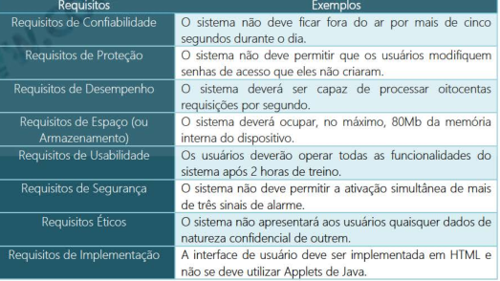

**REQUISITOS X REGRAS DE NEGÓCIO**

Requisitos tratam do funcionamento de um sistema e Regras de Negócio tratam do

funcionamento de um negócio, sendo independentes de um sistema específico. Vamos ver um exemplo no contexto de um caixa eletrônico?

1. O Sistema deve sacar da conta a quantia de terminada pelo usuário - trata- se de um Requisito Funcional, visto que é uma funcionalidade oferecida pelo sistema.

2. O Limite de Saque é de R$1000 por dia - trata- se de uma Regra de Negócio, visto que é uma regra do banco e não só do sistema.

Eventualmente, há uma confusão entre Requisitos Funcionais e Requisitos Não-Funcionais. Por exemplo:

1. O Sistema deve conter uma política de controle de acesso - trata- se de um Requisito Não- Funcional, visto que isso não é uma funcionalidade em si.

2. O Sistema não deve permitir que usuários com Perfil X alterem dados - trata- se de um

**Requisito Funcional, visto que é uma restrição à funcionalidade** e, não, ao sistema.

A Engenharia de Requisitos fornece um mecanismo adequado para compreender o que o cliente deseja, para analisar as necessidades, para avaliar a viabilidade, para negociar uma solução razoável, para especificar um solução não-ambígua, para validar a especificação e para gerenciar os requisitos à medida que eles são transformados em um sistema operacionalizável.

**Fases do processo de Engenhariade Requisitos: (CLENEVG)**

**1. Concepção:** após uma necessidade do negócio ser identificada, busca- se estabelecer um entendimento básico do problema. Trata- se da concepção inicial do software e busca entender o problema, quem são os envolvidos, a natureza da solução e iniciar o processo de comunicação entre clientes e colaboradores.

**2. Levantamento:** etapa crítica, utiliza uma abordagem organizada para descobrir o que o cliente deseja em seu sistema. Envolve intensa participação do stakeholders e faz três perguntas: Qual o objetivo do produto? Como o produto se enquadra nas necessidades do negócio? Como o produto será utilizado?

**3. Elaboração:** informações obtidas do cliente durante a concepção e levantamento são expandidas e refinadas em um modelo, definindo o domínio do problema. Incluem- se modelagens de cenários de interação do usuário com o sistema e modelagens das classes envolvidas (e a relação entre elas) .

**4. Negociação:** tem por objetivo chegar a um consenso sobre os conflitos entre clientes e usuários, por intermédio de um processo de negociação. Os requisitos são avaliados junto ao cliente e podem ser combinar, excluir ou até mesmo inserir novos requisitos.

**5. Especificação:** produto final do engenheiro de requisitos, pode ser um documento escrito, um modelo gráfico, cenários de uso, protótipos, etc. Trata-se da apresentação formal dos dados obtidos até o momento de modo que possa guiar o desenvolvimento futuro do software .

**6. Validação:** os produtos de trabalho resultantes da engenharia de requisitos são avaliados quanto a sua qualidade por todos os envolvidos (clientes, colaborador es e usuários) . Buscam- se erros de interpretação, ambiguidades e omissões .

**7. Gestão:** conjunto de atividades que auxiliam a equipe de projeto a identificar, controlar e rastrear requisitos e mudanças nos requisitos a qualquer momento

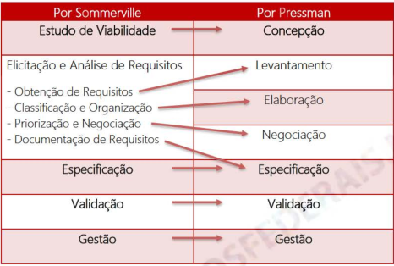

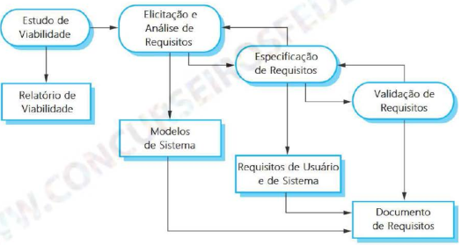

As principais atividades do **processo de elicitação (Levantamento Elaboração Negociação)** e análise de requisitos são:

a. Obtenção de Requisitos: processo de interação com os stakeholders para coletar requisitos . Os requisitos de domínio também são descobertos durante essa atividade.

b. Classificação e organização de requisitos: esta atividade envolve a coleção de requisitos não estruturados, agrupa os requisitos relacionados e os organiza em conjuntos coerentes.

e. Priorização e negociação de requisitos: inevitavelmente, os requisitos serão conflitantes. Assim, busca- se priorizar os requisitos e resolver conflitos por meio da negociação.

d. Documentação de requisitos: os requisitos são documentados e colocados na próxima volta da espiral. Podem ser produzidos documentos de requisitos formais ou informais.

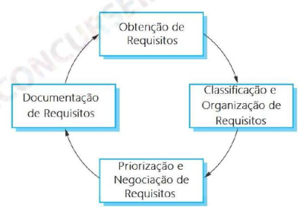

**Técnicas de Elicitação:**

1. **\*Entrevistas:**  formais ou informais com os stakeholders no sistema fazem parte da maioria dos processos de engenharia de requisitos. A equipe de desenvolvimento formula questões para os stakeholders sobre o sistema que eles usam e o sistema a ser desenvolvido . Podem ser abertas, quando não há um roteiro predefinido ou fechadas, quando há um roteiro pronto
2. **Questionários:** Formulários distribuídos aos stakeholders com questões pré-defini das. Torna- se útil quando a quantidade de stakeholders é muito grande. Tem baixo custo, é fácil de aplicar, demanda menos tempo e fornece rápido feedback. No entanto,há uma tonelada de problemas, como falta de interação, perguntas pouco objetivas, difícil compreensão das perguntas, entre outros.

**c) Leitura de Documentos:** Coleta in formações que são geralmente mais difíceis de se obter por meio de entrevistas, questionários e observações sociais, como - por exemplo – histórico da organização, cultura e hábitos internos, relacionamentos setoriais, informações financeiras e direcionamentos futuros. São muito utilizadas no contexto de sistemas legados

**d) *Etnografia:** Técnica de observação utilizada para compreender os requisitos organizacionais e sociais. Coloca o analista dentro do campo de atuação dos usuários, observando o trabalho diário anotando as tarefas reais em que os participantes estão envolvidos. É utilizada com conjunto com outras técnicas para descobrir requisitos implícitos.

**e) Pontos de Vista:** Essa técnica considera as perspectivas de diversas partes interessadas sobre os requisitos do sistema. Ela reconhece os pontos de vista dos stakeholders e fornece um framework para se tentar descobrir conflitos nos requisitos propostos por cada um deles . Eles podem ser de três tipos principais: interação, indiretos e de domínio.

**f) Análise de Protocolos:** Essa técnica consiste em analisar o trabalho de determinada pessoa por meio de verbalização, estabelecendo a racionalidade utilizada na execução de tarefas . É feita por meio da pergunta "O que você faria se ... ?" e, assim, possibilita elicitar fatos não facilmente observáveis e permite melhor entendimento dos fatos . Galera, funciona como um protocolo passo a passo.

**g) *Prototipação:** Técnica utilizada no estágio inicial do projeto, ajudando stakeholders a da visualização de um esboço da aplicação, podem- se identificar requisitos reais e fluxos de trabalho do sistema. São frequentemente utilizadas quando os usuários são incapazes de expressar suas necessidades.

**h) Workshop de Requisitos:**  Reunião estruturada e intensiva entre analistas e usuários com o intuito de obter um conjunto de requisitos bem definidos. Possui um facilitador neutro responsável pelas atividades de logística e promoção de momentos de descontração, como forma de dinamizar o trabalho em equipe. Permite utilizar técnicas como brainstorming ou interpretação de papéis

**i) Reúso de Requisitos:** Estudo e reutilização de especificações e glossários referentes a projetos de sistemas legados ou sistemas de mesma família ou com funcionalidades de negócio similares. Estudos mostram que sistemas similares podem reutilizar mais de 80% de seus requisitos. Assim, eles têm chances maiores de serem compreendidos pelos stakeholders.

**j) Participação Ativa de Usuários:** Técnica que permite a incorporação dos usuários ao grupo de engenharia de requisitos. Os usuários precisam aprender as linguagens de modelagem utilizadas para ser capaz de ler as descrições e criticá -l as . Permite uma interação real entre clientes e usuários, no entan to necessita de um certo treinamento aos usuários participantes .

**k) JAD (Joint Application Design):** Similar à técnica de Pontos de Vista e registrada pela IBM, ela busca reunir os usuários e desenvolvedores em um workshop estruturado para levantar requisitos e promover a tomada de decisões por meio de dinâmicas de grupo, técnicas visuais, processos racionais e documentação. É bastante interativa e promove a participação ativa dos envolvidos.

**l) QFD (Quality Fuction Deployment):** É uma abordagem que busca transformar os requisitos do cliente em especificações técnicas de qualidade apropriados para cada estágio do desenvolvimento e produção de um serviço ou produto. Para tal, compreende uma equipe de especialistas experientes que buscam identificar problemas, propor soluções, negociar abordagens e especificar requisitos

**m) *Brainstorming (Filtro de ldéias**) É uma abordagem ocorrida em grupo em ambientes informais durante cerca de 15 minutos em que toda a ideia deve ser levada em consideração, sendo proibida a crítica a qualquer sugestão dada, e encorajada, inclusive, a criação de ideias que pareçam estranhas ou exóticas. Busca - se explorar a potencialidade criativa de um grupo. Um facilitador organiza e prioriza os resultados.

**n) Encenação:** É uma abordagem que implica usar uma ferramenta para ilustrar para os usuários (atores) como o sistema se ajustará à organização e também indicar como ele se comportará. Um facilitador mostra uma encenação para o grupo e este último faz comentários. Ajuda a restringir requisitos, estimula soluções mais criativas e a revisão em equipe, facilita o processo de entrevista, etc.

**o) Interpretação de Papéis:** É uma abordagem que atribui a cada membro do grupo um papel de interesse para o sistema. O grupo inspecionará então como o sistema é usado. Ao longo do caminho, haverá discussões sobre quem é responsável por o quê. O Analista de Sistemas interpreta o papel do usuário, o que o ajuda a obter um discernimento real do domínio do problema

**p) *Histórias de Usuários:** Introduzida pela Metodologia XP, nada mais é do que uma história contada na linguagem do usuário final capaz de capturar aquilo que o usuário de fato necessita fazer para realizar seu trabalho . Deve ser concisa o suficiente para caber em um post - it . Um padrão seria: "Como um <papel>, eu quero <meta> de modo que <benefício>"

**q) Cenários de Caso de Uso:** Também chamado de fluxo de ações, é uma determinada sequência de ações que ilustra um comportamento do sistema. Trata-se de uma instância de um caso de uso (que é um conjunto de cenários). Deve ser compreensível para um usuário não técnico, incluindo nome, início e fim do caso de uso, interação entre atores, objetos trocados, cenários principais e alternativos, entre outros.

**O analista de requisitos** se preocupará em fazer várias verificações de conflito, consistência, omissão e ambiguidade,

**O engenheiro de requisitos** deve conciliar os conflitos por meio de uma negociação entre clientes, usuários e partes interessadas.

(FCC - 2012 = TST - Analista Judiciário - Análise de Sistemas) Na Engenharia de Requisitos, o gerente de requisitos:

a) acompanha e monitora ações durante a verificação do software, sendo este o processo que garante o atendimento aos requisitos informados pelo usuário final.

b) possui autonomia para realizar alterações no projeto para garantir que o software seja bem construído e atenda às necessidades da equipe de desenvolvimento.

c) mantém atualizados os requisitos junto ao usuário final e a equipe de desenvolvimento, a fim de obter sucesso no processo de homologação do software, atendendo as necessidades e expectativas.

d) classifica os requisitos em diferentes tipos, sendo os do tipo funcional relacionados com o custo e confiabilidade do software e os do tipo não-funcional relacionados com os casos de uso.

e) obtém o comprometimento dos integrantes da equipe de desenvolvimento de software para o cumprimento do processo de software

(a) Não é durante a Verificação, mas Validação de Software;

(b) Não são as necessidades da Equipe de Desenvolvimento, mas dos usuários;

(c) Perfeit o, é

exatamente isso;

(d) Estão invertidos, custo e confiabilidade são RNF e Casos de Uso são RF;

(e) Isso é responsabilidade do Gerente de Projetos e, não, do Gerente de

Requisitos.

(FGV - 2008 - S enado F ederal - An al i sta de S istemas) Entre as atividades listadasa seguir, uma não faz parte da Engenharia de Requisit os. Assinale- a.

a) estudo de viabilidade.

b) análise de risco.

c) levantamento de necessidades do cliente.

d) verificação.

e) gerenciamento.

(FGV - 2010 - BA D ESC - Analista de Sistemas - Desenvolvimento de Sistemas) Analise o fragmento a seguir:

"A base de dados deve ser protegida para acesso apenas de usuários autorizados". O fragmento acima apresenta um exemplo do seguinte requisito:

a) funcional.

b) de usuário.

c) de sistema.

d) de domínio.

**e) não-funcional.**

Resp: Sommerville ainda diz que os requisitos não funcionais estão raramente associados às características individuais do sistema. **Tratam - se de qualidades globais de um software**, como manutenibilidade, usabilidade, desempenho, custos e várias outras . Normalmente estes requisitos são descritos de maneira informal. Galera, em geral, afetam a arquitetura do sistema.

(FGV - 20 09 - MEC - Analista de Sistemas - Especialista) Requisitos não- funcionais estão diretamente relacionados com a satisfação dos usuários. Assinale a alternativa que não indique um requisito não -funcional:

a) O sistema de arquivos deve ser protegido, para acesso, apenas, de usuários autorizados.

b) O software deve ser implementado usando os conceitos de orientação a objetos

c) O tempo de desenvolvimento do software não deve ultrapassar seis meses.

d) O software poderá ser executado em plataforma windows e linux.

**e) O software deve emitir relatórios de vendas a cada quinze dias.**

Resp: Todos, exceto o último, são requisitos não-funcionais - restrições sobre o sistema. Já o último é uma funcionalidade a ser oferecida pelo sistema.

(FGV - 2009 - MEC - Ana lista de Sistemas - Especialista ) As declarações de serviços que o sistema deve fornecer, de como ele deve reagir a entradas específicas ou se comportar em determinadas situações, são chamadas de

requisitos:

a) não-funcionais.

b) de domínio.

c) de sistema.

d) funcionais.

e) de usuário.

(FCC - 2012 - TCE-AP -Analista de Controle Externo - Tecnologia da Informação

I) O modo como um sistema deve reagir a certas entradas e o comportamento em que o sistema deve ter em certas situações e, em alguns casos, especificar o que o sistema não deve fazer, são chamados de requisitos não-funcionais (errado)

II) **As restrições aos serviços ou funções de um sistema, como, por exemplo processos de desenvolvimento ou utilização de padrões**, são requisitos de funcionamento do sistema ou requisitos funcionais (errado)

III) Requisitos que vem do domínio da aplicação do sistema e refletem características ou restrições para aquele domínio são chamados de requisitos de domínio e podem ser requisitos funcionais e/ou não-funcionais.

(FCC - 013 / A A alista e e temas) O escopo de um projeto é determinado pelo levantamento de requisitos funcionais e não funcionais. Dentre os requisitos não funcionais se enquadram os requisitos organizacionais, que podem ser divididos em:

a) reguladores e éticos

b) ambientais, operacionais e de desenvolvimento.

c) contábeis e de segurança.

d) de desempenho e de espaço.

e) de eficiência, de confiança e de proteção.

(FCC - 2012 - MPE-P E - Analista Ministerial - Informática ) Os requisitos não funcionais não estão diretamente ligados aos serviços específicos oferecidos pelo sistema a seus usuários. Eles podem estar relacionados às propriedades emergentes do sistema, como confiabilidade, tempo de resposta e ocupação de área, entre outros. Dentre os tipos de requisitos não funcionais, é possível destacar os requisitos de produto, organizacionais e externos. Dentre os requisitos de produto, podemos citar os requisitos:

a) de eficiência e de confiança.

b) contábeis e de desempenho.

c) legais e de usabilidade.

d) reguladores e de proteção.

e) legais e contábeis

**5 Engenharia de software.**

5.1 Ciclo de vida do software.

5.2 Metodologias de desenvolvimento de software.

A Engenharia de Software tem por **objetivos** a aplicação de teoria, modelos, formalismos, técnicas e ferramentas da ciência da computação e áreas afins para a **desenvolvimento sistemático de software**. **Associado ao desenvolvimento, é preciso também aplicar processos**, métodos e ferramentas sendo que a **pedra fundamental que sustenta a engenharia de software é a qualidade.**



A Engenharia de Software é uma área da computação que **visa abordar de modo sistemático as questões técnicas e não técnicas no projeto**, implantação, operação e manutenção no desenvolvimento de um software.

Iniciar a entrevista para obtenção dos requisitos de software com **perguntas mais genéricas e finalizar com perguntas mais específicas** sobre o sistema é o que caracteriza **a técnica de entrevista estruturada em funil**

**O design de software**, ao descrever os diversos aspectos que estarão presentes no sistema quando construído, permite que se faça a avaliação prévia para garantir que ele alcance os **objetivos propostos pelos interessados**

Isto **envolve planejamento de custos e prazos, montagem da equipe e garantia de qualidade do produto e do processo**. Finalmente, a engenharia de software visa a **produção da documentação formal do produto, do processo, dos critérios de qualidade e dos manuais de usuários finais**. Todos esses aspectos devem ser levados em consideração

(Sommerville) afirma que: "A engenharia de software não está relacionada apenas com os processos técnicos de desenvolvimento de software, mas também com atividades como o gerenciamento de projeto de software e o desenvolvimento de ferramentas, métodos e teorias que apoiem a produção de software

Análise Estruturada e algumas Ferramentas CASE que permitiam automatizar algumas tarefas . Na década de noventa, surgiu a orientação a objetos, linguagens visuais, processo unificado, entre outros . E na última década, surgiram as metodologias ágeis e diversos paradigmas de desenvolvimento

A Engenharia de Software possui alguns princípios, tais como: **Formalidade**, em que o software deve ser desenvolvido de acordo com passos definidos com precisão e seguidos de maneira efetiva; **Abstração**, preocupa- se com a **identificação de um determinado fenômeno da realidade**, **sem se preocupar com detalhes**, considerando apenas os aspectos mais relevantes.

Há a **Decomposição**, em que se divide o problema em partes, de maneira que cada uma possa ser resolvida de uma forma mais específica; **Generalização**, maneira usada para resolver um problema, de forma genérica , com o intuito de reaproveitar essa solução em outras situações; **Flexibilização** é o processo que permite que o software possa ser alterado, sem causar problemas para sua execução

(FCC - 2012 - T RT - 6ª Região (PE) - Técnico Judiciário - Tecnologia da Informação) Considere: é uma disciplina que se ocupa de todos os aspectos da produção de software, desde os estágios iniciais de especificação do sistema até a manutenção desse sistema, depois que ele entrou em operação. Seu principal objetivo é fornecer uma estrutura metodológica para a construção de software com alta qualidade. A definição refere- se:

a) ao ciclo de vida do software.

b) à programação orientada a objetos.

c) à análise de sistemas.

d) à engenharia de requisitos.

**e) à engenharia de software.**

(FGV - 2010 - BADESC -Analista de Sistemas - Desenvolvimento de Sistemas) De acordo com Pressman, a engenharia de software é baseada em camadas, com foco na qualidade.Essas camadas são:

a) métodos, processo e teste.

**b) ferramentas, métodos e processo.**

c) métodos, construção, t es te e implantação.

d) planejamento, modelagem, construção, validação e imp lantação.

e) comunicação, planejamento, modelagem, construção e implantação.

(FCC - 2011 - I NFRAERO - Analista de Sistemas - Gestão de TI ) Em relação à Engenharia de Software, é **INCORRETO** afirmar:

a) O design de software, ao descrever os diversos aspectos que estarão presentes no sistema quando construído, permite que se faça a avaliação prévia para garantir que ele alcance os objetivos propostos pelos interessados.

b) A representação de um design de software mais simples para representar apenas as suas características essenciais busca atender ao princípio da abstração.

c) Iniciar a entrevista para obtenção dos requisitos de software com perguntas mais genéricas e finalizar com perguntas mais específicas sobre o sistema é o que caracteriza a técnica de entrevista estruturada em funil.

d) No contexto de levantamento de requisitos, funcionalidade é um dos aspectos que deve ser levado em conta na abordagem dos requisitos funcionais.

**e) A representação é a linguagem do design, cujo único propósito é descrever um sistema de software que seja possível construir**

**Comentários:**

Galera, descrever um sistema de software que seja possível construir não é o único, mas um dos objetivos da **representação. Ela auxilia a comunicação entre as partes interessadas e serve também como documentação**

(FCC - 2009 - AFR/S P - Analista de Sistemas) A engenharia de software está inserida no contexto:

**a) das engenharias de sistemas, de processo e de produto.**

b) da engenharia de sistemas, apenas.

c) das engenharias de processo e de produto, apenas.

d) das engenharias de sistemas e de processo, apenas.

e) das engenharias de sistemas e de produto, apenas.

**Modelos de desenvolvimento de sistemas E Ciclo de vida de sistemas.**

O Ciclo de Vida de Software se refere às fases pelas quais um sistema de software

atravessa desde sua concepção até sua retirada de produção. Galera, não confundam Ciclo de Vida de Software com Ciclo de Vida de Desenvolvimento de Software (inclusive, muitas bancas erram nesse ponto), entretanto fiquem relaxados, porque essa diferença geralmente não é cobrada.

Fazendo um paralelo com o PMBOK**, o Ciclo de Vida do Projeto seria o Ciclo de Vida do Desenvolvimento de Software** e o Ciclo de Vida do Produto seria o Ciclo de Vida do Software. O PMBOK diz que cada projeto deve especificar seu próprio ciclo de vida, mas sugere fases genéricas : **Início do Projeto, Organização e Preparação, Execução do Trabalho e Encerramento do Projeto**

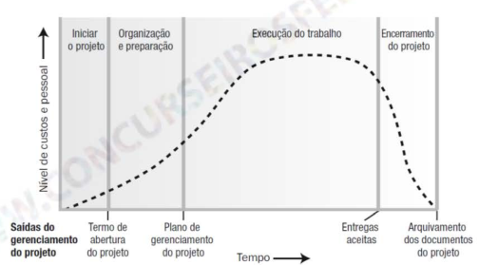

Da mesma forma que o Ciclo de Vida do Projeto está contido em um Ciclo de Vida do Produto, o Ciclo de Vida de Desenvolvimento de Software está contido em um Ciclo de Vida do Software. Fazendo um paralelo, podemos ver cada fase do ciclo de vida do software como um projeto! Em outras palavras, podemos tratar a Definição, Desenvolvimento, Operação e Retirada como um projeto

**Processos de software.**

De acordo com Sommerville, o termo **Ciclo de Vida de Desenvolvimento de Software foi criado originalmente para se referir ao Modelo em Cascata**, sendo atualmente bastante utilizado como um sinônimo de Processo ou Metodologia de Desenvolvimento Software. E o que seria isso? Um conjunto de atividades, cuja meta é o desenvolvimento ou a evolução de um software.

Sendo mais detalhista, **o processo de desenvolvimento de software refere-se às atividades, relacionamentos, artefatos, ferramentas, papéis, etc necessários para construir, entregar e manter um produto de software.** Já o ciclo de vida de desenvolvimento de software apresenta uma representação mais alto nível do processo de software executado.

Galera, vocês não precisam se preocupar com isso ! Nunca vi essa diferença ser cobrada em prova. Aliás, é comum que as bancas as tratem como sinônimos. Pessoal, coloquei na imagem abaixo os principais grupos de modelos de desenvolvimento de software. Essa classificação não é um consenso entre os autores e nem são mutuamente exclusivas, podendo haver combinação entre elas

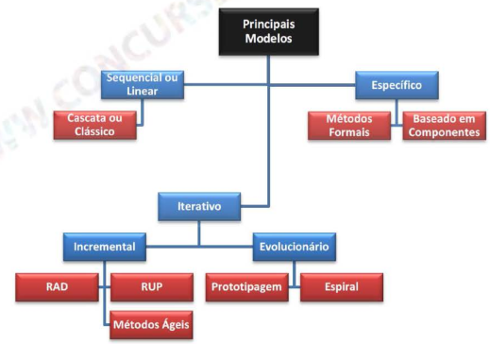

Clássico se refere a modelo em cascata, sequenci al, linear, tradicional, waterfall, rígido ou monolítico.

A tabela abaixo apresenta um comparativo entre os principais modelos de processos de desenvolvimento de software, com as principais características a serem observadas antes de escolher o ciclo de vida adequado. Pessoal, isso é uma orientação genérica, não é exato para todos os conceitos, mas ajuda bastante a entendê-los.

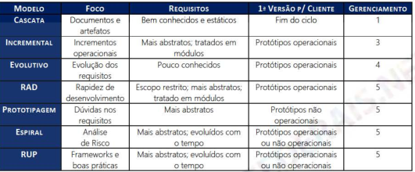

A última coluna, referente ao gerenciamento, revela em uma escala de 1 a 5 a dificuldade de gerenciamento de cada processo (sendo 1 mais simples e 5 mais complexo) . O que diferencia um processo de software de outro é a ordem em que as fases vão ocorrer, o tempo e a ênfase dados a cada fase, as atividades presentes em cada um, e os produtos entregues como resultado.

Pessoa l, a qualidade de um produto de software depende fortemente da qualidade do processo de software utilizado em seu desenvolvimento. Logo, é essencial ter um processo de software adequado para se obter produtos de software de qualidade. Seguir um processo de software mal escolhido ou definido pode ocasionar prejuízos no andamento do projeto.

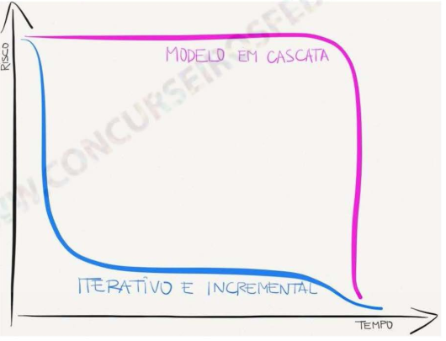

• No Modelo em Cascata, caso haja cem requisitos, analisa-se os cem requisitos, projeta- se os cem requisitos, codifica - se os cem requisitos, testa- se os cem requisitos, e assim, por diante, sequencialmente.

• No Modelo Incremental, caso haja cem requisitos no projeto, divide- se os cem requisitos em vinte miniprojetos de cinco requisitos e utiliza- se o modelo em cascata para cada miniprojeto.

De modo geral, grande parte dos modelos possuem as seguintes fases:

a) Planejamento : faz- se o esboço do escopo e dos requisitos, além de estimativas razoáveis sobre r ecursos, custos e praz os .

b) Análise e Especificação de Requisitos: durante essa fase, refina- se os requisitos e o escopo e desenha- se o problema em questão.

e) Projeto : durante essa fase, incorpora- se requisitos tecnológicos aos requisitos essenciais do sistema e projeta- se a arquitetura do sistema.

d) Implementação: durante essa fase, codifica- se o software como um conjunto de programas executáveis pela máquina.

e) Teste: o programa é testado como um sistema comp leto para garantir que os requisitos de software foram atendidos.

f) Implantação, Operação e Manutenção: o sistema de software é liberado para o cliente, treina- se usuári os, gerencia serviços e realiza manutenções.

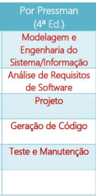

(CE SGRANRIO - 2010 - PETROBRÁS - Analista de Sistemas - Processos de Negócio) No Ciclo de Vida Clássico, também chamado de Modelo Sequencial Linear ou Modelo Cascata, é apresentada uma abordagem sistemática composta pelas seguintes atividades:

a) Análise de Requisitos de Software, Projeto, Geração de Código, Teste e Manutenção.

**b) Modelagem e Engenharia do Sistema/Informação, Análise de Requisitos de Software, Projeto, Geração de Código, Teste e Manutenção.**

c) Modelagem e Engenharia do Sistema/Informação, Projeto, Geração de Código, Teste e Manutenção.

d) Levantamento de Requisitos de Software, Projeto, Geração de Código e Manutenção e Análise de Requisit os de Software.

e) Levantamento de Requisitos de Software, Projeto, Geração de Código, Teste

Progressivo e Manutenção.

5.3 Métricas e estimativas de software.

**Métricas Orientadas ao Tamanho**

São medidas diretas do software e do processo por meio do qual ele é desenvolvido. Se uma organização de software mantiver registros simples, uma tabela de dados orientada ao tamanho poderá ser criada. A tabela relaciona cada projeto de desenvolvimento de software que foi incluído no decorrer dos últimos anos aos correspondentes dados orientados ao tamanho deste projeto. A partir dos dados brutos contidos na tabela, um conjunto de métricas de qualidade e de produtividade orientadas ao tamanho pode ser desenvolvido para cada projeto. Médias podem ser computadas levando-se em consideração todos os projetos.

As métricas orientadas ao tamanho provocam controvérsias e não são universalmente aceitas como a melhor maneira de se medir o processo de desenvolvimento de software. A maior parte da controvérsia gira em torno do uso das linhas de código (LOC) como uma medida-chave. Os proponentes da afeição de linhas de código afirmam que as mesmas são o "artefato" de todos os projetos de desenvolvimento de software que podem ser facilmente contados, que muitos modelos existentes usam LOC ou KLOC (milhares de linhas de código) como entrada-chave e que já existe um grande volume de literatura e de dados baseados nas linhas de código. Por outro lado, os opositores afirmam que as medidas LOC são dependentes da linguagem de programação utilizada na codificação do projeto, que elas penalizam programas bem projetados, porém mais curtos, que elas não podem acomodar facilmente linguagens não-procedurais e que seu uso em estimativas requer um nível de detalhes que pode ser difícil de conseguir (isto é, o planejador deve estimar as linhas de código a ser produzidas muito antes que a análise e o projeto tenham sido construídos).

Essa forma de medida foi uma herança do modelo de manufatura em que os CIO'S podiam determinar os recursos necessários para uma "corrida", contando o número de produtos manufaturados necessários. Essa métrica não leva em consideração o fato de que o desenvolvimento envolve um custo relativo ao ambiente ou linguagem de programação utilizada. Por exemplo, em orientação a objeto (OO), a flexibilidade da ferramenta no uso de mecanismos de herança dilui o resultado final da contagem de linhas.

A contagem de linhas de código pode ser uma medida do que foi feito, e não uma medida a ser utilizada para previsão.

Compilam as medidas diretas da saída e da qualidade do produto de software, numa abordagem microscópica. Exemplo:

• 12.1 KLOC (Kilo Line-of-Code)

• 24 pessoas-mês

• US$ 16.800

• 365 páginas de documentação

• 29 defeitos encontrados após 1 anos da entrega

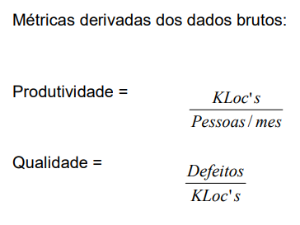

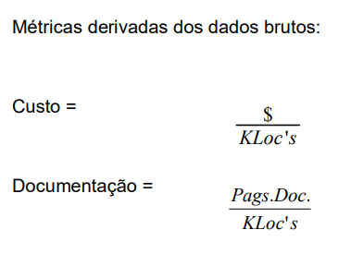

**Métricas Orientadas à Função**

Consiste em um método para medição de software do ponto de vista do usuário, que determina de forma consistente o tamanho e complexidade de um software, sob a perspectiva do usuário. Ele dimensiona um software, quantificando a funcionalidade proporcionada ao usuário a partir do seu desenho lógico. Ou seja, são medidas indiretas do software e do processo por meio do qual ele é desenvolvido. Em vez de contar linhas de código, a métrica orientada à função concentra-se na funcionalidade ou utilidade do programa. Uma abordagem foi sugerida baseada nesta proposta chamada de pontos-por-função (function point). Os pontos-por-função (FP’s) são derivados usando-se uma relação empírica baseada em medidas de informações e complexidade do software.

Um dos princípios da análise de pontos-por-função focaliza-se na perspectiva de como os usuários "enxergam" os resultados que um sistema produz. A análise considera as várias formas com que os usuários interagem com o sistema, com os seguintes objetivos:

1. Fornecer medidas consistentes;

2. Medir funcionalidades que o usuário solicita ou recebe;

3. Independência da tecnologia;

4. Método simples.

As métricas orientadas à função apresentam vários benefícios, dentre eles podemos citar o seguintes:

1. Uma ferramenta para dimensionar aplicações;

2. Um veículo para quantificar custo, esforço e tempo;

3. Um veículo para calcular índices de produtividade e qualidade;

4. Um fator de normalização para comparar software.

5.5 CMMi.

De forma bem sucinta, podemos definir o Capability Maturity Model Integration como um **modelo de maturidade que prescreve boas práticas para o desenvolvimento e manutenção de software**.

O CMMI foi baseado nas melhores práticas para desenvolvi mento e manutenção de produtos. Há uma ênfase tanto em engenhar ia de sistemas quanto em engenharia de software, e há uma integração necessária para o desenvolvi mento e a manutenção . As empresas podem ser avaliadas quanto ao CMMI, recebendo certificados em i tidos pelo SEI (Software Engineering Institute)

O CMMI apresenta três modelos:

**• CMMI for Development (CMMI-DEV), voltado ao processo de desenvolvimento de produtos e serviços.**

• CMMI for Acquisition (CMMI-ACQ), voltado aos processos de aquisição e terceirização de bens e serviços.

• CMMI for Services (CMMI-SVC), voltado aos processos de empresas prestadoras de serviços.  
**Vamos estudar so o CMMI-DEV**

Uma das principais características do CMMI é permitir à organização que o adota a escolha entre duas formas distintas de representação.

A escolha pela abordagem contínua permite à empresa escolher as áreas de processos para as quais deseja ser avaliada, conferindo-lhe liberdade para aperfeiçoar os seus processos na ordem que mais lhe for conveniente, seja para atender aos objetivos de negócio, seja para a redução dos riscos da organização. Veremos as áreas de processos mais adiante.

A abordagem por estágios, por sua vez, serve para classificar a empresa em um determinado nível de maturidade, em número de cinco. Para alcançar determinado nível de maturidade, a empresa deverá realizar um determinado conjunto de áreas de processos pré-selecionados.

Os níveis de maturidades e capacidades são reconhecidos e aceitos pelo mercado, sendo válidos para comparações tanto dentro de uma organização, como entre organizações

**Níveis de Capacidade (Definida por Processos Separadamente) Contínua:**

**• Nível 0:** **Incompleto (Ad-hoc)** - um processo que não é executado ou é executado parcialmente.

**• Nível 1: Executado** - que satisfaz às metas específicas da área de processo.

**• Nível 2:** **Gerenciado / Gerido** - é planejado e executado de acordo com uma política; emprega pessoas experientes que possuem recursos adequados para produzir saídas controladas; envolve partes interessadas relevantes; é monitorado, controlado e revisado; e sua aderência em relação à descrição de processo é avaliada.

**• Nível 3: Definido -** é um processo gerenciado (nível de capacidade 2), adaptado a partir do conjunto de processos-padrão da organização de acordo com as diretrizes para adaptação da organização, e contribui com produtos de trabalho, medidas e outras informações de melhoria de processo para os ativos de processo da organização.

**Níveis de maturidade - maturity levels (Definida por Conjunto de Processos) por Estágios:**

**• Nível 1: Inicial (Ad-hoc)** - geralmente os processos são ad hoc e caóticos. Esse tipo de organização não fornece um ambiente estável para apoiar os processos.

**• Nível 2**: **Gerenciado / Gerido -** os projetos da organização têm a garantia de que os processos são planejados e executados de acordo com uma política; os projetos empregam pessoas experientes que possuem recursos adequados para produz ir saídas controladas; envolvem partes interessadas relevantes; são monitorados, controlados e revisados; e são avaliados para verificar sua aderência em relação à descrição de processo.

**• Nível 3: Definido -** os processos entendidos, e são descritos em ferramentas e métodos. são bem caracterizados e padrões, procedimentos,

**• Nível 4: Quantitativamente gerenciado / Gerido quantitativamente** - a organização e os projetos estabelecem objetivos quantitativos para qualidade e para desempenho de processo, utilizando-os como critérios na gestão de processos.

**• Nível 5: Em otimização (ou otimizado)** - uma organização melhora continuamente seus processos com base no entendimento quantitativo das causas comuns de variação inerentes ao processo

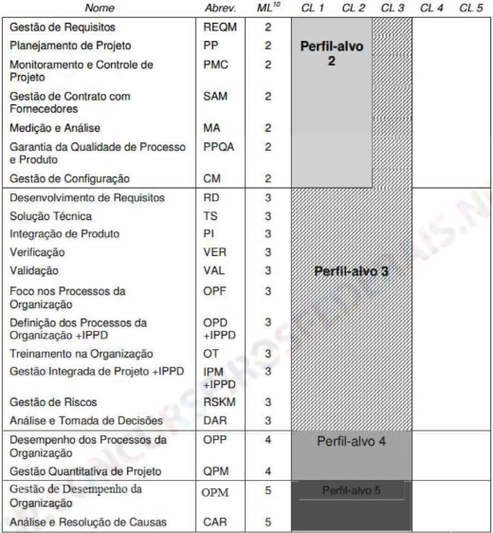

Esta tabela contém todas as 22 áreas de processos agrupadas por nível de maturidade , e mostra também os níveis de capacidade na coluna mais à direita. "Perfil-Alvo" é o requisi to necessário para que a empresa adquira determinado nível de maturidade, expresso tanto em termo s de capacidade quanto de áreas de processos necessários.

**Diferença do de capacidade x maturidade**

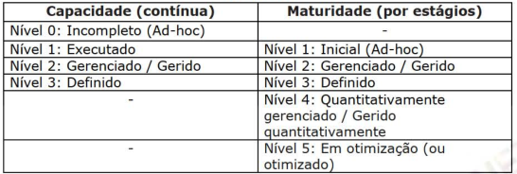

**O CMMI-DEV possui 22 áreas de processo**. **(GProcessos(5),GProjetos(7),Engenharia(5),Suporte(5))**

As áreas de processo são o "coração" do framework. Cada área de processo é um conjunto de práticas que, quando efetivadas, alcançam um conjunto de metas tidos como importantes para a realização de melhorias em uma determinada categoria.

As categorias em que as áreas de processos podem ser classificadas são: **Gestão de Processos, Gestão de Projetos, Engenharia e Suporte**. Vejamos estas áreas, segundo o CMMI 1.3.

As áreas de processo de **Gestão de Processos** envolvem atividades transversais aos projetos, englobando definição, planejamento, execução, monitoramento e contole, avaliação, medição e melhoria de processos.

São **5 as áreas de processo** desta categoria:

**Foco nos Processos da Organização {OPF}:** Tem por objetivo colaborar para que a organização planeje, implemente e implante melhorias nos processos organizacionais, enfatizando a compreensão dos pontos fortes e fracos dos processos e dos ativos de processos da organização.

**Definição dos Processos da Organização {OPD}:** Estabelece e mantém o conjunto de processos-padrão da organização.

**Treinamento na Organização (OT}:** Identifica as necessidades de treinamento na organização, tanto a nível estratégico quanto tático .

**Desempenho dos Processos da Organização(OPP}:** Cria objetivos quantitativos para qualidade e desempenho a partir dos objetivos estratégicos da organização.

**Gestão do Desempenho da Organização (OPM}:** Analisa linhas de base de performance e modelos para entender a habilidade da organização em alcançar seus objetivos de negócio.

Por sua vez, as áreas de processo de **Gestão de Projetos** envolvem atividades de gestão relacionadas a planejamento, monitoramento e controle de projeto.

São **7 áreas do projeto** desta categoria:

**Planejamento de Projeto (PP}:** Baseado nos requisitos que definem o produto e o projeto, define planos para a realização do último, tais como o plano de gestão da configuração, de verificação, de medição e análise.

**Monitoramento e Controle de Projeto (PMC}:** Engloba atividades de monitoramento e implementação de ações corretivas.

**Gestão de Requisitos (REQM}:** Literalmente, gerencia os requisitos do projeto.

**Gestão de Contrato com Fornecedores (SAM}:** Lida com as necessidades de aquisição de partes do trabalho que envolvem fornecedores.

**Gestão Integrada de Projeto (IPM}:** Estabelece e mantém o processo definido para o projeto que é adaptado a partir do conjunto de processos padrão da organização.

**Gestão de Riscos (RSKM}:** Implementa uma abordagem proativa e em regime contínuo para a gestão de riscos do projeto

**Gestão Quantitativa de Projeto {QPM}:** Aplica técnicas quantitativas e estatísticas para gerenciar o desempenho de processo e a qualidade do produto .

Ainda, as áreas de processo de Engenharia tratam de atividades de desenvolvimento e **manutenção das disciplinas de Engenharia**.

Suas **5 áreas** **da engenharia** desta categoria:

**Desenvolvimento de Requisitos {RD}:** Identifica as necessidades do cliente e traduz essas necessidades em requisitos de produto. Fornece requisitos para a área de Solução Técnica.

**Solução Técnica {TS}:** Converte os requisitos em arquitetura do produto, design de componentes de produto, dentre outros. Desenvolve pacotes de dados técnicos que serão utilizados pela Integração de Produto ou pela Gestão de Contrato com Fornecedores.

**Verificação {VER}:** Assegura que os produtos de trabalham satisfaçam aos requisitos especificados.

**Validação {VAL}:** Valida os produtos, de forma incremental, com relação às necessidades do cliente.

**Integração de Produto {PI}:** Objetiva a geração da melhor sequência de integração possível dos componentes de produto e a entrega do produto ao cliente

Por fim, as áreas de **processo de Suporte** tratam de atividades que apoiam o desenvolvimento e a manutenção de produto, apoiando todas as áreas de processo.

Suas **5 áreas de suporte são**:

**Gestão de Configuração {CM}:** Estabelece e mantém a integridade dos produtos de trabalho, por meio de identificação, controle, balanço de atividades e auditorias de configuração

**Garantia da Qualidade de Processo e Produto {PPQA}:** Fornece práticas para avaliar processos, produtos de trabalho e serviços.

**Medição e Análise {MA}:** Fornece práticas específicas que orientam os projetos e as organizações no alinhamento das necessidades e objetivos de medição.

**Análise e Tomada de Decisões {DAR}:** Determina quais questões críticas devem ser submetidas a um processo de avaliação formal, aplicando essa avaliação nas questões identificadas.

**Análise e Resolução de Causas {CAR}:** Possibilita aos membros do projeto identificar causas de defeitos e de outros problemas e implementar ações para evitar sua recorrência.

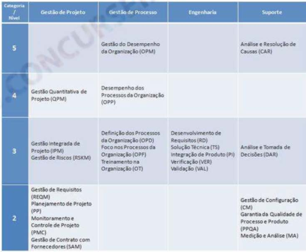

**Componentes das áreas de processo(para cada uma das 22 áreas de processo):**

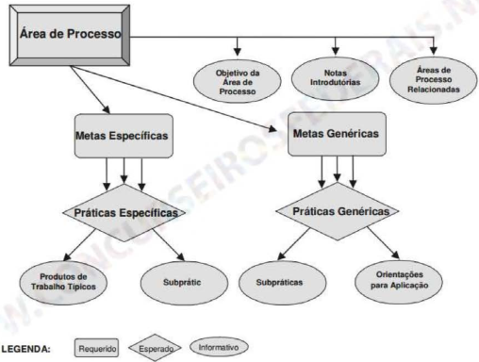

Perceba que uma área de processo possui componentes requeridos(metas), esperados e informativos .

Os componentes exigidos (ou requeridos} do modelo CMMI são as metas, específicas e genéricas. Sem o alcance delas a área de processo não receberá a avaliação desejada. As metas genéricas (aplicáveis a várias áreas de processo), descrevem as características para institucionalizar os processos, enquanto as metas específicas descrevem as características adequadas daquela área de processo específica.

Compreendendo esta área de processo, imagine os dois caminhos possíveis: **na abordagem contínua (capacidade)**, a empresa que quiser ser avaliada quanto à Análise de Resolução e Causas receberá uma nota de 0 a 3 pela área de processo. Podem ter várias classificações

Caso ela cumpra todas as metas específicas, terá alcançado a meta genérica 1, e a área será executada (nível 1 de capacidade). Em alcançando a meta genérica 2 ou 3, seu nível de capacidade sobe respectivamente.

Caso a **abordagem fosse por estágios (maturidade),** para alcançar o nível 5 do CMM I (o que , obrigatoriamente , envolve passar pela área de processo CAR), **a empresa precisa a tingir o nível de capacidade 3 em todas as 22 áreas de processo do CMMI**. Classificação Única

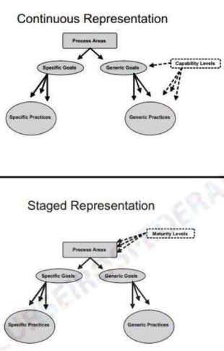

CC 🡪 continua capacidade : selecionar a sequência de melhorias que melhor atende aos objetivos de negócios

EM 🡪 estagio maturidade (níveis sucessivos, classificação única)

(FCC - TRF 4ª Região - Analista Judiciário -Informática - 2010 - adaptada) Sobre o Capabi lity Maturity Model Integrat ion (CMMI), considere:

I. A avaliação de CMMI envolve o exame dos processos organizacionais e a avaliação dos processos por uma escala de dez pontos que se relaciona ao nível de maturidade em cada área de processo.

II. As práticas no CMMI são descrições de maneiras de se atingir um objetivo.

III. O CMMI identifica 22 áreas de processo relevantes para a capacitação e aprimoramento do processo de software. Está correto o que consta em

a) I, II e III.

b) I e II, apenas.

c) II e III, apenas.

d) III, apenas.

e) I, apenas

(FCC - TRT 6ª Região - Analista Judiciário - Tecnologia d Informação - 2012) Existem diversos modelos CMMI disponíveis, gerados a partir do CMMI Framework. Em consequência disso, é preciso estar preparado para decidir qual modelo CMMI melhor atende às necessidades de melhoria de processos de uma organização específica. É possível selecionar uma representação, contínua ou em estágios, e determinar as áreas de conhecimento que serão incluídas no modelo que essa organização irá ut ilizar. Sobre essas representações,

considere:

I. Oferecerá uma sequência comprovada de melhorias, começando com práticas básicas de gerenciamento e progredindo por um caminho pré-definido e comprovado de níveis sucessivos, cada um servindo como base para o próximo. **estágios (maturidade)**

II. Oferecerá uma classificação única que resume os resultados de avaliações e permite comparações entre organizações. **estágios (maturidade)**

III. Possibilitará comparações dentro e entre organizações em uma área de processo em termos de área de processo ou pela comparação de resultados através do uso de estágios equivalentes. **contínua (capacidade)**

IV. Permitirá comparação dentro da organização e entre organizações pelo uso de níveis de maturidade. **estágios (maturidade)**

V. Permitirá selecionar a sequência de melhorias que melhor atende aos objetivos de negócios e reduz as áreas de risco da organização. **contínua (capacidade)**

Os itens apresentados referem -se, respectivamente, representações

a) contínua, contínua, em estágios, contínua, em estágios

b) em estágios, em estágios, contínua, em estágios, contínua.

c) contínua, em estágios, em estágios, contínua, em estágios.

d) em estágios, contínua, em estágios, contínua, em estágios.

e) contínua, em estágios, contínua, em estágios, contínua.

A escolha pela abordagem **contínua (capacidade)** permite à empresa escolher as áreas de processos para as quais de seja ser avaliada, conferindo-lhe liberdade para aperfeiçoar os seus processos na ordem que mais lhe for conveniente , seja para atender aos objetivos de negócio, seja para a redução dos riscos da organização.

A abordagem por **estágios (maturidade),** por sua vez, serve para classificar a empresa em um determinado nível de maturidade , **em número de cinco** ( explica o item I errado na questão anterior ). Para alcançar determinado nível de maturidade, a empresa deverá realizar um determinado conjunto de áreas de processos pré-selecionados.

Os níveis de maturidades e capacidades são reconhecidos e aceitos pelo mercado, sendo válidos para comparações tanto dentro de uma organização, como entre organizações.

ESAF - Analista de Finanças e Controle - Desenvolvimento de Sistemas - 2008} Existem diversos modelos CMM I disponíveis, gerados a part ir do CMMI Framework . As organizações devem selecionar uma representação, contínua ou em estágios, e determinar as áreas de conhecimento que desejam incluir no modelo que irão utilizar . Quando uma organização escolhe a representação em estágios do modelo CMMI, espera que o modelo permita

a) selecionar a sequência de melhorias que mais atendem aos objetivos do negócio.

b) oferecer uma classificação única que resume os resultados de avaliações e realizar comparações entre organizações.

c) redu zir as áreas de riscos da organização.

d) facilidade de c om paração de melhor ia de pr oce ss os pa ra a ISO/ IEC 15504 - Internationa/ Orga ni zation for Standardization and International Eletrotechnical Commi ss ion .

e) oferecer uma migração fácil do Electronic Industries Alleance Interim Standard (EIA/ IS) 731 para o CMMI.

(UEL - Analista Administrativo - Tecnologia da Informação - 2011) O Capability Maturity Model Integration (CMMI) auxilia na garantia e me lhoria da qualidade de seus produtos e serviços na área de Tecnologia da Informação . O CMMI possui cinco níveis de maturidade. Associe o nível, na coluna da esquerda, à sua designação, na coluna da direita.

I - Definido (A) Organizações neste nível de maturidade frequente-

mente produzem produtos e serviços que funcionam.

Entretanto, com frequência, eles extrapolam seus or-

çamentos e não cumprem seus prazos

II - Em Otimização (B) A disciplina de processo refletida por este nível de ma-

turidade contribuí para que as práticas existentes se-

jam mantidas durante períodos de stress. **(Gerenciado)**

III - Gerenciado (C) O conjunto de processos padrão da organização, que

é a base para este nível de maturidade, é estabelecido

e melhorado ao longo do tempo. **(Defindo)**

IV - Gerenciado Quantitativamente (D) A organização e os projetos estabelecem objetivos

quantitativos para qualidade e para desempenho de

processo, utilizando como critérios na gestão de

processos. **(Gerenciado Quantitativamente)**

V - Inicial (E) Tem foco na melhoria contínua do desempenho de

processo por meio de melhorias incrementais e ino-

vadoras de processo e de tecnologia. **(Em Otimização)**

a) I-C II-E III-B IV-D V-A

b) I-E II-D III-B IV-C V-A

c) I-D II-A III-e IV-E V-B

d) I-B II-E III-D IV-C V-A

e) I-B II-E III-e IV-D V-A

(FCC - TCE/PR - Analista de Controle - Informática - 2011} Uma e strutura de modelo CMMI na qual os níveis de capacidade proveem um a ordem de melhoria, **abordada em cada área de processo separadamente**, que melhor atenda aos objetivos de negócio ,da empresas, caracteriza o tipo de representação

a) otimizada.

b) definida.

c) gerenciada.

d) estagiada.

e) contínua

5.6 Qualidade de software.

**6 Arquitetura e tecnologias de sistemas de informação.**

6.1 Conceitos básicos.

6.2 Workflow e gerenciamento eletrônico de documentos.

**O que é GED?**

O GED – Gerenciamento Eletrônico de Documentos – é uma tecnologia que possibilita captação, ajustes, distribuição e gerenciamento de documentos para apoio aos processos de negócio de toda a empresa.

Através do GED é possível que documentos sejam disponibilizados instantaneamente em qualquer local da empresa. Os arquivos podem ser pesquisados por estrutura de pastas, palavras-chave ou conteúdo e podem ser consultados por duas ou mais pessoas ao mesmo tempo. Com a implementação de uma política de acesso, fica garantida segurança de informações sigilosas.

O GED também gerencia a elaboração do documento e sua temporalidade, eventuais versões ou revisões e o relacionamento entre arquivos, podendo também informar a localização física do documento original, otimizando ou mesmo liberando espaço físico na empresa.

**Workflow**

Documentos são despachados e recebidos diariamente em empresas. No entanto, nem sempre é possível controlar o trâmite ou prazo de circulação dos mesmos. Na grande maioria dos casos, o despacho é feito no verso do documento em papel. Outro fato comum em muitas companhias é a falta de controle nos processo de negócio. Para empresas em fase de certificação, essa falta de controle é extremamente prejudicial.

**Sistema de Gerenciamento de Workflow**

O **SGWF – Sistema de Gerenciamento de Workflow** – coordena e sequencia processos empresariais. Esses processos são representados por Workflows, que são modelos computadorizados de processos empresariais que especificam todos os parâmetros envolvidos na sua realização e que têm como principal objetivo assegurar que atividades apropriadas sejam executadas pelas pessoas certas no tempo correto.

Esse sistema é uma solução capaz de melhorar a eficiência e a gestão dos processos organizacionais de uma empresa, pois disponibilizam formas de comunicação que permitem a colaboração, a partilha de informação e conhecimento e a coordenação do trabalho. Os processos organizacionais e o trabalho em equipe são apoiados, com o fornecimento de ferramentas para facilitar a comunicação informal, a automatização e a redução de tempo de realização das tarefas, de forma que o trabalho seja realizado com eficácia, eficiência e criatividade.

No sistema AD HOC, o workflow não possui uma rota pré-definida. O passo seguinte e quem o executará são definidos no passo atual. Esse tipo de sistema é centrado no documento.

Já no sistema de produção, o início e o fim do processo já são conhecidos no workflow, bem como todas as tarefas e todos os envolvidos. Esse sistema é centrado no processo, e não no documento.

**Enterprise Content Manager**

O **ECM – Enterprise Content Manager** (Gerenciador de Conteúdo da Empresa) gerencia todas as informações digitais da empresa. Podem ser guardados e recuperados documentos digitalizados, fax, documentos eletrônicos, XML, HTML, relatórios, áudio e vídeo. Integrado com outros sistemas como ERP, Call Center, Supply Change, CRM, Web Content Manager ou outras aplicações, pode trazer diversos benefícios para a empresa. O ECM permite que qualquer informação digital ou digitalizada possa ser localizada rapidamente e integrada com outros sistemas. Associado a um sistema de workflow, o ECM incorpora todas as informações aos processos da empresa. Como resultado, a companhia tem seus processos automatizados, com acesso a qualquer informação.

6.3 Arquitetura cliente-servidor.

6.4 Arquitetura orientada a serviço.

SOA não diz respeito a detalhes de implementação. Neste ponto, muitos dos detalhes de como implementar uma arquitetura orientada a serviços se confundem com técnicas de pura integração de sistemas. Ou seja, faz com que SOA utilize técnicas de integração para ser “fisicalizada”. No entanto, várias das técnicas aplicáveis a integração de sistemas não são aplicáveis em SOA, o que faz com que ambas apenas compartilhem algumas características em comum,sem serem equivalentes.

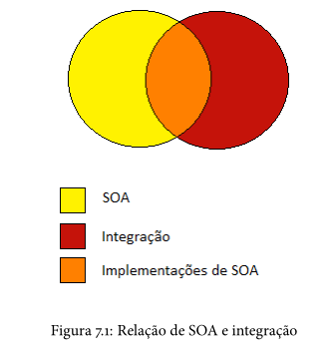

Para nos mantermos focados na prática, mostrarei aqui design patterns ora relacionados a SOA, ora relacionados a integração de sistemas. Note que, pelo fato de serem assuntos que se misturam (conforme mostrado na figura 7.1), faz sentido utilizá-las em projetos SOA. Vamos apresentar apenas os design patterns mais relevantes, e deixo ao encargo do leitor pesquisar na bibliografia design patterns aplicá-veis a cenários mais específicos

O Modelo Canônico

O Modelo Canônico é um dos design patterns mais importantes de SOA. Ele sintetiza o foco de SOA na reusabilidade e separação de responsabilidades, através de uma técnica bastante simples - que, apesar disso, é ignorada em projetos puros de integração, sendo um dos pontos de divergência entre os dois modelos.

Para notar a existência e perceber a necessidade de um modelo canônico, tome o modelo de arquitetura que está sendo desenvolvido para a Knight.com: até agora, existe um sistema de gerenciamento de usuários e um sistema de gerenciamento de estoques. Caso esse sistema precise de algo relacionado a usuários, ele não desenvolve o próprio, mas reutiliza o que já existe no sistema de usuários.

Para promover esta separação de responsabilidades, utiliza-se o Modelo Canônico. A técnica consiste, simplesmente, em manter XML Schemas separados por modelo de domínio para toda a empresa. Desta forma, suponha o seguinte XML Schema para o sistema de usuários:

<?xml version="1.0" encoding="UTF-8"?>

**<schema xmlns**=<http://www.w3.org/2001/XMLSchema> xmlns:tns="http://knight.com/usuarios/domain/v1"

targetNamespace="http://knight.com/usuarios/domain/v1">

**<annotation>**

**<documentation>**

**Schema canônico para o sistema de usuários, versão 1.0**

**</documentation>**

**</annotation>**

**<complexType name="usuario">**

**<sequence>**

**<element name="id" type="long" />**

**<element name="nome" type="string" />**

**<element name="login" type="string" />**

**<element name="senha" type="string" />**

**</sequence>**

**</complexType>**

**</schema>**

Este XML Schema é feito antes do desenvolvimento do sistema. Isto porque o padrão dá prioridade para a interação entre as aplicações envolvidas, ao invés de preferir a facilidade da geração de documentos de forma automatizada. Isto fará com que o desenvolvedor tenha pleno controle das interações necessárias entre osserviços, reduzindo custos de transformações de dados.

6.5 Arquitetura distribuída.

6.6 Arquitetura de grande porte.

6.7 Datamining.

6.8 Datawarehouse.

6.9 Portais corporativos.

6.10 Sistemas colaborativos.

6.11 Gestão de conteúdo.

6.12 Especificação de metadados e web services.

6.13 Computação em GRID, conceitos de computação em cluster, conceitos de computação em nuvem.

6.14 Conceitos de aplicação em dispositivos móveis.

**7 Gestão de processos de negócio.**

7.1 Modelagem de processos com BPM.

**A BPMN( Business Process Modeling Notation) é uma linguagem visual , que utiliza uma notação gráfica para representar o funcionamento de processos de negócio**. Veja, abaixo, alguns exemplos de processos desenhados utilizando BPMN

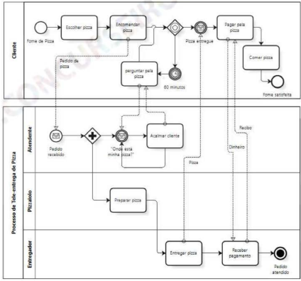

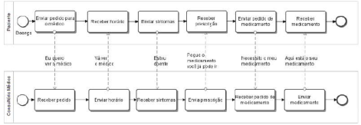

Como você pode visualizar, mesmo sem conhecer detalhes da notação, é possível compreender como a BPMN modela um processo, fornecendo uma representação visual do processo. Abaixo, descreverei alguns elementos relevantes na notação BPMN, e você poderá conferi-los nos exemplos ilustrados anteriormente

**Piscina (pool):** Retângulo maior que representa o processo como um todo.

**Raia (swimlane):** São as faixas funcionais, que podem representar setores da organização, funções de um processo, ou até mesmo cargos.

**Atividades:** Compõem o processo. São descritas nos retângulos pequenos.

**Conectores:** São as setas, que interligam as atividades entre si, ou com os eventos, ou com os direcionadores de fluxo.

**Eventos:** Podem indicar o início, término, ou alguma ocorrência redundante no processo. Diferem das atividades por estarem representados entre círculos.

**Direcionadores de fluxo:** São os losangos. Direcionam o processo, dividindo ou convergindo as atividades do fluxo.

**EPC (Event Process Chain):**

Diagramas EPC são similares aos desenvolvidos em BPMN, ilustrando eventos e funções, interligados por conectores que permitem execução alternativa e paralela de processos. As tarefas ( atividades) são seguidas de resultados ( eventos) da tarefa , para o desenvolvimento de um modelo de processo bem detalhado.

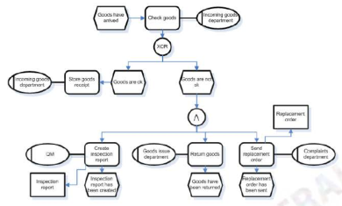

**IDEF-0**

IDEF (Integration Definition for Function Modeling) é uma família integrada de métodos para modelagem baseada em representações de diagramas, inclui ndo uma larga variedade de técnicas.

**O IDEF-0, que é o primeiro conjunto de padrões do IDEF, processa uma coleção de atividades e outras ações utilizando-se de ICOMs (Input Control Output Mechanism).** O ICOM não inclui apenas dados e informações, mas também tudo que pode ser descrito como sendo um processo (esquema,estimativa, regulamentos, produtos, etc**). O ICOM é uma representação gráfica de uma tarefa ou um conjunto de tarefas**, que possui "terminais" para que possa ser alimentada ou alimentar outras ICOMs. Esses " terminais" recebem o nome de entrada, controle, saídas e mecanismos. A entrada recebe o dado a ser convertido pela atividade, o controle agrega responsabilidade de como e quando a entrada deve ser processada e executada, a saída apresenta o resultado de como a entrada foi processada e o mecanismo representa quem deve executar esta atividade (pode ser uma pessoa, equipamento, máqu ina ou outras organizações).

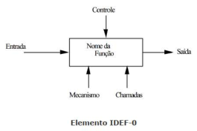

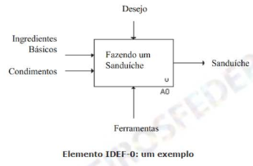

No IDEF-0, ainda, existe uma hierarquia bem definida, que se inicia pelo macroprocesso, descendo ao nível processo, subprocesso e tarefa.

**Hierarquia de um IDEF-0**

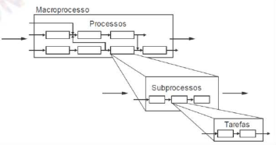

**Tecnologia da Informação no BPM**

A aplicação de Tecnologia da Informação é efetiva quando a complexidade do processo ou a quantidade de informação a ser processada é demasiada grande para gerenciar com métodos manuais.

Neste contexto, a automação de processos é cada vez mais importante para as médias e grandes organizações, especialmente nas tentativas de coordenar esforços entre membros de grupos de trabalho geograficamente dispersos. A automação do fluxo de trabalho pode criar notáveis aumentos de eficiência, ao reduzir o tempo e custos associados com atividades do processo e defasagem de tempo entre os passos de um processo, especialmente quando comparado a métodos baseados em papel.

Como um assistente para esforços humanos, a tecnologia pode ajudar pessoas a se tornarem mais eficientes, ao proporcionar memória auxiliar, balancear cargas de trabalho e tornar mais informa ções disponíveis nos processos de decisão.

Isto posto, vemos que as ferramentas de TI que apoiam o BPM devem:

• melhorar a agilidade do negócio e monitoramento, eliminando redundâncias automação; de seu controle e incrementando a automação

• fornecer um caminho mais direto entre o projeto do processo e sua implementação;

• suportar modelagens top-down e bottom-up, através da cadeia de valor, envolvendo todas as pessoas ativas no processo de negócio e considerando os sistemas, as informações e os equipamentos;

• ser uma plataforma para compartilhar processos entre aplicações e pessoas;

• apoiar processos que herdam integrações e colaboração, sem levar em conta sua origem e estrutura.

**O BPM, quando executado na prática, é realizado com o apoio de várias ferramentas de TI**. Por isso que TI e BPM são indissociáveis

**Business Process Management Suites (ou Systems**) são conjuntos de aplicativos ou sistemas que servem exatamente para permitir o monitoramento em tempo real dos processos de negócio, controle e análise dos recursos humanos , documentos, atividades e seus tempos de execução, conforme modelagem do processo e regras de negócio definidas. Tipicamente , inclui o mapeamento dos processos de negócio ponta-a-ponta, desenho dos fluxos e formulários eletrônicos, definição de workflow, regras de negócio, integradores, monitoração em tempo real das atividades e alertas. É uma poderosa ferramenta de gestão, para garantir que os processos estão sendo efetivamente executados como modelados, contribuindo para os objetivos da organização.

**As BPMS** possuem três funções de suporte primárias:

1*) modelagem , análise e desenho;*

2) execução de processos;e

3) atividades de gerenciamento envolvendo decisões, medições de desempenho de negócio e atividades administrativas.

**Business Process Execution Language (BPEL)** Linguagem de programação otimizada para execução de atividades de processo. Utilizando BPEL , um programador descreve formalmente um processo de negócio, executa os passos no processo e coordena informação provinda de uma variedade de fontes. **BPEL se encaixa na estrutura de trabalho de arquiteturas orientadas a serviço** e otimiza o uso de Web Services.

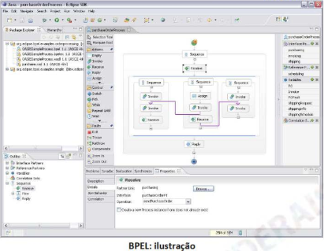

XML( Extendable markup language)

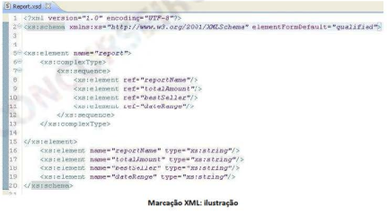

eXtensible Process Definition Language (XPDL) - Desenvolvida pela Workflow Management Coalition, especifica formato de arqu vo compatível com padrões da notação BPMN, utilizando XML, que provê formato comum para compartilhar modelos de processos entre diversas ferramentas de workflow. **Adequado para compartilhar diagramas BPMN**.

**Negócio:** é a realização de alguma atividade que entrega valor a um cliente e traz retorno (ROI) a partes interessadas. Pode ser com ou sem fins lucrativos. É uma definição em alto nível, associada, via de regra, com a atividade finalística de uma empresa ou organização (venda de produtos, atividade governamental ).

**Processo**: é o conjunto de atividades ou comportamentos realizados por humanos ou máquinas, para o alcance de uma ou mais metas. Um processo é disparado por um evento específico. realiza um conjunto de tarefas, e pode se encerrar, ou disparar algum outro processo.

Desta forma, um processo de negócio refere-se a um trabalho ponta-a-ponta, que entrega valor a algum cliente

Gerenciamento de Processos de Negócio, ou Gestão de Processos de Negócio, ou Business Process Management, é uma abordagem que envolve a descoberta, o projeto e a entrega de processos de negócio, por meio da identificação, desenho, execução, documentação, medição, monitoramento, controle e melhoria de processos, automatizados ou não.

Seu objetivo é alinhar os processos de negócio de uma organização , eliminando redundâncias, otimizando performance e aproximando-se das necessidades dos clientes.

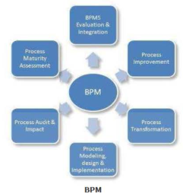

**Entrada:** Material ou informação requerida para completar as atividades de um processo necessário para produzir um resultado final específico. Ex: Pedido de compra de livro.

**Recursos:** Pessoa, organização, equipamento ou sistema que executa um trabalho em um processo. Ex: Funcionários, sistema de vendas.

**Saída:** Todos os dados, informações e ativos físicos gerados pelo processo, também representa eventos e ações, ou o resultado dessas ações. Ex: Livro entregue ao cliente.

**Atividade:** um termo genérico para o trabalho que uma companhia ou organização executa via um processo de negócio. Pode ser um processo, um subprocesso ou uma tarefa.

**Subprocessos:** divisões de um processo com objetivos específicos, organizado seguindo linhas funcionais. Os subprocessos recebem entradas e geram suas saídas em um único departamento. Os subprocessos podem ser divididos nas diversas atividades que os compõem, e em um nível mais de talhado em tarefas . Ex: Reposição de estoque de um livro.

**Tarefas:** uma atividade atômica, inclusa em um processo ou subprocesso. Chama-se de tarefa quando não pode mais ser decomposta . Geralmente é executada por um único usuário final, equipamento ou sistema. Ex: Verificação de livro em estoque .

**Histórico do BPM:**

Os estudos de Smith e Fingar (2003) caracterizam a Business Process Management em três ondas: A primeira onda se deu com o movimento de Frederick Winslow Taylor, dos anos 1920, chamado de administração científica ( ou gerenciamento científico). Funcionários e patrões eram papéis bem definidos dentro das organizações. Os processos estavam implícitos nos trabalhos, mas a ênfase da gestão era sobre a produtividade do funcionário. Taylor acreditava que se os empregados tivessem procedimentos e recebessem treinamentos, produziriam mais e melhor, através da especialização criando determinadas habilidades. Esse princípio foi à base da estratégia do sistema **de produção em massa da Ford** para ganho de escala e o surgimento da necessidade de controle, surgindo à supervisão funcional par a verificar o tempo de execução das tarefas.

**A segunda onda** se deu com a reengenharia de **Michael Hammer** (1990), baseada na idéia central de que era possível melhorar drasticamente o desempenho das empresas por meio de mudanças radicais nas operações, inclusive por meio do termo que ajudou a popularizar, o Downsizing. A popularização do Business Process Reengineering disseminou-se durante a década de 90, assim como outras técnicas de melhorias de processos e workflows centrados em documentos (**kaizen, just -in- time, kanban, etc**). Entretanto, a reengenharia carecia de flexibilidade e agilidade para atender as mudanças internas e externas.

A terceira onda é a pregada por Smith e Fingar. Trata-se de um modelo que possibilita que empresas e colaboradores criem e otimizem processos de negócio em tempo real. Através de processos ágeis, cadeias de valor poderiam ser monitoradas e continuamente melhoradas. Essa onda não é reengenharia de processos de negócio, integração de aplicações ou gestão de workflow - é uma síntese e também uma extensão destas técnicas em um modelo unificado, chamado Business Process Management, ou Gestão de Processos de Negócio. É a onda do nosso estudo atual.

A terceira onda da BPM é cercada de idéias que são passíveis de entendimento. **Sua palavra chave é flexibilidade**. Nela, a habilidade para mudar o processo passa a ser mais relevante do que a habilidade para criá-lo , pois ela gera condições para que toda a cadeia de valor seja monitorada, continuamente melhorada e otimizada. O BPM deve possibilitar , dentre outros:

• Meios de colocar processos concebidos em prática;

• Métodos sistemáticos e confiáveis para analisar o impacto de inovações nos processos de negócios;

• Habilidades para responder a alterações no mercado e para combinar e customizar processos;

**Pilares do BPM**

Segundo o BPM CBOK, guia de conhecimento comum acerca do BPM, **quatro são os pilares do BPM : valores , crença, liderança e cultura**. O Gerenciamento de Processos de Negócio envolve implica em gerenciamento contínuo dos processos, e o dinamismo consequente disso reflete **em mudanças constantes das atividades desempenhadas no dia a dia da organização** (ou seja, retirar as pessoas de sua "zona de conforto") .

Por esses e outros fatores, os valores, a crença, a liderança e a cultura da organização serão fundamentais par a alcançar o comprometimento organizacional com a BPM .

Ainda, podemos ressaltar que a liderança organizacional talvez seja o mais importante desses pilares, um a vez que pode influenciar a cultura e possuir a autoridade necessária para implementar as mudanças.

**O BPM CBOK** é organizado em **9 áreas de conhecimento**, a saber

A área de conhecimento de **Gerenciamento de Processos de Negócio (MADGT)** se concentra nos conceitos essenciais de BPM, tais como definições principais, processos ponta- a -ponta, valor ao cliente e a natureza do trabalho interfuncional. Os tipos de processos, os componentes do processo, o ciclo de vida BPM, juntamente com as habilidades essenciais e fatores-chave de sucesso são introduzidos e explorados. Essa área de conhecimento define BPM e fornece fundamentos básicos para a exploração das outras áreas de conhecimento.

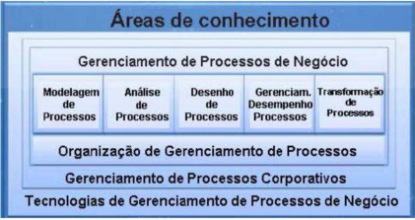

A **Modelagem de Processos** inclui um conjunto fundamental de habilidades e processos que permitem às pessoas compreenderem, comunicarem, avaliarem e administrarem os principais componentes dos processos de negócio. A área de conhecimento de Modelagem de Processos fornece uma visão geral dessas habilidades, atividades e principais definições, juntamente com uma compreensão da finalidade e dos benefícios da modelagem de processos, uma discussão dos tipos e usos dos modelos de processos, técnicas, ferramentas e padrões de modelagem.

A **Análise de Processos** envolve uma compreensão dos processos de negócio, incluindo a eficiência e eficácia dos processos. São exploradas a finalidade e as atividades de análise de processos. Uma decomposição dos componentes e atributos do processo, técnicas analíticas e padrões dos processos também são abrangidos. O uso de modelos de processos e de outra documentação de processos para validar e entender processos atuais e futuros também é explorado. Vários tipos de análises, técnicas e ferramentas estão incluídos nessa área de conhecimento.

O **Desenho de Processos** envolve a criação de especificações de processos de negócio dentro do contexto das metas de negócio e dos objetivos de desempenho dos processos. Fornece planos e diretrizes sobre a aplicação de fluxos e regras, e sobre como as aplicações do negócio, plataformas de tecnologia, recursos de dados, controles financeiros e operacionais interagem com outros processos internos e externos. O desenho de processos é o planejamento intencional e pensado sobre como os processos de negócio funcionam e são medidos, regulados e gerenciados. Essa área de conhecimento explora os papéis, técnicas de desenho de processos e princípios de um bom projeto, juntamente com a exploração de padrões comuns de desenho e considerações sobre a conformidade, liderança executiva e alinhamento estratégico.

O **Gerenciamento de Desempenho de Processos** é o monitoramento formal, planejado da execução do processo e o rastreamento dos resultados para de terminar a eficácia e eficiência do processo. Essas informações são utilizadas para tomar decisões sobre a melhoria ou eliminação de processos existentes e/ou introdução de novos processos para atender aos objetivos estratégicos da organização. Tópicos abrangidos incluem as principais definições sobre o desempenho dos processos, a importância e benefícios da medição do desempenho, operações de monitoramento e controle, alinhamento dos processos de negócio e desempenho organizacional, sobre o que medir, métodos de medição, modelagem e simulação, e suporte a decisões de donos e gestores de processos e considerações sobre o sucesso.

A **Transformação de Processos** aborda mudanças em processos. As mudanças em processos são discutidas no contexto de um ciclo de vida do processo de negocio. Várias metodologias de melhoria, redesenho e reegenharia de processos são exploradas, juntamente com tarefas associadas à implementação da mudança. O tópico de gerenciamento de mudanças organizacionais, elemento fundamental para a transformação bem sucedida do processo, é discutido incluindo várias metodologias de gerenciamento de mudanças orga nizacionais, de técnicas e melhores práticas.

A área de conhecimento **de Organização de Gerenciamento de Processos** trata papéis. responsabilidades e a estrutura de reportes para prover suporte a organizações orientadas a processos. É discutido o que define uma organização orientada a processos, juntamente com considerações culturais e de desempenho da equipe. A importância da governança do processo de negócio é explorada, juntamente com várias estruturas de governança e o conceito de um Escritório de Processos.

O **Gerenciamento de Processos Corporativos** é conduzido pela necessidade de maximizar os resultados dos processos de negócio consistentes com estratégias organizacionais bem definidas e com as metas funcionais baseadas em tais estratégias. O gerenciamento do portfólio de processos garante alinhamento com as estratégias da unidade corporativa ou de negócios e fornece um método para gerenciar e avaliar as iniciativas. A área de conhecimento de Gerenciamento de Processos Corporativos identifica métodos e ferramentas para avaliar os níveis de maturidade de gerenciamento de processos, juntamente com as áreas requeridas de prática de BPM que podem melhor ar as condições da organização.

**Tipos de Processos:**

**Processos Primários (ou operacionais, ou essenciais):** são aqueles orientados à atividade fim da empresa, como o relacionamento com o consumidor, logística, desenvolvimento de produtos, etc. São os **processos ponta-a -ponta**. Costumam cruzar os limites funcionais da organização.

**Processos de Suporte:** são atividades de suporte aos processos primários, relacionados ao gerenciamento financeiro, gerenciamento da qualidade, gerenciamento de RH, gerenciamento da tecnologia da informação e afins. Podem **não entregar valor diretamente ao cliente**, mas suportam a capacidade da organização em fazê-lo. Costumam ser isolados em departamentos.

**Processos de Gerenciamento (ou Governança):** são os processos utilizados para medir, monitorar e controlar as atividades de negócio, como o gerenciamento de conformidades, gerenciamento de riscos, Business Intelligence. Também **não entregam valor diretamente ao cliente**, mas certificam-se do funcionamento efetivo e eficiente da organização.

**Ciclo BPM:**

O Ciclo BPM é um tópico complicadíssimo para estudo, pois existem "trocentos" autores, cada qual com o seu ciclo. Neste primeiro momento, veremos o ciclo conforme Rogério Valle, em seu livro Gerenciamento de Processos de Negócio, que já apareceu em várias provas. Na sequência, apresentarei o ciclo segundo o BPM CBOK, e você poderá fazer a comparação. Não é nada de outro mundo, mas você deve estar preparado para encontrar diferentes nomenclaturas em prova.

Antes que você se esqueça, o ciclo BPM é a materialização da prática gerencial do BPM.

**Ciclo BPM: Rogério Valle:**

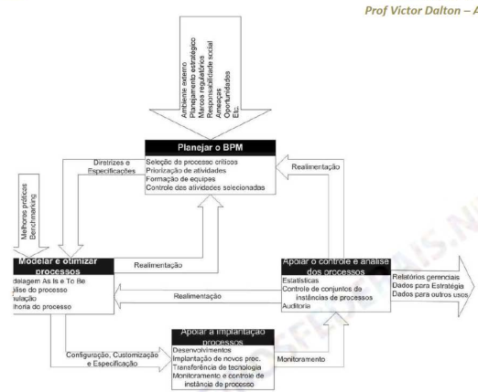

Valle adotou a seguinte visão do ciclo BPM , englobando estas 4 atividades:

**a) Planejar o BPM:** Tem o propósito de definir as atividades de BPM que contribuirão para o alcance das metas organizacionais (das estratégicas às operacionais):

• Entender o ambiente externo e interno e a estratégia organizacional;

• Estabelecer estratégia , objetivos e abordagem para promover mudanças;

• Coordenar a atualização do Manual de processos;

• Preparar, no todo ou em parte, a visão global de processos;

• Definir os planos de ação para implantação;

• Selecionar e priorizar processos;

• Gerar diretrizes e especificação para o trabalho de modelagem e otimização;

• Formar equipes de trabalho para processos específicos;

• Planejar e controlar as atividades necessárias à implantação dos diversos projetos de processo na organização.

Nem todas estas atividades cabem necessariamente aos gestores de processos. Parte das definições poderá vir de outras esferas da organização (matriz, diretoria, consultoria externa), ou até mesmo de fora dela (p. ex., de órgãos reguladores).

**b) Modelar e otimizar processos:** Engloba atividades que permitem gerar informações sobre o processo atual(AS-IS) e/ou a proposta de processo futuro (TO-BE). O tratamento conjunto dado às duas fases está fundamentado no fato de que alguns autores promover em uma certa mistura dessas fases, além da prática de modelagem. Isto indica que mesmo ao se executar simplesmente um AS-IS, cria-se uma oportunidade de "pensar sobre o processo", que pode levar de imediato a melhorias possíveis sobre o processo em questão, mesmo que de pequena monta.

As atividades principais que compõem esta fase são:

• Modelar os processos na situação atual;

• Quando necessário e possível, comparar o modelo com melhores práticas e bench marking;

• Definir e priorizar soluções para os problemas atuais;

• Modelar os processos na situação futura, que inclui:

- Gerar especificações para a implantação (caso o processo ainda não esteja em uso), para execução e para contole;

- Realimentar o planejamento do BPM

**c) Apoiar a implantação dos processos:** Engloba atividades que garantirão a implantação e a execução dos processos, como:

• Implantar novo processo ( quando necessário );

• Coordenar / apoiar o ajuste de equipamentos e softwares se necessário;

• Coordenar/ apoiar os testes e/ou piloto da solução;

• Implantar / apoiar planos de transferência de tecnologia;

• Transferir a monitoria e controle da execução de instâncias do processo implantado aos executores do mesmo;

• Realizar/apoiar mudanças ou ajustes de curto prazo;

• Estabelecer/apoiar critérios de fornecimento de dados para controle e análise dos processos

**d) Apoiar o controle e análise dos processos:** Engloba atividades relacionadas ao controle geral do processo (por meio dediversos recursos, como uso de indicadores, BAM, BI, BSC, métodos estatísticose diagramas de causa e efeito), gerando informações que posteriormenterealimentarão as atividades de otimização e planejamento:

• Registrar / apoiar o desempenho dos processos ao longo do tempo;

• Fornecer / apoiar dados de realimentação ao Planejamento e à Modelagem e otimização de processo, além de fornecer dados para outros propósitos;

• Realizar benchmarking com referenciais externos e internos;

• Realizar análise da maturidade da Organização/ Unidade de negócios;

• Realizar auditorias do processo em uso.

**Ciclo BPM: BPM CBOK:**

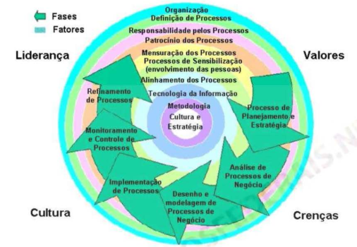

(FCC - TCE/SP - Agente da Fiscalização Financeira - 2008) O objeto principal do BPMN são os diagramas de processos de negócio

a) somente.

b) e as estruturas organizacionais.

c) a as divisões funcionais.

d) e os modelos de dados.

e) e os diagramas de fluxos de dados.

BPMN é uma notação gr áfica voltada para a modelagem de processos de negócio. E nada mais.

Alternativa a)

O BPMN é uma notação gráfica de modelagem de processos de negócio. A especificação dos processos de negócios no padrão BPMN chama-se Business Process Diagram (BPD) ou Diagrama de Processos de Negócio. O BPD que modela o processo Atendimento a reclamações é mostrado na figura abaixo

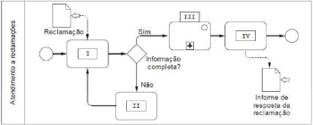

Neste BPD , devem ser re presentadas as seguintes atividades:

a. Responder reclamação;

b. Analisar reclamação;

c. Receber reclamação;

d. Solicitar documentos de suporte.

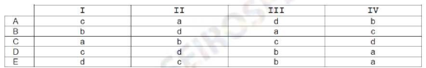

Pessoal, questã o de puro bom senso, não é mesmo?

A ideia é preencher os itens de I a IV de modo que o processo seja coerente .

Pois bem, para atende r a reclamações, creio que a primeira coisa a acontecer é a reclamação chegar, ou seja, Receber reclamação ; caso a informação esteja incompleta , de acordo com este direcionador de fluxo, o único item pertinente é Solicitar documentos de suporte ;

o próximo passo, logicamente , é Analisar reclamação , e o seguinte é Responder reclamação.

Conseguiu enxergar alguma outra sequência coerente? Eu não.

Alternativa d).

(FCC - SEFAZ/ SP - Agente Fisc al De Renda s - Tecnologia da Informação - 2013) Dentre as técnicas de modelagem de processos mais difundidas atualmente está o IDEF (Integrated DEFinition). A figura abaixo mostra a hierarquia de processos no IDEF O.

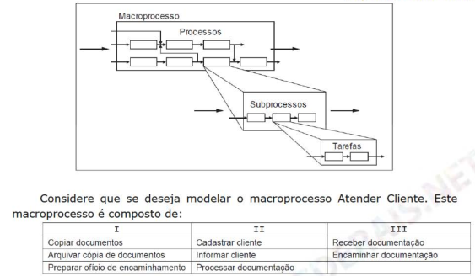

A associação correta dos grupos 1, II e III com a hierarquia de processos no

ID EF O está expressa em:

a) 1 - Processos II - Tarefas III - Subprocessos

b) I - Tarefas II - Subprocessos III - Processos

c) 1 - Tarefas II - Processos III - Subprocessos

d) I - Subprocessos II - Processos III - Tarefas

e) 1 - Subprocessos II - Tarefas III - Processos

Processar Doc (Processo) 🡪 Receber Documentação ou Encaminhar Documentação 🡪 Copiar Documentos

(Cesgranrio - Petrobrás - Analista de Sistemas Júnior - Processos de Negócio - 2010) O Business Process Management (BPM) se constitui em

a) software de gestão empresarial de gra n de porte.

b) ferramenta de reengenharia de processos de trabalho de uma empresa.

c) conjunto de workflows que indica o modus operandi dos negócios de uma empresa.

d) ferramenta de modelagem de processos que é utilizada para documentar os processos atuais de negócio de uma empresa, sem propor significativas mudanças.

e) modo estruturado de gerência e otimização de performance dos processos de negócio de uma empresa.

Resp: Gosto de en tender o BPM guarda n do a seguinte idéia: a empresa realiza algum processo de negócio de uma ma neira rui m, como a fab ricação de um produto. Os custos estão elevados, o prazo está acima da média de mercado, etc. Logo, ela aplica o BPM para compreender o processo e redesenhar o processo, de fo rma ot imizada

(FCC - SEFAZ/SP - Agente Fisc al de Rendas - 2013) Sobre o BPM, considere :

I. Os quatro pilares do BPM são Valores, Crenças, Liderança e Cultura .

II. Fatores-chave que impactam o ciclo de vida B PM são: organização, definição de processo, responsabilidade, patrocínio, medição, consciência, alinhamento, TI e metodologia BPM.

III. Um elemento-chave do BPM é a ident ificação e definição de controles operacionais e financeiros i nformatizados.

IV. O ciclo de vida BPM inclui Organização e Estratégia, seguido por Planejamento, Análise de workflow, Gerenciamento de Desenho, Transformação e Carga, finalizando com o Gerenciamento de TI.

Está correto o que se afirma APENAS em

a) II e III.

b) I e II.

c) I, II e III.

d) I, III e IV.

e) II, III e IV.

(FCC - INFRAERO - Anali s ta Superior III - Ges tor deTI - 2011) Em relação ao BPM , é correto afirmar :

a) Nem todas as técnicas de fluxogramas ate n dem aos requisitos da análise de processo, e nesse aspecto, as únicas técnicas aplicáveis são as do fluxograma de blocos e fluxograma de procedi mento .

b) Excetuando-se os processos primários , que não exigem a modelagem , os processos de suporte e de gestão devem ser cobertos e contemplados com a modelagem completa (pon ta-a - ponta) .

c) Na fase de análise de negócio, a modelagem TO BE permite obter entendimento suficiente pelos membros da equipe de projeto e de negócios sobre os processos de negócio atua is e hab ili tar o início da fase de transformação de processo.

d) BPMS s permitem o monitoramento em tempo real dos processos de negócio, controle e análise dos recursos humanos, documentos, a ti vidades e seus t emp os de execu çã o, con fo r me mo delag em do processo e regras de negócio definidas.

e) A simulação é um a etapa importante da automação, pois é nela que os processos são descobertos e desenhados.

**Resp :**

a) Errada. A análise de processo permite a utilização de uma série de fluxogramas, inclusive da combi nação de vários deles, como diagrama de causa e efeito, Pareto, Controle Estatístico de Processo, PDCA, etc.

b) Os processos primários, ou operacionais, são o grande objetivo da BPM. Provavelmente, apenas os processos de governança dispensariam uma análise ponta-a-ponta;

c) Errada. Modelagem AS-IS!

e) A simulação serve para testar processos futuros ou em análise, ainda na fase de modelagem. Não se descobrem ou se desenham processos nessa etapa, mais avançada.

7.2 Técnicas de análise de processos.

7.3 Melhoria de processos.

7.4 Integração de processos.

**8 Gestão estratégica.**

8.1 Metodologias de planejamento estratégico.

8.2 Balanced Scorecard (BSC).

“A estratégia em ação – Balanced Scorecard”, o primeiro Indicadores de desempenho estratégico, no seu mais alto nível de definição, são aqueles escolhidos pela direção para medir o desempenho da estratégia e do alcance dos objetivos estratégicos. É a partir dos indicadores que a organização verifica se a estratégia escolhida está alcançando os resultados esperados ou se é preciso fazer ajustes para atingir as metas, os objetivos e a visão de futuro. Portanto, indicadores de desempenho estão diretamente vinculados aos objetivos estratégicos. Outro conceito fundamental utilizado no BSC é a definição em relação ao tipo de indicador de desempenho utilizado, diferenciando em: indicadores de resultado e indicadores de esforço. Enquanto indicadores de resultado são aqueles que, por si só, medem o alcance dos objetivos estratégicos de forma direta, os indicadores de esforço medem os esforços da organização para conseguir alcançar o objetivo ao qual estão vinculados.

Metas :As metas representam o valor do indicador no futuro, ou seja, a expectativa de desempenho esperada para um determinado indicador. No BSC, as metas de longo prazo definem o desempenho esperado para um determinado indicador no mesmo horizonte de tempo da estratégia. Projetos estratégicos Projeto , de forma genérica, é “...um empreendimento não repetitivo, caracterizado por uma seqüência clara e lógica de eventos, com início, meio e fim, que se destina a atingir um objetivo claro e definido, sendo conduzido por pessoas dentro de parâmetros bem definidos de tempo, custo, recursos envolvidos e qualidade.” Por sua vez, projetos estratégicos são os meios que ajudarão a organização a atingir os desafios estratégicos impostos pelas metas. São os programas, iniciativas ou ações de intervenção que estão diretamente associados a uma estratégia por meio de um objetivo estratégico. Ou seja, como visão geral, os objetivos definem os desafios. Os indicadores representam como esses desafios podem ser medidos e monitorados, as metas definem o tamanho ou complexidade desse desafio no tempo. Os projetos estratégicos formam o conjunto de soluções para eliminar a lacuna entre o desempenho atual e a expectativa futura de desempenho

Estes 5 princípios ou fundamentos, de forma resumida, foram descritos pelos autores como:

• Transformar a estratégia em termos operacionais;

• Alinhar a organização para criar sinergia;

• Transformar a estratégia em tarefa de todos;

• Transformar a estratégia em processo contínuo;

• Liderança executiva para mobilizar a mudança.

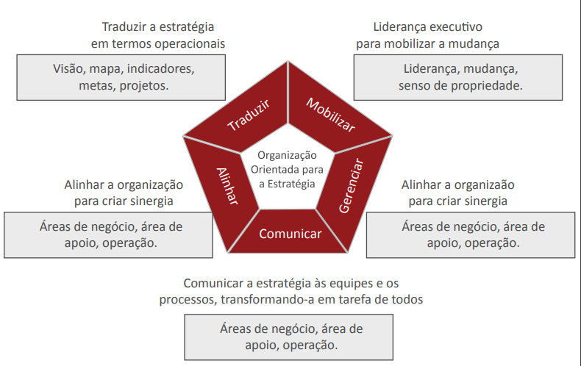

O BSC tem se mostrado um conceito muito efetivo. Além de levar a estratégia até a operação, garante foco em reuniões de gestão estratégica e aumenta significativamente a velocidade e acurácia na comunicação e tomada de decisão estratégica. Em 2004, com o lançamento do terceiro livro escrito por Kaplan e Norton, “Mapas Estratégicos”, as organizações que utilizam o BSC para uma efetiva gestão estratégica, tiveram acesso a estudos de caso de várias empresas, tanto do Brasil como do exterior, reforçando ainda mais o uso do BSC como parte integrante da gestão estratégica.

8.3 Planejamento Estratégico Situacional (PES), Matriz SWOT.

O enfoque do Planejamento Estratégico Situacional – PES (Matus, 1993, 1994a, 1994b) surge, então, no âmbito mais geral do planejamento econômico-social e vem sendo crescentemente adaptado e utilizado em áreas como saúde, educação e planejamento urbano, por exemplo. Este enfoque parte do reconhecimento da complexidade, da fragmentação e da incerteza que caracterizam os processos sociais, que se assemelham a um sistema de final aberto e probabilístico, onde os problemas se apresentam, em sua maioria, não estruturados e o poder se encontra compartido, ou seja, nenhum ator detém o controle total das variáveis que estão envolvidas na situação. Embora o método tenha sido desenhado para ser utilizado no nível central, global, seu formato flexível possibilita a aplicação nos níveis regionais/locais ou mesmo setoriais, sem, contudo, deixar de situar os problemas num contexto global mais amplo, o que permite manter a qualidade da explicação situacional e a riqueza da análise de viabilidade e de possibilidades de intervenção na realidade. Para tanto, Matus desenvolve os conceitos de espaço do problema e espaço de governabilidade do ator, bem como propõe o desenho de um plano de intervenção em dois níveis: o plano de ação que abrange as causas dos problemas situadas dentro do espaço de governabilidade do ator e o plano de demandas que aborda as variáveis sob o controle de outros atores. Estes conceitos serão melhor abordados adiante. Buscando ainda, enfrentar a questão da operacionalização de um método complexo e sofisiticado no nível local, Matus propõe a trilogia PES, ZOPP (sigla em alemão de Zielorientierte Projektplanung - Planejamento por Projetos Orientado por Objetivos) e MAPP (Método Altadir de Planejamento Popular), desenhados, respectivamente, para os níveis central, intermediário e local/popular. O autor sugere a combinação destes métodos, segundo a hierarquia e a complexidade dos problemas abordados, destacando a coerência e identidade de concepção metodológica entre eles.

OS CONCEITOS FUNDAMENTAIS DO PES

O conceito de planejamento Um primeiro conceito a ser destacado é a própria noção de planejamento, como um cálculo que precede e preside a ação. Este alargamento do planejamento para além do cálculo representa um avanço, na medida em que incorpora aspectos de gerência, aspectos organizacionais e a ênfase no momento tático-operacional, ou seja, no planejamento da conjuntura e na avaliação e atualização constante do plano. O planejamento passa a estar intrinsecamente vinculado à ação e aos resultados/impactos e não somente ao cálculo que antecede a ação. O ator e o problema Para Matus, um problema não pode ser apenas um “mal-estar” ou uma necessidade sentida pela população. Um problema suscita à ação: é uma realidade insatisfatória superável que permite um intercâmbio favorável com outra realidade. Este é um ponto muito importante na abordagem matusiana que significa que um problema nunca é “solucionado” definitivamente, mas uma intervenção eficaz na realidade deve produzir um intercâmbio positivo de problemas. Outro ponto fundamental é a necessidade de que seja definido e declarado como problema por um ator, disposto e capaz de enfrentá-lo. O ator, para Matus (1994b) deve preencher três critérios:

• Ter base organizativa

• Ter um projeto definido

• Controlar variáveis importantes para a situação. O ator pode estar representado pela direção de um sindicato, de um partido político ou de uma associação de moradores, considerando-se vários subatores (por exemplo, o presidente do sindicato pode ter uma posição e outro membro importante outra) ou pode ser uma pessoa: o prefeito, o secretário de saúde ou de educação. Alguém deve sempre responder pelo plano, portanto não é correto nem útil dizer que a secretaria de saúde ou a prefeitura são os atores. Neste caso, o prefeito e o secretário de saúde seriam os atores. Matus (1994b) chama a atenção para o fato de que um assessor não é ator, podendo ser chamado de autor do plano. Portanto, um grupo responsabilizado pela elaboração de um projeto não pode ser considerado um ator; a autoridade que o instituiu é que representa o ator. É importante ter claro o ator que assina o plano. Este sempre controla pelo menos algumas variáveis relevantes na situação e, além do ator-eixo ou ator principal, os outros atores que controlem recursos ou variáveis importantes devem ser considerados. 5 Com base em Ian Mitroff, Matus (1987) formula uma primeira classificação dos problemas em: bem estruturados, quase-estruturados ou mal-estruturados. Os primeiros referem-se a problemas que respondem a leis ou regras claras, invariáveis e/ou comportamentos previamente conhecidos e cujas soluções podem ser normatizadas. Podem ser tratados, portanto, segundo modelos determinísticos de análise, pois se conhecem todas as variáveis intervenientes e suas formas de articulação. Já os últimos dizem respeito a situações problemáticas de incerteza nas quais não se pode enumerar todas as variáveis envolvidas e que só podem ser tratados a partir de modelos probabilísticos e de intervenções criativas. Matus (1987) enuncia as seguintes características para os problemas semi ou quase-estruturados:

• fazem parte de problemáticas que mobilizam vários atores, leituras e propostas de intervenção às vezes divergentes ou simplesmente diferentes, configurando uma área não necessariamente consensual a priori;

• ainda que tenham uma dimensão técnica, destaca-se o âmbito sócio-político, não sendo possível uma abordagem objetiva, o que não significa abandonar o rigor;

• não são facilmente isoláveis, pois dependem na sua geração e no seu enfrentamento de outros problemas, com os quais se entrelaçam; as fronteiras entre eles são, muitas vezes, difusas e a solução de um problema pode criar dificuldades à solução de outros;

• dependem do contexto maior onde se inserem, do cenário constituído por uma série de circunstâncias não controladas que nele interferem, possuindo, portanto algum grau de incerteza;

• supõem um enfoque de enfrentamento caracterizado pelo julgamento estratégico, reflexivo;

• seu enfrentamento depende de uma abordagem multissetorial. Se tomarmos o âmbito da saúde da população, em seu conceito amplo, temos um exemplo de problemática semiestruturada ou inestruturada, pois ela articula-se com âmbitos diversificados como saneamento básico, habitação, condições de urbanização e de trânsito, hábitos de vida das pessoas, nível de renda e educação, entre outros. Os problemas podem ser ainda classificados em finais ou intermediários, e em atuais e potenciais. Os problemas finais referem-se à missão institucional ou seja, àqueles vividos pela clientela, pela população que justifica a existência da organização. Os intermediários são aqueles problemas-meio que não se relacionam diretamente ao produto final mas seu enfrentamento é necessário para viabilizar a missão das organizações e dele depende também a qualidade dos produtos finais. Por exemplo, a missão de um posto de saúde ou de um hospital está relacionada à prestação de serviços de saúde à população, ainda que 6 em diferentes níveis de complexidade. Para tanto é necessário enfrentar problemas intermediários como organizar a lavanderia do hospital ou contratar serviços terceirizados, resolver o problema de gerência do ambulatório, etc. Uma Associação de Moradores tem como missão defender os interesses de seus moradores e buscar soluções para problemas como segurança, água, entre outros, mas precisa enfrentar questões intermediárias como a necessidade de uma secretaria, a definição de um local para reuniões, etc. Uma escola deve prestar ensino de qualidade à crianças de determinada faixa etária. Todos os problemas relacionados a esta missão, como alto índice de repetência e evasão escolar são finais. Os intermediários seriam os baixos salários dos professores ou rede física inadequada por exemplo, cujo enfrentamento se justifica na medida em que corrobora no alcance dos produtos finais.

8.4 Análise de cenários.

8.5 Metodologias para medição de desempenho.

8.6 Indicadores de desempenho: conceito, formulação e análise.

**9 Banco de dados.**

9.1 Conceitos básicos.

9.2 Abordagem relacional.

9.3 Modelo entidade-relacionamento.

9.4 Normalização.

9.5 Sistemas gerenciadores de banco de dados (SGBD).

Os SGBDs facilitam o processo de definição, construção, manipulação e compartilhamento de bancos de dados entre diversos usuários e aplicações.

• Definir um banco de dados envolve especificar os tipos, estruturas e restrições do s dados a serem armazenados.

• Construir um banco de dados é o processo de armazenar os dado sem algum meio controlado pelo SGBD.

• Manipular um banco de dados inclui funções no banco de dados como consultas para recuperar dados específicos, atualização que reflita mudanças no mini mundo e geração de relatórios c om base nos dados.

Na abordagem de banco de dados, um único repositório mantém dados que são definidos uma vez e depois acessados por vários usuários.

Os nomes ou rótulos de dados são definidos uma vez, e usados repetidamente por consultas, transações e aplicações.

Essa definição é armazenada no catálogo do SGBD ( falaremos mais sobre ele adiante). A informação armazenada no catálogo é chamada **metadados** (também será melhor explicado posteri ormente).

**O catálogo** é usado pelo software de SGBD e também pelos usuários do banco de dados que precisam de informações sobre a estrutura do banco de dados (tipo e o formato dos dados). O software SGBD precisa trabalhar de forma satisfatória com qualquer quantidade de aplicações de banco de dados.

Na maioria dos casos, qualquer mudança na estrutura de dados do SGBD não exige mudanças nos programas que acessam o banco de dados. A estrutura dos arquivos de dados é armazenada no catálogo do SGBD separadamente dos programas de acesso.

Essa propriedade é chamada de independência programa-dados. Em alguns tipos de sistemas de banco de dados os usuários podem definir operações (funções ou métodos) sobre como os dados como parte das definições de banco de dados. A interface de uma operação inclui o nome da operação e os tipos de dados de seus argumentos (parâmetros) .

A implementação (método) da operação é especificada separadamente e pode ser alterada sem afetar a interface. Isso é chamado de independência programa-operação.

A independência programa-dados e a independência programa-operação só são possíveis em virtude de uma característica do SGBD, que é a abstração de dados.

Um SGBD oferece aos usuários uma representação conceituai de dados, que não inclui muitos detalhes de como os dados são armazenados ou como as operações são implementadas. Um modelo de dados é um tipo de abstração de dados usado para oferecer essa representação conceitual.

Na abordagem de banco de dados, a estrutura detalhada e a organização de cada arquivo são armazenadas no catálogo . Os usuários do banco de dados e os programas de aplicação se referem à representação conceituai dos arquivos, e o SGBD extrai os detalhes do armazenamento do arquivo do catálogo quando estes são necessários para os módulos de acesso a arquivo do SGBD.

Suporte para Múltiplas Visões dos Dados Cada usuário do banco de dados pode ex i gir um ponto de vista ou visão (view) diferente do banco de dados. Uma visão pode ser um subconjunto do banco de dados ou conter dado virtual que é derivado dos arquivos de banco de dados, mas não estão armazenados explicitamente. Um SGBD multiusuário precisa oferecer facilidades para definir múltiplas visões.

Um SGBD multiusuário precisa permitir que múltiplos usuários acessem o banco de dados ao mesmo tempo. O SGBD precisa incluir um software de controle de concorrência para garantir que vários usuários tentando atualizar o mesmo dados faça isso de uma maneira controlada, de modo que o resultado dessas atualizações seja correto. Esses tipos de aplicações são chamados OLTP ( On-line Transaction Processing, processamento de transações on- line).

### OID (object ID) (OID (ID do objeto))

Uma chave que identifica com exclusividade um objeto descoberto no banco de dados do CommandCentral Storage. OIDs são representados nos arquivos XML como sequências de caracteres hexadecimais com um comprimento máximo de 128 caracteres. Também chamado de referência do objeto

* Cada linha de uma tabela de objetos possui um identificador de objeto (OID), quando a linha é inserida na tabela;
* Um OID é um ponteiro para um objeto “linha” (ROW Object);

Exercicios:

**1 -Após um DBA criar um usuário executando a instrução CREATE USER Paulo IDENTIFIED BY abcd;, o usuário Paulo ainda não tem nenhum privilégio. Para conceder a ele o privilégio de sistema para criar tabelas e views o DBA deve digitar no Oracle 11g, a instrução**

a) CREATE PERMISSION create table, create view TO Paulo.

b) CREATE GRANT table, view TO Paulo.

c) GRANT create table, create view TO Paulo.

d) CREATE ROLE create table, create view TO Paulo.

e) GRANT OPTION create table AND create view TO Paulo.

**2 - O Sistema Gerenciador de Banco de Dados (SGBD)**

a) Oracle 11g permite que o Analysis Services e o Reporting Services possam ser instalados como servidores autônomos em aplicativos de serviço compartilhado em um farm do SharePoint.

b) SQL Server 2014 possui várias tecnologias de BI, como o Integration Services, uma plataforma que inclui pacotes que fornecem processamento de extração, transformação e carregamento (ETL) para armazenamento de dados.

c) PostegreSQL 9.4 utiliza um modelo cliente/servidor. Uma sessão PostgreSQL consiste de 2 processos cooperativos: o processo servidor que executa as operações no BD e o processo usuário-cliente que gerencia os arquivos do BD.

d) Oracle 11g utiliza o seguinte comando para criar um novo BD, denominado meuBD: $createdatabase meuBD.

e) PostegreSQL utiliza o pacote DBMS_CONNECTION_POOL para gerenciar o Database Resident Connection Pool, cujos procedimentos são usados pelo Administrador para configurar parâmetros pool como resize e trigger limit.

**3 - Considere a arquitetura de um SGBD mostrada na figura abaixo.**

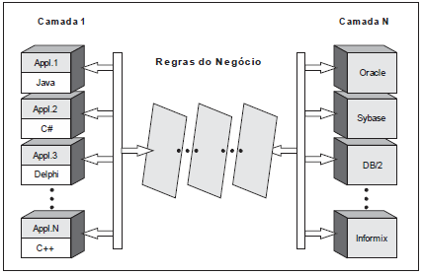

**Trata-se de uma arquitetura:**

a) distribuída em N camadas, em que a informação está distribuída em diversos servidores. Cada servidor atua como no sistema cliente-servidor, porém as consultas oriundas dos aplicativos são feitas para qualquer servidor indistintamente, através da rede.

b) centralizada, em que existe um computador com grande capacidade de processamento, que é o hospedeiro do SGBD e emuladores para os vários aplicativos. Tem como principal vantagem o baixo custo, pois permite que muitos usuários manipulem grande volume de dados.

c) cliente-servidor, em que o cliente executa as tarefas do aplicativo, ou seja, fornece a interface do usuário. O servidor executa as consultas no SGBD e retorna os resultados ao cliente, aumentando o tráfego da rede.

d) descentralizada, pois o sistema encarrega-se de obter a informação necessária, de maneira transparente para o aplicativo, que passa a atuar consultando seu servidor. Porém, é dependente de aspectos lógicos de carga de acesso aos dados, o que a torna desvantajosa.

e) em rede, em que a base de dados é fortemente acoplada. Sua vantagem é que cada aplicativo acessa apenas o servidor que dispõe dos seus dados, através do acesso à rede.

**4 - Um Analista da área de TI trabalha em uma organização que possui aplicações que utilizam os SGBDs Oracle 11g e SQL Server. Ele identificou que o comando SQL que está correto e pode ser aplicado em ambas as plataformas é:**

**a)** ALTER TABLE DebTrab ALTER COLUMN NroProcesso integer;

**b)** ALTER TABLE DebTrab MODIFY NroProcesso int;

**c)** ALTER TABLE DebTrab ADD DataPartida data;

**d)** ALTER TABLE DebTrab ADD IndiceAtualiz float;

**e)** ALTER TABLE DebTrab DROP COLUMN DataPartida;

**5- Em SGBDs,**

a) os metadados resultam da conversão de comandos DDL pelo compilador da DDL.

b) mapeamentos, restrições de integridade, mensagens de comunicação e restrições de segurança são recursos contidos no dicionário de dados.

c) o arquivo de dados é o componente que cuida da alocação do espaço na armazenagem no disco e das estruturas de dados usadas para representar a informação armazenada.

d) a estrutura de armazenagem e os métodos de acesso são especificados por um conjunto de definições em um tipo especial de DML.

e) a abstração dos níveis físico, conceitual e de visão aplica-se, exclusivamente, à definição e estrutura de dados.

**6 - Em um DBMS (*Database Management System*), a chave**

**a)** concatenada pode ser formada pela união de dois ou mais atributos e não pode ser considerada uma chave primária.

**b)** primária permite identificar a única ocorrência de uma tupla em uma entidade e deve-se optar por campo do tipo alfanumérico em vez de numérico, considerando o critério desempenho nas operações de busca.

**c)** estrangeira permite estabelecer a relação de uma entidade com a chave primária de outra entidade, desde que as chaves envolvidas nessa relação tenham conteúdos diferentes de nulo.

**d)** secundária é utilizada para realizar classificação de dados e pesquisas nas entidades e não podem ser chaves concatenadas.

**e)** definida com o atributo único ou UNIQUE, não pode conter valores nulos.

**7 - Um Sistema de Gerenciamento de Bancos de Dados (SGBD)**

**a)** é um ambiente de suporte ao desenvolvimento de projetos de banco de dados relacionais, que gera um modelo de banco de dados para ser implementado em um servidor.

**b)** prepara aplicações para que possam acessar um ou mais bancos de dados. Na linguagem de programação Java, por exemplo, o JDBC (Java Data Base Connectivity) é um SGBD capaz de acessar dados de diferentes bancos.

**c)** oferece um conjunto de ferramentas que possibilitam o gerenciamento de diferentes arquivos do tipo texto ou do tipo binário, armazenados em bancos de dados, limitados aos formatos UNICODE ou ASCII.

**d)** consiste em uma tecnologia de servidores que opera sobre o protocolo HTTP para a troca de dados e informações através de arquivos que transportam mensagens no formato HTML.

**e)** faz a gerência de uma ou mais bases de dados, permitindo o armazenamento e consulta de dados e informações pelos usuários finais e programas de aplicação.

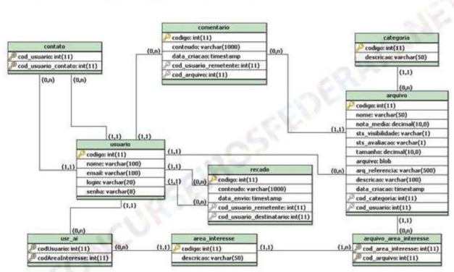

**\*\*RELAÇÃO = TABELAS**

**\*\*RELACIONAMENTO = CHAVES ESTRANGEIRAS**

Perceba que as **tabelas** **(que também podem ser chamadas de relações)** são os principais elementos do banco. comentario, contato, categoria, recado, area_interesse ...

**Os atributos** são componentes das entidades. Na entidade comentário, por exemplo, temos os atributos código, conteudo, data_criacao, cod_usuario_ remetente e cod_arquivo.

As informações colocadas ao lado dos atributos, conforme visualizado neste esquema, são os **metadados**. Código será um inteiro de até 11

Modelo **representacional (ou lógico)** **é o modelo relacional.**

**\*\*No modelo relacional, que é um modelo lógico, relação é sinônimo de tabela!**

Os relacionamentos são impostos pelas restrições de integridade, em especial a chave estrange ira.

O modelo relacional usa uma coleção de tabelas para representar os dados e as relações entre eles. Foi o modelo que eu utilizei para explicar os conceitos básicos de banco de dados, e é o modelo mais utilizado (e cobrado em provas). Cada tabela possui diversas colunas, e cada coluna possui um nome único. Tabelas também são chamadas de relações.(Deixei isso pra depois de propósito: não confunda relação com os relacionamentos entre as tabelas). Cada tabela contém tuplas. Cada tupla possui um número fixo de campos, ou atributos. As colunas das tabelas correspondem aos atributos do tipo de registro. Este modelo é o mais utilizado na fase de projeto lógico do BD

**Atributos Compostos versus Simples** (Atômicos). Os atributos compostos são aqueles que podem ser divididos em partes menores, Ex:

Endereço -> várias atributos descCidade(Brasilia,goiania), descEstado (DF,GO) e CEP(3121321,15654) , Endereço é um atributo **Composto (pode ser dividido em varias partes)**

Cor -> só tem um atributo (Vermelho, azul, branco), então Cor e **Simples (indivisível)**

**Monovalorados versus Multivalorados.** A maioria dos atributos tem um valor único para uma dada tupla; esses atributos sãochamados monovalorados.

Idade e um exemplo de monovalorado (uma tupla apenas)

Cor é multivalorado (mais de uma tupla) amarelo, branco e etc

Atributos Armazenados versus Derivados

Idade e derivado, pois depende da data de hoje e

Data é um armazenado

Atributo **composto** pode ser **monovalorado? SIM!**Atri buto **simples** pode ser **multivalorado? SIM**

**Chave substituta:** A chave substituta, ou **surrogate key,** ou **chave artificial,** é um campo, normalmente auto incremental, que pode (não é obrigatório) ser utilizado para definir a chave primária de uma  
tabela, de uma maneira genérica. É útil, particularmente, para substituir **chaves primárias compostas** por muitos atributos, o que costuma impactar negativamente a performance do banco de dados.

**Superchave:** Superchave é um conjunto de um ou mais atributos que, tomados coletivamente, nos permitem identificar de maneira unívoca uma entidade em um conjunto de entidades. Em outras palavras, não podem existir duas ou mais linhas da tabela com o(s) mesmo(s) valores de uma superchave.

**Ex: Comentario** (codigo, conteudo, data_criacao, cod usuario,  
cod arquivo) A chave primária é *codigo.* Isto posto, os atributos *codigo* e *conteudo* formam uma superchave, os atributos *codigo, conteudo* e *data_criacao* também formam uma superchave, e por aí va i. Qualquer conjunto de atributos escolhido que inclua a chave primária formará uma superchave.

**A primeira fase** do projeto do banco é o levantamento e análise de requisitos, que na prática, é a especificação das necessidades do usuário do banco. Entrevista-se o usuário do banco para entendimento e documentação dos seus requisitos de dados.

**A segunda fase** é o projeto conceitual, em que já se criam descrições detalhadas de tipos de entidades, relacionamentos, atributos e restrições. A modelagem conceitual empregada baseia-se no mais alto nível e deve ser usada para envolver o cliente. O modelo normalmente utlizado é o modelo entidade-relacionamento.

**Posteriormente ocorre** as especificações das necessidades funcionais ,depreendidas do próprio projeto conceituai. Caso exista algum impedimento funcional para a implementação do banco, talvez seja necessário voltar ao projeto conceitual e realizar algumas modificações.

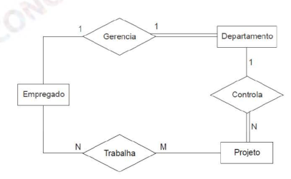

Retângulos: são as entidades.

Losangos: representam os relacionamentos.

Elipses ou circunferências: representam os atributos ( também chamados de identificadores, ausente neste diagrama).

Linhas: vinculam conjuntos de entidades a conjuntos de relacionamentos.

Linhas duplas: indicam participação total de um a entidade em um conjunto de relacionamentos.

**Obs: Cardinalidades expressam o número de entidades ao qual outra entidade pode estar associada via um relacionamento. E não o número de relacionamentos**

**Especializações (são as subclasses)** , Engenheiro e médicos são especializações da entidade

Funcionário

**generalizações (super classe):** Funcionário é a Generelização das classes Engenheiro e médicos

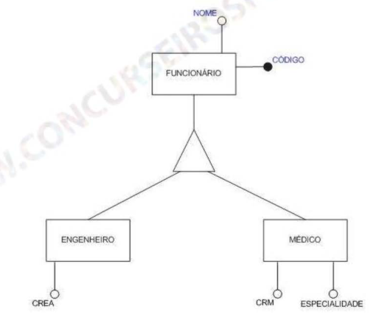

O modelo  **E-R é um modelo conceitual.**

Relacionamento (E-R) é baseado na percepção de um mundo real que consiste em uma coleção de objetos básicos, chamados entidades, e os relacionamentos entre esses objetos ( existem autores que falam em relação para descrever relacionamentos. Preste atenção em uma eventual questão de prova, para saber o que a banca quer). Uma entidade é uma "coisa" ou "objeto" no mundo real que é distinguível dos outros objetos (como pessoa, ou carro). É um modelo mais alto nível, empregado na fase do projeto conceitual, que é anterior à fase do projeto lógico, no qual se utiliza o modelo relacional. Também cai em provas. Modelo de dados orientado a objetos: É uma extensão do modelo ER com noções de encapsulamento de identidade do objeto (isso será visto em programação). Modelo de dados objeto-relacional: Combina características do modelo relacional com o modelo orientado a objetos.

A normalização de dados é uma série de passos que se seguem no projeto de um banco de dados, que permitem um armazenamento consistente e um eficiente acesso aos dados em bancos de dados relacionais. Esses passos reduzem a redundância de dados e as chances dos dados se tornarem inconsistentes. Ela consiste de um processo matemático formal fundamentado na Teoria dos Conjuntos.

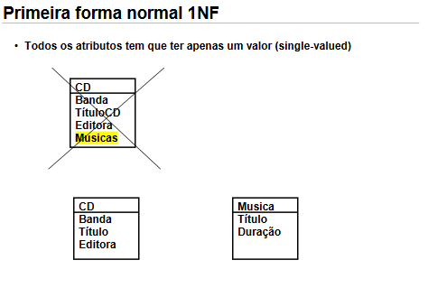

uma tabela está na primeira forma normal se não possuir atributos multivalorados. É uma definição bem tranquila de assimilar. Veja abaixo uma tabela que está primeira forma normal,:

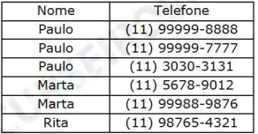

Telefone é atributo multivalorado foi  
"atomizado" por meio da criação de tuplas adicionais., **por isso esta na 1FN**

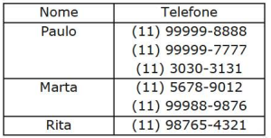

**Não está na 1FN**, pois telefone esta multivalorado

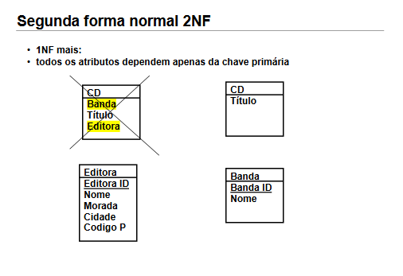

Uma tabela estará na segunda forma normal se, **além de estar na 1FN,** todos os seus atributos não-chave forem depender funcionalmente da chave inteira**. Se algum atributo da tabela  
depender funcionalmente apenas de parte da chave primária**, então este atributo deverá migrar para outra tabela. Devem- se eliminar dependências funcionais

Veja este exemplo:

**Projetos**(codp, tipo , descrição )  
**Empregados**(code, nome , **categ**, **salário** ) 🡪 indica que na 3FN isso poderá virar uma tabela(pois as categorias podem ter varios salários) **salário possui dependência funciona de categoria**  
**ProjEmp**(codp, c ode, data_ início , tempo_ alc)

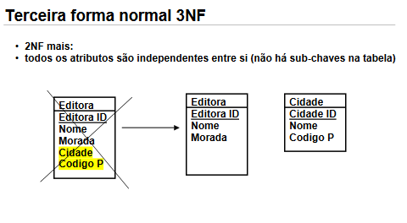

envolve o conceito de **dependência transitiva.** Para isso, **a tabela deverá estar na 2FN** e cada atributo não chave não pode possuir dependência transitiva, para cada chave candidata da relação. Na prática, se Z depende de Y e Y depende de X, sendo que apenas X é chave da relação, esta tabela não estará na terceira forma normal. Perceba que, na solução para a segunda forma normal apresentada anteriormente, salário possui dependência funciona l de categoria. Assim sendo, uma solução na terceira forma normal seria:

**Projetos**( codp, tipo , descrição )  
**Empregados**( code, nome, categ)  
**Categorias** (categ, salário )  
**ProjEmp**( codp, code, data_início , tempo_aloc)

**Forma Normal de Boyce-Codd(BCNF) - além da 3FN**, todo atributo não-chave deve depender funciona lmente diretamente da chave primária, ou seja, não pode haver dependências entre atributos não-chave. É uma afirmação um pouco mais forte que a 3FN. foi proposta como uma forma mais simples de 3FN, mas acaba sendo mais rígida. Ou seja, toda relação na FNBC está na 3FN, mas a volta não é obrigatoriamente  
verdadeira. Uma tabela estará na BCNF se e somente se estiver na 3FN e todo atributo não chave depender funciona lmente diretamente da chave primária, ou seja, não há dependências entre atributos não chave. Nesse caso, todo determinante será chave candidata.

**“Uma tabela está na FNBC quando todo atributo determinante existente na tabela é chave candidata”.**

**Todo atributo (ou concatenação de atributos) cujo valor é único em uma tabela constitui uma chave candidata. (CPF, RG e etc)**

**4ª Forma Normal** - além da 3FN, não podem existir dependências multivaloradas.  
Veja este exemplo:  
**Livros**(nrol , título, editora, a no_public)  
**Editoras**(editora , c id- edit )  
**AutLiv**( nrol , autor)  
**AssLiv**( nrol , assunto )

**Sª Forma Normal** - Envolve a noção dependência de junção. Existem tabelas na 4FN que não podem ser divid idas em duas relações sem perda de informação. Por exemplo:  
**ProjetoRecurso** (CodEmp, CodPrj, Papel )  
**R1**(CodEmp, Papel )  
**R2**( CodPrj, CodEmp)

Sejam as relações Rl e R2 a decomposição da relação ProjetoRecurso. A tabela ProjetoRecurso indica o empregado envolvido em um projeto e qual o seu papel. R2 seria uma tabela com o empregado  
e os possíveis papéis que ele pode exercer, ao mesmo tempo que Rl seria uma tabela que relaciona os empregados e seus projetos. Decompor ProjetoRecurso em R2 e Rl implica em perda de informação, uma vez que não será mais possível saber qual o papel que o empregado desempenhou em um projeto específico. Realizar esta decomposição seria aplicar a quinta forma normal.

Exercicios:

**1 - É correto que uma relação está na**

**a)** 2FN se, e somente se, todos os domínios básicos contiverem mais de um valor discreto periódico.

**b)** 2FN se, e somente se, estiver na primeira **e todos os atributos não chave forem totalmente dependentes** da totalidade da chave primária.

**c)** 2FN se, e somente se, estiver na primeira e todos os atributos não chave forem dependentes não transitivos da chave primária.

**d)** 3FN se, e somente se, ela estiver na segunda e todos os atributos não chave contiverem mais de um valor discreto periódico .

**e)** 3FN se, e somente se, todos os domínios básicos forem multivalorados.

**2 - Considere um Banco de Dados com as relações R1, R2 e R3 abaixo, onde VALOR_PAGO é o valor pago de imposto de renda no ano e atributos sublinhados formam a chave.   
  
R1 = {CPF, NOME, CPF_CONJUGE, NOME_CONJUGE}   
  
R2 = {CPF, NOME, CIDADE, NUMERO_DEPENDENTES}   
  
R3 = {CPF, ANO, NOME, VALOR_PAGO}   
  
R1, R2 e R3 estão, respectivamente, na**

**a)** primeira, terceira e segunda forma normal.

**b)** primeira, segunda e terceira forma normal.

**c)** segunda, terceira e primeira forma normal.

**d)** segunda, primeira e terceira forma normal.

**e)** terceira, primeira e segunda forma normal.

**3 - Um projeto de banco de dados está na *BCNF***

a) se cada membro do conjunto de esquemas de relação que constituem o projeto estiver na *BCNF.*

b) se todos os membros do conjunto de esquemas de herança que decorrem do projeto estiverem na *BCNF.*

c) se cada membro do conjunto de estruturas de atributos que decorrem dos programas estiver na *BCNF*.

d) se cada relação do conjunto de esquemas de classes que constituem o fluxo de atividades estiver na *BCNF.*

e) se pelo menos um membro do conjunto de estruturas de relação que inicializam o projeto estiver na *BCNF.*

***4 -* Analise a criação e atualização da tabela Item pelos seguintes comandos em linguagem SQL:   
  
CREATE TABLE Item (Código INT, Nome VARCHAR(40), ValorUnitario REAL, Qty INT, ValorTotal REAL, Fornecedor VARCHAR(40)); INSERT INTO Item VALUES(1, "item 1",10.0,2,20.0,NULL);   
É correto afirmar que a tabela Item:**

**a)** está na segunda forma normal, porém não está na terceira forma normal. (Pois valorTotal não depende de Código, e para ser da segunda forma, todos tem que depender)

**b)** está na primeira forma normal, porém não está na segunda forma normal.

**c)** está na primeira e na segunda forma normal.

**d)** não está na primeira forma normal. (Pois fornecedor e multivalorado)

**e)** está na primeira, na segunda e na terceira forma normal.

**5 - Com relação à normalização, diz-se que uma entidade está na:**

**a)** 1FN quando todos seus atributos (na estrutura) possuir repetições.

**b)** 2FN quando nenhum dos seus atributos não chave dependem unicamente da chave.

**c)** 3FN quando todos os seus atributos não chave não dependem de nenhum outro atributo não chave.

**d)** 4FN quando não ocorrer dependência multivalorada mesmo com a entidade na 3FN.

**e)** 5FN quando ela não pode ser subdividida para evitar redundâncias, mesmo com a entidade na 4FN.

**SQL.**

**DML: Data Manipulation Language**

**DDL: Data Definition Language**

**DCL:** **Data Control Language**

**TCL: Transactional Control Language**

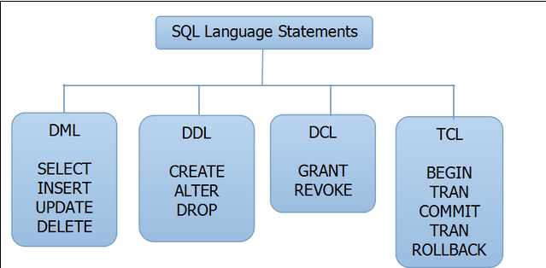

**Self-Joins:**

Unindo uma tabela á ela mesma

• une linhas de uma tabela a outras (ou à mesma) linh as nessa tabela

• Mais de um par de colunas pode ser usado para especificar a condição “join”.

• Existem autores que tenham o mesmo sobrenome?

• “join” não igual normalmente é feito com um “self_j

oin”

• Duas colunas são usadas na condição (incompleto)

**Ex:**

select

a1.au_lname, a1.au_fname

from

authors a1, authors a2

where

a1.au_lname = a2.au_lname and

a1.au_id != a2.au_id

**Outer joins (joins externos):**

Inclui linhas não combinadas no resultado, como também as combinadas.

• Operadores do outer join (*6)

• *= Inclui no resultado todas as linhas da primeira tabela, e não somente aquelas que combinaram, nas colunas reunidas.

• =* Inclui no resultado todas as linhas da segunda coluna, e não somente aquelas que combinaram, nas colunas reunidas.

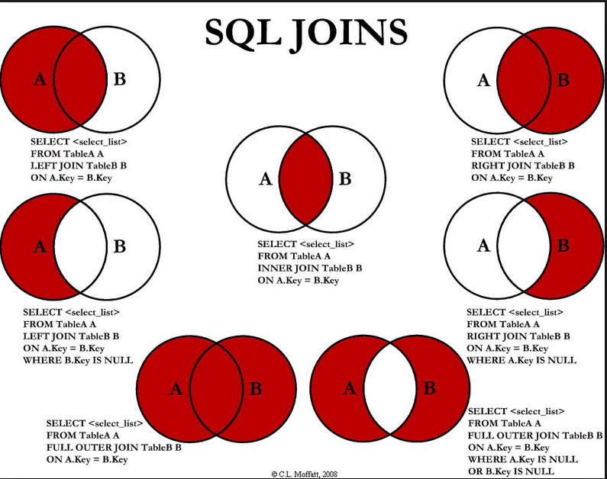

As junções entre duas ou mais tabelas podem ser realizadas através de:

**a.    Cross join**

**b.    Inner join**

**c.    Left outer join**

**d.    Right outer join**

**e.    Outer Full join**

Exemplos:

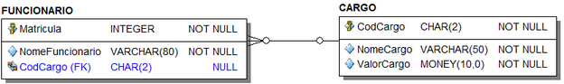

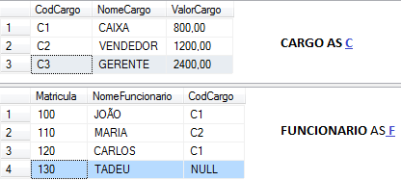

## CROSS JOIN: **Quando queremos juntar duas ou mais tabelas por cruzamento. Ou seja, para cada linha da tabela FUNCIONARIO queremos todos os CARGOS ou vice-versa.**

## 

## INNER JOIN: **Quando queremos juntar duas ou mais tabelas por coincidência.**

## 

## LEFT OUTER JOIN: **Observando a tabela FUNCIONARIO notamos que o funcionário *Tadeu* não possui cargo associado a ele. Se desejarmos listar todos os funcionários com seus respectivos cargos, incluindo os funcionários sem cargos, a exemplo de Tadeu, poderíamos usar todo o poder da junção INNER JOIN adicionando ainda OUTER(EXTERNOS/OUTROS) Funcionários que não fazem parte do INNER JOIN, justamente àqueles sem cargos, como Tadeu. Podemos conseguir esse feito com a junção FUNCIONARIO/CARGO através da declaração FUNCIONARIO OUTER LEFT JOIN CARGO, que promove a junção interna (INNER) de todos os funcionários a cargos e lista ainda outros (EXTERNOS/OUTER) não associados**

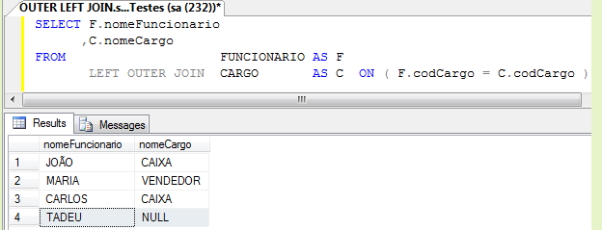

## RIGHT OUTER JOIN: **Aqui juntamos o poder das junções (JOIN) internas (INNER), a listagem de todas as outras linhas não associadas, tanto do lado direito (RIGHT) da junção como do lado ESQUEDO (LEFT). Veja o exemplo abaixo:**

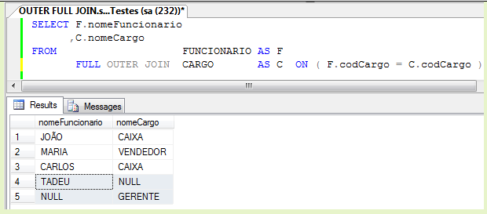

**10 Tecnologia da Informação na Administração Pública.**

10.1 Planejamento de TI: estratégico e tático.

## **Planejamento estratégico**

O planejamento estratégico é o mais conhecido e lembrado entre os três tipos de planejamento. Como o nome diz, esse objetivo organizacional é focado nas decisões estratégicas que observam aqueles fundamentos pensados para a empresa: missão, valores e visão.

Em cima disso e do posicionamento de mercado é que são traçados os objetivos, de curto, médio e longo prazo. Nesse processo, é importante levar em consideração os fatores internos e externos que podem afetar o trabalho da organização.

Analisar a economia global, do país e local, por exemplo, é uma forma de traçar o planejamento, considerando mudanças de cenário que podem afetar as suas vendas. Analise quais suas forças, fraquezas, oportunidades e ameaças e gere uma série de informações estratégicas sobre o seu negócio.

O planejamento estratégico envolve sócios, gestores, diretores e todos os colaboradores com poder de decisão. Afinal, as principais decisões serão tomadas por eles e serão determinantes para a empresa alcançar os seus objetivos, além de fornecer o subsídio para a elaboração e a execução dos outros planejamentos.

## **Planejamento tático**

Aqui, é muito importante o entendimento de administração. As pessoas envolvidas no planejamento tático devem saber lidar com metas e objetivos e, ainda, coordenar colaboradores e equipes de trabalhos.

Esse objetivo organizacional fará a ponte entre o nível estratégico e o operacional e envolve gerentes, coordenadores, supervisores e líderes de projetos. Enquanto o planejamento estratégico considera a companhia como um todo, o [**planejamento tático**](http://www.brasaosistemas.com.br/blog/como-realizar-um-bom-planejamento-tatico-na-sua-empresa/) é mais focado nos diferentes setores, ou seja, como cada área irá contribuir para que o objetivo da companhia possa ser alcançado. Por isso, permite um trabalho projetado para médio prazo – onde estão os planos de marketing, produção, planejamento pessoal e planejamento financeiro

10.2 Contratações de TI na Administração Pública.

10.3 Conhecimento aplicáveis na contratações de TI - Instrução Normativa SLTI-MPOG 04 e 05.